МИНИСТЕРСТВО ОБРАЗОВАНИЯ РЕСПУБЛИКИ БЕЛАРУСЬ  
Учреждение образования «БЕЛОРУССКИЙ ГОСУДАРСТВЕННЫЙ   
ТЕХНОЛОГИЧЕСКИЙ УНИВЕРСИТЕТ»

Факультет Информационных технологий

Кафедра Информационных систем и технологий

Специальность 6-05-0611-01 «Информационные системы и технологии»

**ПОЯСНИТЕЛЬНАЯ ЗАПИСКА КУРСОВОГО ПРОЕКТА**

по дисциплине «Компьютерные языки разметки»

Тема: Веб-сайт «Gourmet Garden»

**Исполнитель**

студент 1 курса 1 группы ______________ А. В. Пахальчук

подпись, дата

**Руководитель**

ассистент ______________ Д. В. Сазонова

должность, учен. степень, ученое звание подпись, дата

Допущен(а) к защите __________________________________ _______________

__________________________________ _______________

__________________________________ _______________

дата, подпись

Курсовой проект защищен с оценкой

Руководитель _______________ ___________ Д. В. Сазонова

подпись дата инициалы и фамилия

Содержание

Содержание 4

Введение 6

1 Постановка задачи 7

1.1 Обзор аналогичных решений 7

1.2 Техническое задание 8

1.3 Выбор средств реализации программного продукта 8

1.4 Вывод 9

2 Проектирование страниц веб-сайта 10

2.1 Выбор способа вёрстки 10

2.2 Выбор стилевого оформления 10

2.3 Выбор шрифтового оформления 11

2.4 Разработка логотипа 11

2.5 Разработка пользовательских элементов 12

2.6 Разработка спецэффектов 13

2.7 Выводы 14

3 Реализация структуры веб-сайта 15

3.1 Структура HTML-документа 15

3.2 Добавление таблиц стилей SCSS и CSS 15

3.3 Использование стандартов XML (SVG) 18

3.4 Использование JavaScript 19

3.5 Выводы 20

4 Тестирование веб-сайта 21

4.1 Адаптивный дизайн веб-сайта 21

4.2 Кроссбраузерность веб-сайта 24

4.3 Руководство пользователя 25

4.4 Тестирование кода 28

4.5 Выводы 28

Заключение 29

Список использованных источников 30

ПРИЛОЖЕНИЕ А. Прототип лендинговой страницы 31

ПРИЛОЖЕНИЕ Б. Прототип главной страницы 32

ПРИЛОЖЕНИЕ В. Прототип страницы рецепта 33

ПРИЛОЖЕНИЕ Г. Макет структуры лендинговой станицы 35

ПРИЛОЖЕНИЕ Д. Макет структуры главной станицы 36

ПРИЛОЖЕНИЕ Е. Макет структуры станицы рецепта «Салат Цезарь» 37

ПРИЛОЖЕНИЕ Ж. Макет структуры станицы рецепта «Брауни» 39

ПРИЛОЖЕНИЕ З. Макет структуры станицы рецепта «Сырники из торога» 41

ПРИЛОЖЕНИЕ И. Макет структуры станицы рецепта «Спагетти карбонара со сливками» 43

ПРИЛОЖЕНИЕ К. Макет структуры станицы рецепта «Спагетти карбонара со сливками» 45

ПРИЛОЖЕНИЕ Л. Макет структуры станицы рецепта «Классическая шарлотка» 47

ПРИЛОЖЕНИЕ М. Макет структуры станицы рецепта «Брускетта с помидорами» 49

ПРИЛОЖЕНИЕ Н. Листинг HTML-документа лендинговой страницы 51

ПРИЛОЖЕНИЕ О. Листинг HTML-документа гланой страницы 56

ПРИЛОЖЕНИЕ П. Листинг HTML-документа страницы рецепта «Салат Цезарь» 65

ПРИЛОЖЕНИЕ Р. Листинг HTML-документа страницы рецепта «Брауни» 74

ПРИЛОЖЕНИЕ С. Листинг HTML-документа страницы рецепта «Сырники из творога» 84

ПРИЛОЖЕНИЕ Т. Листинг HTML-документа страницы рецепта «Спагетти карбонара со сливками» 94

ПРИЛОЖЕНИЕ У. Листинг HTML-документа страницы рецепта «Классическая шаротка» 104

ПРИЛОЖЕНИЕ Ф. Листинг HTML-документа страницы рецепта «Брускетта с помидорами» 114

ПРИЛОЖЕНИЕ Х. Листинг SCSS 124

ПРИЛОЖЕНИЕ Ц. Листинг CSS 126

ПРИЛОЖЕНИЕ Ч. Листинг XML-файлов 147

ПРИЛОЖЕНИЕ Ш. Листинг SVG 150

ПРИЛОЖЕНИЕ Щ. Листинг JS 153

Введение

В эпоху цифровизации, когда Интернет стал неотъемлемой частью нашей повседневной жизни, миллиарды людей по всему миру активно используют его для общения, поиска информации, развлечений и многих других целей. В таком контексте, наличие собственного сайта становится не только полезным, но и часто необходимым условием для успешного присутствия в онлайн-пространстве.

В контексте сайта рецептов, веб-сайт становится не только источником вдохновения и обучения для любителей кулинарии, но и мощным инструментом для демонстрации кулинарных идей и блюд. Без веб-присутствия в интернете, кулинарные бренды и предприниматели могут упустить возможности привлечь новых поклонников своих рецептов и уступить конкурентам, которые активно используют преимущества Интернета для распространения своих идей и блюд.

Цель курсовой работы: разработать веб-сайт «Gourmet Garden» с использованием HTML5, SCSS, CSS3, JavaScript и XML.

Задачи курсовой работы:

1. Проанализировать существующие веб-сайты по похожей тематике;
2. Разработать макет и прототип веб-сайта;
3. Разработать структуру веб-сайта;
4. Наполнить сайт текстовой информацией по теме;
5. Протестировать веб-сайт;
6. Разработать руководство пользователя.

Целевая аудитория сайта рецептов может включать кулинаров, любителей кулинарии, людей с диетическими требованиями, семей, профессионалов в области здорового питания, будущих поваров и студентов, а также кулинарные школы и рестораны.

1 Постановка задачи

1.1 Обзор аналогичных решений

Перед тем, как приступить к разработке макета веб-сайта – необходимо изучить уже готовые решения, выделить их недостатки и преимущества, которые стоит учесть во время работы, чтобы подготовить наиболее качественное решение для пользователей.

1.1.1 Аналог «RussianFood.com»

На рисунке 1.1 представлен внешний вид основной страницы сайта [1].

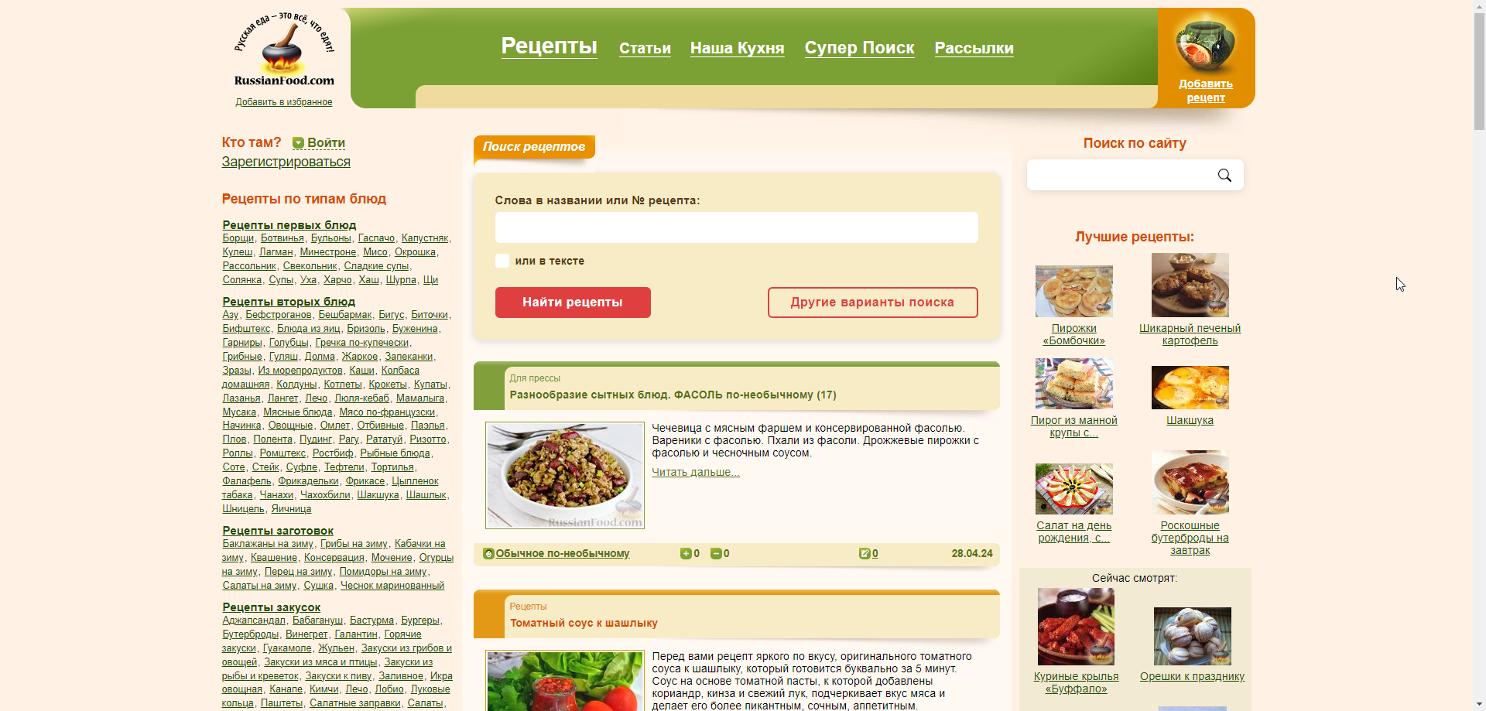

Рисунок 1.1 – Основная страница сайта «RussianFood.com»

Первое, что сразу бросается в глаза – большое количество элементов.

В боковой панели находится сортировка по видам блюд. Большой список ключевых слов, в котором тяжело найти нужный тип блюда, и маленький шрифт являются главными проблемами этого веб-сайта.

1.1.2 Аналог «Едим Дома»

На рисунке 1.2 представлен внешний вид основной страницы сайта [2].

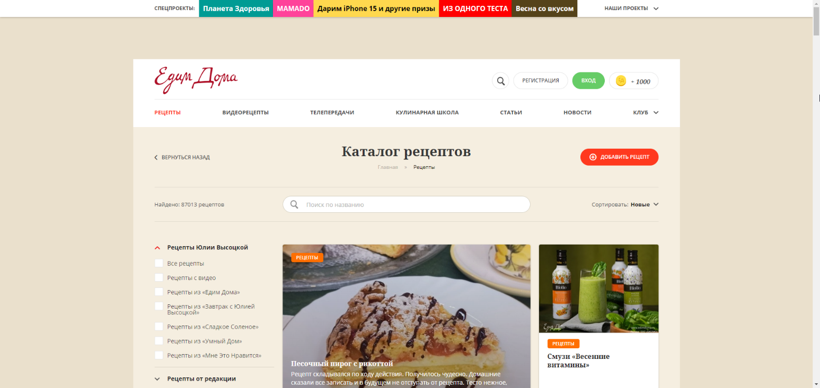

Рисунок 1.2 – Основная страница сайта «Едим Дома».

Сайт выполнен в минималистичном и приятном стиле, используя преимущественно пастельные оттенки, что позволяет не нагружать зрение пользователя во время просмотра сайта.

Все элементы сайта выглядят органично, нет ощущения переполнения, как на предыдущем аналоге.

Из преимуществ можно выделить приятную цветовую гамму.

К недостаткам хочется добавить не подходящую цветовую палитру модуля спецпроектов, сильно выбивающуюся из общего вида веб-страницы.

1.2 Техническое задание

Была поставлена задача реализовать полноценный сайт рецептов. На сайте должен быть представлен список рецептов, каждому из которых должна соответствовать своя страница.

Основной задачей сайта является предоставление пользователю информации о рецептах.

Навигационное меню следует расположить сверху. Пункты навигационного меню будут перенаправлять пользователя в нужном направлении.

Веб-сайт должен быть кроссбраузерным и адаптивным для смартфонов и планшетных устройств различных размеров.

1.3 Выбор средств реализации программного продукта

Для выполнения поставленной задачи в курсовой работе был выбран редактор кода Visual Studio Code.

При создании веб-сайта были использованы следующие языки: HTML, CSS, JavaScript, XML, а также препроцессор SCSS для CSS.

HTML (HyperText Markup Language) — это стандартизированный язык разметки, используемый для создания структуры веб-страниц. Он состоит из различных элементов, таких как заголовки, параграфы, списки, изображения и многое другое, которые описывают содержимое страницы и определяют его структуру.

CSS (Cascading Style Sheets) — это язык стилей, который используется для оформления веб-страниц. С помощью CSS можно определять различные аспекты внешнего вида элементов HTML, такие как цвета, шрифты, размеры, расположение и многое другое. CSS позволяет разделять содержимое и представление, что облегчает изменение внешнего вида страницы без изменения её содержимого.

JavaScript — это высокоуровневый язык программирования, который применяется для добавления интерактивности на веб-страницы. Он позволяет создавать динамические элементы на странице, обрабатывать события пользователя, выполнять асинхронные запросы к серверу, анимировать элементы и многое другое.

XML (eXtensible Markup Language): — это расширяемый язык разметки, используемый для хранения и передачи данных. Он представляет собой текстовый формат, состоящий из тегов, которые описывают структуру и содержимое данных. XML часто используется для обмена данными между различными системами, так как он обеспечивает универсальный способ представления информации.

SCSS (Sassy CSS) — это препроцессор CSS, который добавляет некоторые дополнительные функции и возможности к обычному CSS. SCSS позволяет использовать переменные, вложенные правила, миксины, операторы и другие конструкции, которые делают стили более модульными, управляемыми и повторно используемыми.

1.4 Вывод

В данном разделе были рассмотрены готовые решения, где были выделены их преимущества и недостатки, которые необходимо учесть при разработке веб-сайта. Было определено техническое задание и выбраны средства реализации программного продукта.

2 Проектирование страниц веб-сайта

2.1 Выбор способа вёрстки

Так как техническое задание включает в себя кроссбраузерность и адаптивность, то за способ верстки была выбрана flexbox вёрстка.

Flexbox (Flexible Box) — это модель макета в CSS, которая позволяет создавать гибкие и адаптивные макеты, основанные на направленном потоке элементов внутри контейнера. С помощью Flexbox можно легко управлять распределением пространства между элементами, их порядком, выравниванием и другими аспектами визуального представления. Flexbox особенно полезен для создания компонентов интерфейса с динамическим содержимым, таких как навигационные меню, списки элементов и блоки с неизвестной шириной или высотой.

2.2 Выбор стилевого оформления

Выбор стилевого оформления при разработке сайта играет ключевую роль по нескольким причинам:

1. Визуальное впечатление. Стиль и дизайн веб-сайта непосредственно влияют на визуальное впечатление посетителей. Привлекательный и профессионально выполненный дизайн может улучшить пользовательский опыт и создать положительное первое впечатление.
2. Удобство использования. Хорошо продуманное стилевое оформление способствует удобству использования сайта. Эффективное использование цветов, шрифтов, размещения элементов и других дизайнерских аспектов помогает создать интуитивно понятный и красивый интерфейс, что облегчает навигацию и взаимодействие с контентом.
3. Брендирование. Стилевое оформление сайта может помочь установить и поддерживать брендирование. Использование корпоративных цветов, логотипов, шрифтов и общего стиля помогает создать единое визуальное восприятие, что способствует узнаваемости бренда и повышает доверие к сайту.
4. Адаптивность и доступность. Правильный выбор стилевого оформления также важен для обеспечения адаптивности и доступности сайта. Адаптивный дизайн позволяет сайту корректно отображаться на различных устройствах и разрешениях экранов. При этом учет особых потребностей пользователей с ограниченными возможностями (например, использование доступных цветовых схем для людей с дефицитом зрения) делает сайт более доступным и инклюзивным.
5. SEO-оптимизация. Некоторые аспекты стилевого оформления, такие как правильное использование заголовков, метаданных, альтернативных текстов для изображений и т. д., могут влиять на поисковую оптимизацию (SEO) сайта, улучшая его видимость в поисковых результатах.

2.3 Выбор шрифтового оформления

Выбор шрифтового оформления при разработке веб-сайта имеет несколько важных аспектов:

1. Читаемость. Первостепенная задача шрифтов - обеспечить удобство чтения контента. Плохо выбранный шрифт может затруднить восприятие информации, что негативно скажется на пользовательском опыте.
2. Стиль и атмосфера. Шрифты могут помочь создать нужное впечатление о веб-сайте. Например, серьезный бизнес-портал может выбрать классический, профессиональный шрифт, в то время как творческий блог может предпочесть более нестандартный и экспрессивный стиль.
3. Брендинг. Хорошо выбранные шрифты могут быть важной частью брендинга. Они могут помочь узнаваемости вашего бренда и передать его уникальный стиль и характер.
4. Совместимость с устройствами. Не все шрифты одинаково отображаются на различных устройствах и в разных браузерах. При выборе шрифта следует обращать внимание на его поддержку кроссбраузерности и кроссплатформенности.
5. Производительность. Тяжелые шрифты могут замедлить загрузку страницы, особенно на медленных интернет-соединениях или мобильных устройствах. Поэтому важно выбирать шрифты, которые не только красивы, но и эффективны с точки зрения производительности.
6. Доступность. Важно также убедиться, что выбранный шрифт доступен для всех пользователей, включая людей с ограниченными возможностями, такими как низкое зрение. Некоторые шрифты могут быть сложными для чтения для людей с дислексией или другими нарушениями чтения.

Учитывая вышеперечисленные факторы, наиболее подходящим выбором для веб-сайта по данной тематике является семейство шрифтов «JetBrains Mono».

2.4 Разработка логотипа

Логотип — это графическое изображение или символ, которое представляет бренд, компанию, продукт или услугу. Он обычно состоит из уникальных элементов, таких как слова, буквы, изображения, символы или их комбинации, которые создают узнаваемый идентификатор для бренда.

Разработка логотипа для веб-сайта важна по нескольким причинам:

1. Идентификация и запоминаемость: Логотип помогает вашему бренду выделиться из толпы и быть узнаваемым. Это визуальный элемент, который ассоциируется с вашим брендом и помогает клиентам легче запомнить его.
2. Профессиональный внешний вид: Качественный логотип создает впечатление о профессионализме и серьезном подходе к бизнесу. Это помогает привлечь потенциальных клиентов и партнеров.
3. Отражение брендовых ценностей: Логотип может быть использован для передачи ключевых ценностей и идеалов вашего бренда. Например, цвета, формы и символы в логотипе могут отражать вашу компанию как современную, экологически осознанную или инновационную.
4. Определение на сайте: Логотип обычно размещается в верхней части веб-сайта и служит как ссылка на главную страницу. Это делает навигацию по сайту более удобной для пользователей.
5. Маркетинговый инструмент: Логотип можно использовать в рекламных материалах, социальных сетях, презентациях и других местах для укрепления узнаваемости бренда и привлечения внимания к продуктам или услугам компании.

Учитывая вышеперечисленные факторы, наиболее подходящим вариантом логотипа является изображение, представленное на рисунке 2.1.



Рисунок 2.1 – Логотип сайта «Gourmet Garden»

Логотип представляет собой композицию из двух элементов: слева расположена кастрюля на огне, которая символизирует процесс приготовления пищи, а справа расположено название сайта.

Логотип был выполнен в программе «Figma» [3].

2.5 Разработка пользовательских элементов

В проекте присутствуют пользовательские элементы, с которыми пользователь может взаимодействовать: навигационное меню, кнопки, блоки с информацией о подписке, модальное окно для ввода электронной почты, футер с информацией.

Навигация для веб-сайта — это способ, с помощью которого пользователи перемещаются по веб-сайту. Это включает в себя различные элементы, такие как меню, ссылки, кнопки и другие элементы интерфейса, которые помогают пользователям ориентироваться на сайте и находить необходимую им информацию.

Хорошая навигация делает сайт более удобным для использования, помогает пользователям быстро найти то, что им нужно, и улучшает общий пользовательский опыт. Навигационная структура веб-сайта должна быть логичной и интуитивно понятной, чтобы пользователи могли легко перемещаться между страницами, разделами и функциями сайта.

Навигационное меню данного веб-сайта представлено на рисунке 2.2.



Рисунок 2.2 – Навигационное меню сайта «Gourmet Garden»

Модальное окно — это всплывающее окно, которое появляется поверх основного содержимого веб-страницы и блокирует взаимодействие пользователя с ним до тех пор, пока окно не будет закрыто.

В условиях данного курсового проекта модальное окно использовалось для запроса электронной почты пользователя с целью направления ему на почту письма с дальнейшей инструкцией для выхода в аккаунт. Модальное окно представлено на рисунке 2.3.

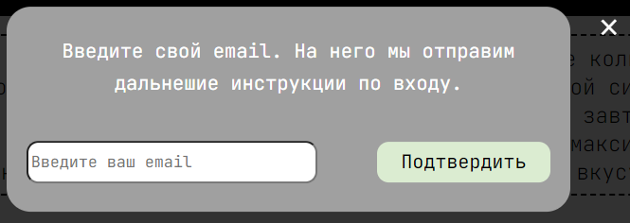

Рисунок 2.3 – Модальное окно

После ввода электронной почты и нажатия на кнопку «Подтвердить» пользователю сообщается, что письмо с инструкциями было отправлено на его адрес электронной почты.

2.6 Разработка спецэффектов

На сайте присутствуют различные спецэффекты, которые придают ему интерактивность и делают его более «реалистичным» и «живым» для пользователя.

Были реализованы состояния кнопок для перехода к каталогу с лендинговой страницы, представленные на рисунке 2.5.



а б в

а – обычное состояние, б – состояние при наведении, в – состояние при нажатии

Рисунок 2.5 – Состояния кнопок загрузки приложения

2.7 Выводы

В данном разделе был спроектирован и создан прототип веб-сайта. Был определен способ верстки, единое стилевое оформление, шрифтовое оформление. Был разработан логотип, дизайн пользовательских элементов, спроектированы спецэффекты.

3 Реализация структуры веб-сайта

3.1 Структура HTML-документа

HTML-документ представляет собой основу веб-страницы, определяющую её структуру и содержимое.

При формировании хорошей структуры HTML-документа необходимо учитывать несколько важных аспектов:

1. Семантика. Использование семантических элементов HTML (например, <header>, <nav>, <main>, <footer>) помогает браузерам и поисковым системам правильно интерпретировать содержимое страницы, что улучшает доступность и SEO-оптимизацию.
2. Читабельность и понятность. Хорошо организованная структура делает код более читаемым для других разработчиков, что упрощает совместную работу и обслуживание проекта.
3. Масштабируемость и обслуживаемость. Правильная структура облегчает добавление нового содержимого или внесение изменений в будущем, так как она делает код более модульным и понятным.
4. Доступность. Грамотно построенная структура обеспечивает лучшую доступность для пользователей с ограниченными возможностями, так как она позволяет использовать вспомогательные технологии, такие как скринридеры.
5. Производительность. Эффективная структура помогает ускорить загрузку страницы, поскольку браузеры могут быстрее понять, как отобразить содержимое.

Структура главной страницы данного курсового проекта представлена в листинге 3.1.

<!DOCTYPE html>

<html lang="ru">

<head> … </head>

<body>

<header class="header> … </header>

<main class="container"> … </main>

<div id="modal" class="modal"> … </div>

<footer class="footer"> … </footer>

</body>

</html>

Листинг 3.1 – Структура HTML-документа

С помощью тега <header> была создана шапка сайта и навигационное меню. “Подвал” страницы был реализован с использованием тега <footer>. Теги <main> использовались для размещения на странице основной информации.

3.2 Добавление таблиц стилей SCSS и CSS

В ходе разработки был применён, на мой взгляд, самый удобный способ подключения таблиц стилей CSS, а именно – внешний .

<head>  
 …  
 <link rel="stylesheet" href="/styles/styleForMain.css" />

<link rel="stylesheet" href="https://fonts.googleapis.com/

css2?family=Material+Symbols+Outlined:opsz,wght,FILL,GRAD@24,400,0,0" />

…

</head>

Листинг 3.2 – Пример внешнего подключения

Таблицы стилей были реализованы преимущественно с использованием селекторов по классу, так как они способствуют более четкой структуре кода, упрощают его понимание и обеспечивают более гибкую возможность стилизации элементов. Это позволяет создавать более модульный и масштабируемый код, что улучшает его поддержку и развитие в будущем.

Ниже расположен пример таблицы стилей SCSS и таблицы стилей CSS.

%border {

border: 1px solid black;

border-radius: 10px;

}

%font {

font-family: "JetBrains Mono";

font-weight: 400;

font-style: normal;

font-size: 26px;

}

.btn {

padding: 20px 30px 20px 30px;

background-color: rgb(222, 222, 222);

letter-spacing: 5px;

@extend %border;

@extend %font;

cursor: pointer;

@media (max-width: 940px) {

padding: 10px 20px 10px 20px;

font-size: 20px;

}

}

Листинг 3.3 – Пример таблицы стилей SCSS

SCSS (Sassy CSS) является предварительным процессором CSS, который добавляет мощные функции и улучшает организацию и поддерживаемость кода CSS. Можно выделить несколько преимуществ SCSS перед CSS:

1. Переменные.SCSS позволяет определять переменные для значений, таких как цвета, размеры шрифтов, отступы и т. д. Это упрощает повторное использование и обновление значений по всему коду.
2. Вложенные правила. SCSS позволяет вкладывать CSS-правила внутрь других правил, что делает код более читабельным и удобным для организации.
3. Миксины. Миксины в SCSS позволяют определять и повторно использовать группы CSS-свойств. Это особенно полезно для создания кроссбраузерных стилей, анимаций и других повторяющихся блоков кода.
4. Вложенные селекторы. SCSS позволяет использовать вложенные селекторы, что упрощает написание стилей для вложенных элементов без необходимости повторного указания родительских селекторов.

.burger {

display: none;

position: relative;

z-index: 50;

align-items: center;

justify-content: flex-end;

width: 30px;

height: 18px;

}

.burger span {

height: 2px;

width: 80%;

transform: scale(1);

background-color: #faf6f2;

}

.burger::before,

.burger::after {

content: "";

position: absolute;

height: 2px;

width: 100%;

background-color: #faf6f2;

transition: all 0.3s ease 0s;

}

Листинг 3.5 – Пример таблицы стилей CSS

3.3 Использование стандартов XML (SVG)

Для создания логотипа сайта был выбран SVG-формат хранения, так как при таком формате логотип не будет терять своё качество в зависимости от размеров экрана пользователя.

<svg xmlns="http://www.w3.org/2000/svg" viewBox="0 0 48 48">

<path d="M39 46c-2.72 0-1 .4-1-2 0-1.94-2.71-5.06-3.26-5.67a1 1 0 0 0-1.48 0C32.71 38.94 30 42.06 30 44a3.91 3.91 0 0 0 .56 2h-3.12a3.91 3.91 0 0 0 .56-2c0-1.94-2.71-5.06-3.26-5.67a1 1 0 0 0-1.48 0C22.71 38.94 20 42.06 20 44a3.91 3.91 0 0 0 .56 2h-3.12a3.91 3.91 0 0 0 .56-2c0-1.94-2.71-5.06-3.26-5.67a1 1 0 0 0-1.48 0C12.71 38.94 10 42.06 10 44c0 2.39 1.71 2-1 2a1 1 0 0 0 0 2h30a1 1 0 0 0 0-2zm-7-2c0-.64.94-2.13 2-3.45 1.06 1.33 2 2.83 2 3.45a2 2 0 0 1-4 0zm-10 0c0-.64.94-2.13 2-3.45 1.06 1.33 2 2.83 2 3.45a2 2 0 0 1-4 0zm-10 0c0-.64.94-2.13 2-3.45 1.06 1.33 2 2.83 2 3.45a2 2 0 0 1-4 0zM43.91 14H4.09a4.1 4.1 0 0 0-1.83 7.75L6 23.62V27a9 9 0 0 0 9 9h18a9 9 0 0 0 9-9v-3.38l3.74-1.87A4.1 4.1 0 0 0 43.91 14zM3.16 20a2.09 2.09 0 0 1 .93-4H6v5.38zM40 27a7 7 0 0 1-7 7H15a7 7 0 0 1-7-7V16h32zm4.84-7L42 21.38V16h1.91a2.09 2.09 0 0 1 .93 4zM23.36 8.56C21.31 10.27 21.87 12 23 12a1 1 0 0 0 1-1c0-.92 2-1.21 2-3.33 0-2.67-3.38-2.56-1.36-4.24S26.14 0 25 0a1 1 0 0 0-1 1c0 .92-2 1.21-2 3.33s2 2.42 2 3.34c0 .33-.16.49-.64.89zM15.36 8.56C13.31 10.27 13.87 12 15 12a1 1 0 0 0 1-1c0-.92 2-1.21 2-3.33 0-2.67-3.38-2.56-1.36-4.24S18.14 0 17 0a1 1 0 0 0-1 1c0 .92-2 1.21-2 3.33s2 2.42 2 3.34c0 .33-.16.49-.64.89zM31.36 8.56C29.31 10.27 29.87 12 31 12a1 1 0 0 0 1-1c0-.92 2-1.21 2-3.33 0-2.67-3.38-2.56-1.36-4.24S34.14 0 33 0a1 1 0 0 0-1 1c0 .92-2 1.21-2 3.33s2 2.42 2 3.34c0 .33-.16.49-.64.89z />

</svg>

Листинг 3.6 – Код логотипа в SVG-формате

Также в SVG-формате были использованы различные иконки. Пример одной из них приведен в листинге 3.7.

<svg xmlns="http://www.w3.org/2000/svg" viewBox="0 0 512 512"

onclick="window.location.href = 'https://twitter.com/'">

<path d="M389.2 48h70.6L305.6 224.2 487 464H345L233.7 318.6 106.5 464H35.8L200.7 275.5 26.8 48H172.4L272.9 180.9 389.2 48zM364.4 421.8h39.1L151.1 88h-42L364.4 421.8z" />

</svg>

Листинг 3.7 – Пример иконки в SVG-формате

В XML-формате удобно хранить данные, которые выражены в иерархической структуре и могут быть легко интерпретированы как человеком, так и компьютером. Это могут быть данные различных типов, такие как текстовые документы, конфигурационные файлы, данные о товарах и услугах, организационные схемы, информация о контактах, настройки приложений и многое другое. XML обеспечивает гибкость и расширяемость для представления таких данных, позволяя создавать собственные наборы тегов и определять структуру данных в соответствии с конкретными потребностями приложения или системы.

Пример хранения данных в XML-формате проиллюстрирован в листинге 3.8.

<?xml version="1.0" encoding="UTF-8"?>

<?xml-stylesheet type="text/xsl" href="footer.xsl"?>

<logo>

<svg xmlns="http://www.w3.org/2000/svg" viewBox="0 0 48 48">

<path

d="M39 46c-2.72 0-1 .4-1-2 0-1.94-2.71-5.06-3.26-5.67a1 1 0 0 0-1.48 0C32.71 38.94 30 42.06 30 44a3.91 3.91 0 0 0 .56 2h-3.12a3.91 3.91 0 0 0 .56-2c0-1.94-2.71-5.06-3.26-5.67a1 1 0 0 0-1.48 0C22.71 38.94 20 42.06 20 44a3.91 3.91 0 0 0 .56 2h-3.12a3.91 3.91 0 0 0 .56-2c0-1.94-2.71-5.06-3.26-5.67a1 1 0 0 0-1.48 0C12.71 38.94 10 42.06 10 44c0 2.39 1.71 2-1 2a1 1 0 0 0 0 2h30a1 1 0 0 0 0-2zm-7-2c0-.64.94-2.13 2-3.45 1.06 1.33 2 2.83 2 3.45a2 2 0 0 1-4 0zm-10 0c0-.64.94-2.13 2-3.45 1.06 1.33 2 2.83 2 3.45a2 2 0 0 1-4 0zm-10 0c0-.64.94-2.13 2-3.45 1.06 1.33 2 2.83 2 3.45a2 2 0 0 1-4 0zM43.91 14H4.09a4.1 4.1 0 0 0-1.83 7.75L6 23.62V27a9 9 0 0 0 9 9h18a9 9 0 0 0 9-9v-3.38l3.74-1.87A4.1 4.1 0 0 0 43.91 14zM3.16 20a2.09 2.09 0 0 1 .93-4H6v5.38zM40 27a7 7 0 0 1-7 7H15a7 7 0 0 1-7-7V16h32zm4.84-7L42 21.38V16h1.91a2.09 2.09 0 0 1 .93 4zM23.36 8.56C21.31 10.27 21.87 12 23 12a1 1 0 0 0 1-1c0-.92 2-1.21 2-3.33 0-2.67-3.38-2.56-1.36-4.24S26.14 0 25 0a1 1 0 0 0-1 1c0 .92-2 1.21-2 3.33s2 2.42 2 3.34c0 .33-.16.49-.64.89zM15.36 8.56C13.31 10.27 13.87 12 15 12a1 1 0 0 0 1-1c0-.92 2-1.21 2-3.33 0-2.67-3.38-2.56-1.36-4.24S18.14 0 17 0a1 1 0 0 0-1 1c0 .92-2 1.21-2 3.33s2 2.42 2 3.34c0 .33-.16.49-.64.89zM31.36 8.56C29.31 10.27 29.87 12 31 12a1 1 0 0 0 1-1c0-.92 2-1.21 2-3.33 0-2.67-3.38-2.56-1.36-4.24S34.14 0 33 0a1 1 0 0 0-1 1c0 .92-2 1.21-2 3.33s2 2.42 2 3.34c0 .33-.16.49-.64.89z"

/>

</svg>

</logo>

Листинг 3.8 – Пример хранения данных в XML-формате

3.4 Использование JavaScript

JavaScript (JS) — это высокоуровневый, интерпретируемый язык программирования, который применяется в веб-разработке для создания интерактивных веб-страниц. JS позволяет добавлять динамическое поведение к веб-сайтам, взаимодействовать с пользователем, управлять содержимым страницы, обрабатывать события, производить валидацию данных и многое другое.

Пример использования JavaScipt проиллюстрирован в листинге 3.9.

"use strict"

document.querySelector(".burger").addEventListener("click", function () {

this.classList.toggle("active");

document.querySelector(".header-right").classList.toggle("open");

});

Листинг 3.9 – Пример использования JavaScript для использования бургер-меню

3.5 Выводы

В данном разделе была реализована структура веб-сайта, а именно: реализована структура HTML-документа, добавлены таблицей стилей SCSS и CSS, реализованы анимации, было продемонстрировано использование стандартов XML, SVG, а также языка программирования JavaScript.

4 Тестирование веб-сайта

4.1 Адаптивный дизайн веб-сайта

Для достижения адаптивности, помимо использования flexbox-контейнеров, использовались медиа-запросы.

Если сайт адаптивный, то он должен корректно отображаться на экранах различных устройств: смартфон (рис. 4.1), планшет (рис. 4.2), компьютер (рис. 4.3).

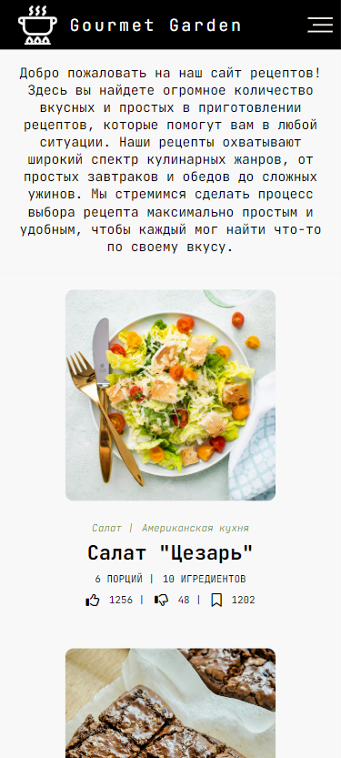

Рисунок 4.1 – Вид сайта для мобильных устройств

При ширине экрана менее 560 пикселей элементы сайта адаптируются под размер. Список рецептов отображается в одну колонну.

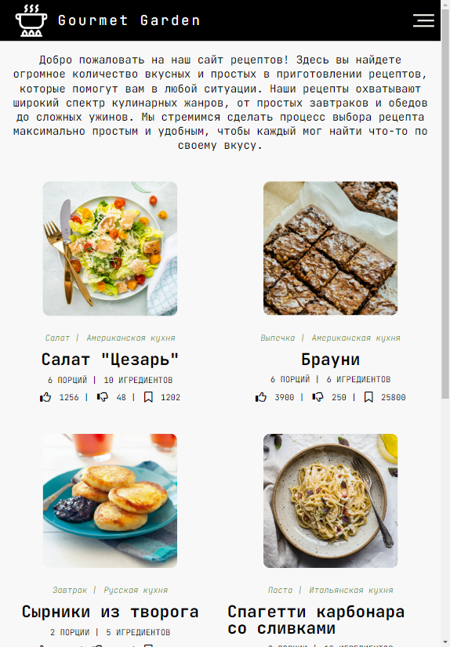

Рисунок 4.2 – Вид сайта с планшетных устройств

При ширине экрана менее 940 и более 560 пикселей список рецептов отображается в две колонны.

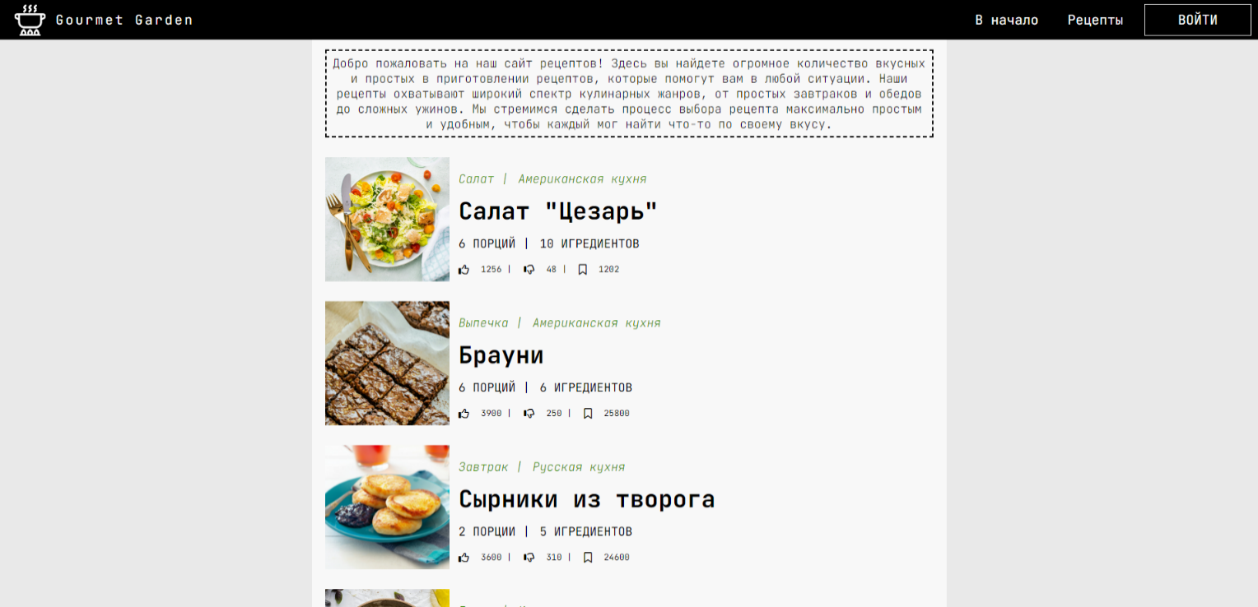

Рисунок 4.3 – Вид сайта с компьютера

Медиа-запросы в основном использовались для сокрытия элементов, которые перекрывают другие элементы и особо не являются обязательными для отображения.

Адаптивный дизайн веб-сайта позволяет ему корректно отображаться и работать на различных устройствах и экранах, таких как компьютеры, планшеты и смартфоны. Вот несколько причин, почему адаптивность важна для сайта:

1. Пользовательский опыт (UX). Адаптивный дизайн обеспечивает удобство использования сайта для всех пользователей, независимо от того, какое устройство они используют. Это создает позитивное впечатление и повышает вероятность того, что пользователь останется на сайте.
2. SEO-оптимизация. Поисковые системы, такие как Google, предпочитают сайты с адаптивным дизайном, поскольку такие сайты обеспечивают более удобный доступ к контенту для пользователей, что положительно влияет на показатели SEO.
3. Доступность. Адаптивный дизайн делает сайт доступным для всех категорий пользователей, включая людей с ограниченными возможностями, так как он учитывает различные способы взаимодействия с сайтом.
4. Повышение конверсии. Хорошо спроектированный адаптивный сайт может увеличить конверсию, поскольку улучшает удобство использования и повышает вероятность выполнения целевых действий, таких как покупка товара или заполнение формы.
5. Экономия времени и ресурсов. Вместо создания отдельных версий сайта для разных устройств, адаптивный дизайн позволяет оптимизировать процесс разработки и обслуживания, что экономит время и ресурсы.
   1. Кроссбраузерность веб-сайта

Кроссбраузерность важна для обеспечения корректного отображения и работы вашего сайта на различных веб-браузерах. Это помогает создать одинаковый пользовательский опыт для всех посетителей и предотвращает потерю потенциальных клиентов из-за проблем с отображением или функциональностью на определенных браузерах, увеличивая тем самым охват аудитории и общее восприятие сайта.

Ниже расположены рисунки, на которых проиллюстрировано отображение веб-сайта на различных браузерах.



Рисунок 4.4 – Вид главной страницы веб-сайта в браузере «Google Chrome»

Страница отображается корректно. Google Chrome был использован в качестве основного браузера при разработке веб-страниц.

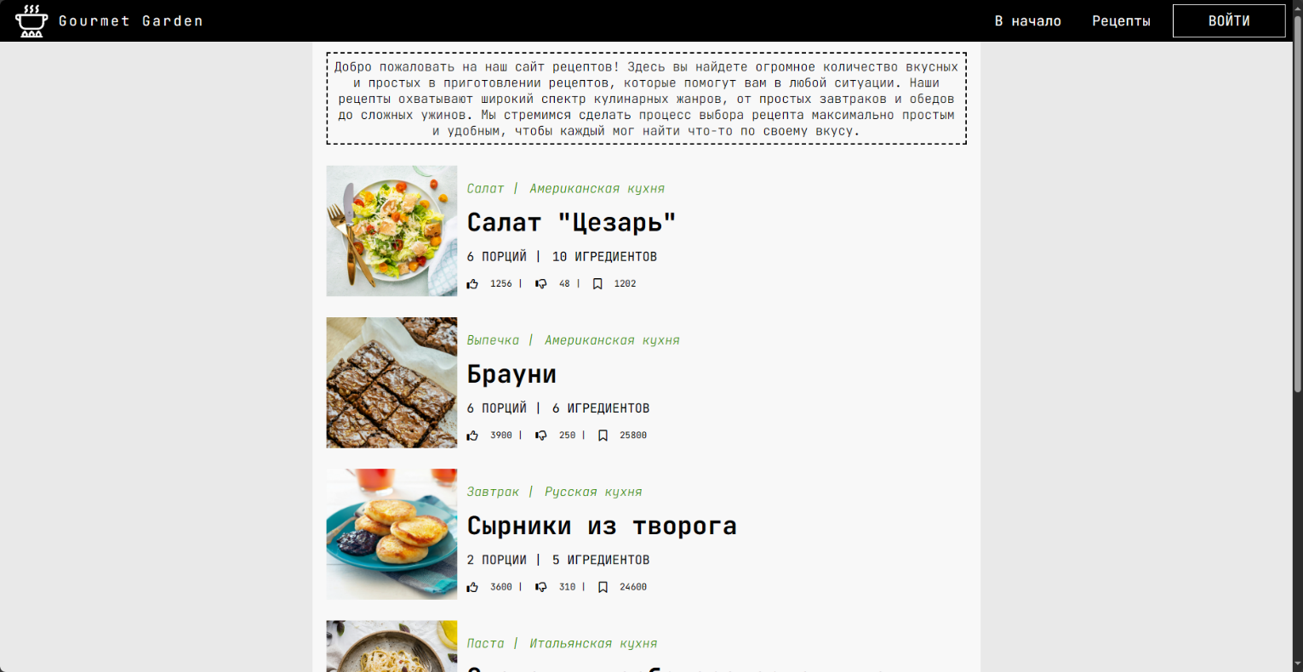

Рисунок 4.5 – Вид главной страницы веб-сайта в браузере «Microsoft Edge»

4.3 Руководство пользователя

Интерфейс данного веб-сайта интуитивно понятен пользователю.

Пользователя встречает простая лендинговая страница (рис. 4.6)

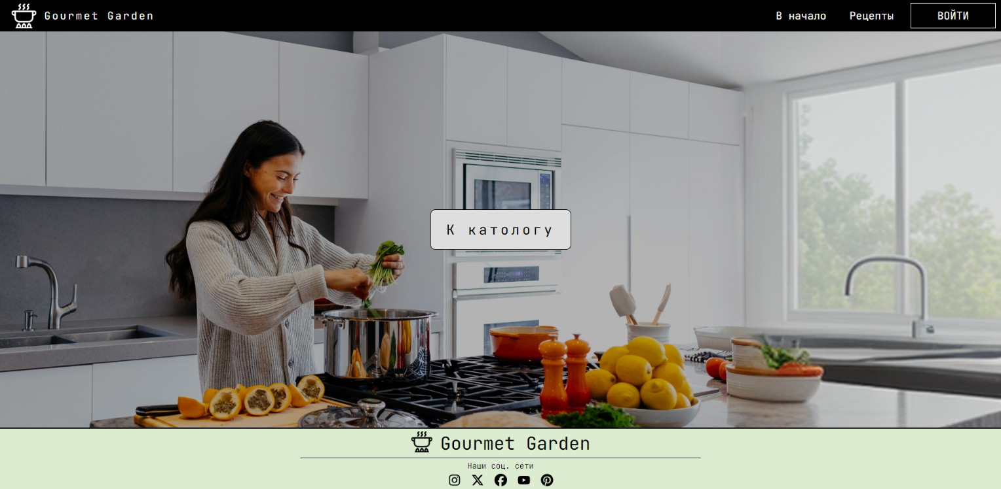

Рисунок 4.6 – Лендинговая страница

В навигационном меню расположены основные элементы навигации по сайту, которые могут понадобиться пользователям.

На веб-сайте реализован простой и интуитивно понятный модуль с рецептами, представленный на рисунке 4.7.

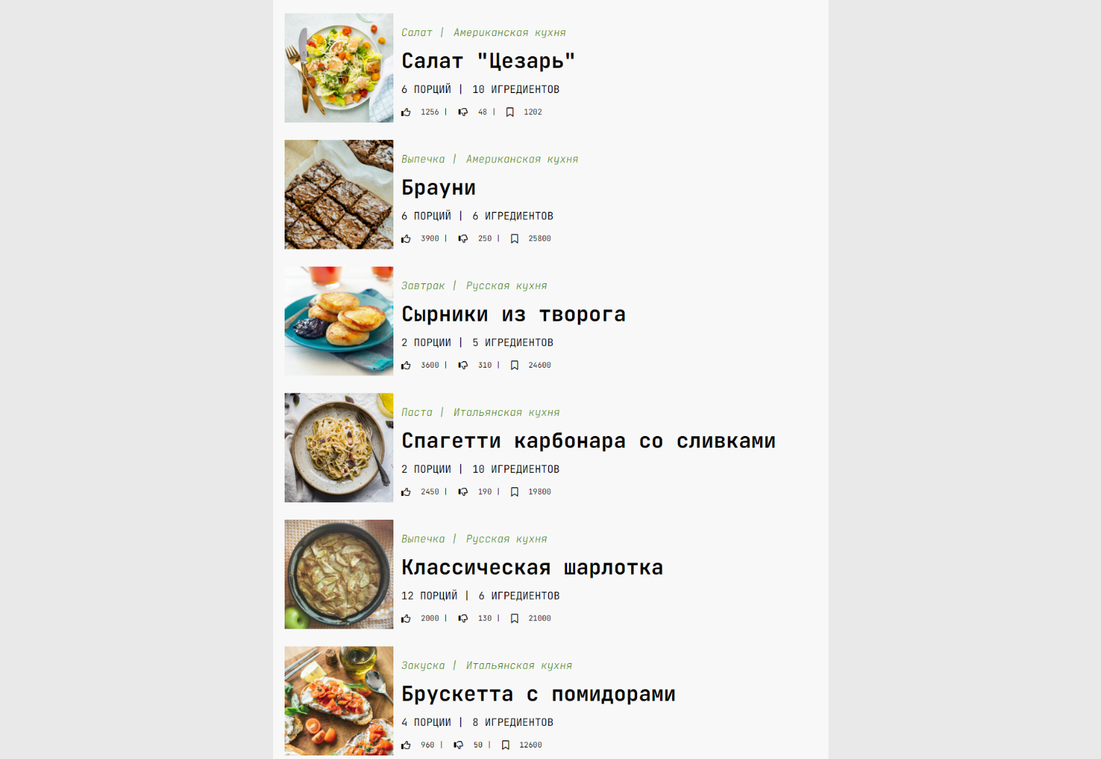

Рисунок 4.7 – Модуль рецептов

Каждый рецепт имеет собственную страницу. Пример страницы рецепта представлен на рисунке 4.8.

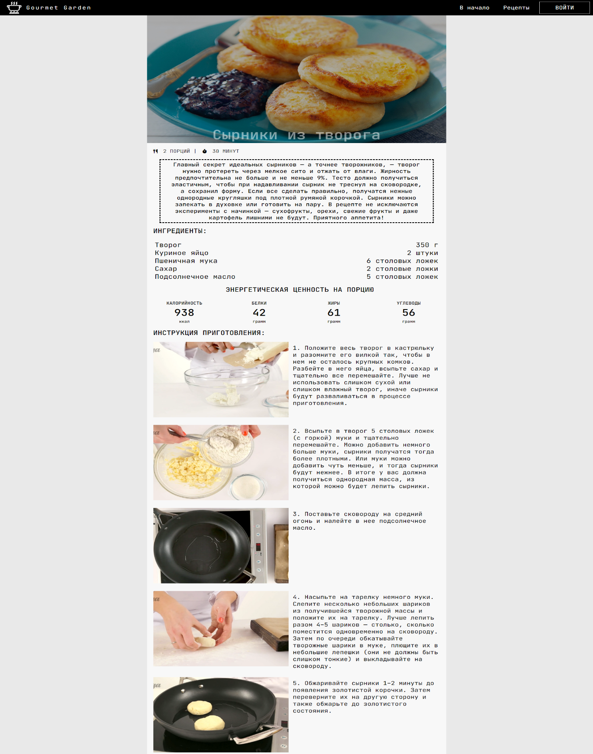

Рисунок 4.8 – Страница рецепта

Таким образом, веб-сайт был разработан с целью обеспечения максимально комфортного времяпровождения на нём для пользователей.

4.4 Тестирование кода

В процессе разработки веб-сайта, тестирование кода играет критическую роль. Оно становится важным этапом, который позволяет тщательно проверить каждый аспект веб-проекта, начиная от его визуального представления и заканчивая функциональными возможностями.

Первое, что необходимо учитывать — это корректность отображения веб-страниц на различных устройствах и в разных браузерах. Каждый браузер может по-разному интерпретировать код, что может привести к непредвиденным отображениям и расхождениям в дизайне. Проведение тестирования поможет обнаружить такие проблемы и гарантировать, что сайт выглядит одинаково привлекательно и функционально на всех платформах.

Кроме того, тестирование кода необходимо для проверки скорости загрузки веб-страниц. Медленно загружающиеся страницы могут отпугнуть пользователей и ухудшить пользовательский опыт.

Тестирование на безопасность помогает выявить потенциальные уязвимости и угрозы, которые могут быть использованы злоумышленниками для атаки на ваш веб-ресурс.

Обнаружение и устранение уязвимостей на этапе тестирования позволяет снизить риск возможных атак и обеспечить защиту конфиденциальности и целостности данных вашего веб-сайта, что является крайне важным аспектом в современной интернет-среде, где угрозы безопасности постоянно эволюционируют.

Для тестирования кода был выбран сервис The W3C Markup Validation Service. Результат тестирования представлен на рисунке ниже.

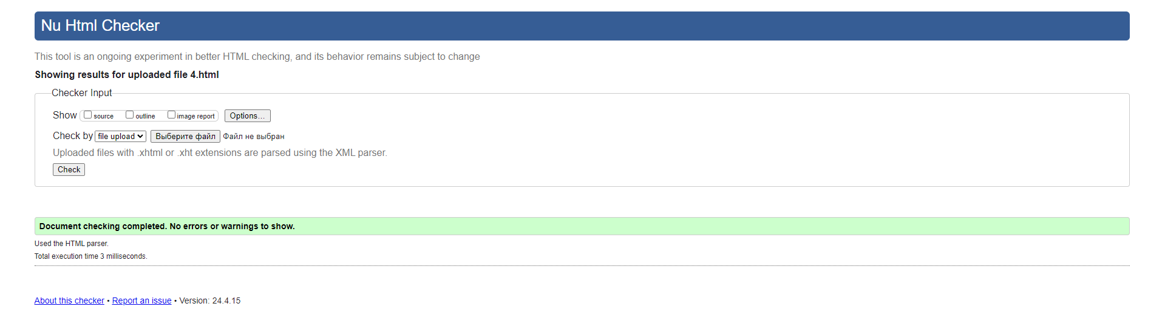

Рисунок 4.8 – Результат тестирования кода

4.5 Выводы

В данном разделе было рассмотрено поведение веб-сайта на различных устройствах и в различных браузерах. Также в данном разделе было проведено тестирование кода веб-сайта, были оговорены преимущества проведения тестирования.

Заключение

В ходе выполнения курсовой работы был реализован полноценный веб-сайт «Gourmet Garden» для обеспечения доступа пользователям к базе качественных кулинарных рецептов.

При разработке данного веб-сайта был использован широкий ряд языков разметки и таблиц стиля, а именно: HTML5, SCSS, CSS3, JS, XML, которое позволило повысить качество продукта и уменьшить временные затраты на его разработку в несколько раз.

При постановке задачи было рассмотрено некоторые количество аналогичных решений. Были рассмотрены преимущества и недостатки того или иного сайта, в результате чего было составлено техническое задание.

При проектировании веб-сайта были разработаны прототипы, далее создан макет дизайна веб-сайт, опираясь на который происходила сама вёрстка.

Для разработки макета сайта была использована онлайн-программа «Figma».

Были разработаны пользовательские элементы, различные спецэффекты.

Был разработан логотип, которые отлично соответствует тематике данного продукта.

Для качественного отображения иконок было принято решение использовать SVG-формат хранения изображения.

В ходе тестирования веб-сайта была продемонстрирована его кроссбраузерность и адаптивность.

В пояснительной записке к данному курсовому проекту описана реализация поставленных в рамках данного проекта задач:

1. Постановка задачи. Анализ готовых решений и выбор средств реализации.
2. Проектирование веб-сайта (выбор способа верстки, выбор стилевого и шрифтового оформлений, разработка логотипа и так далее)
3. Реализация структура веб-сайта посредством использования HTML, CSS, SCSS и JS.
4. Тестирование веб-сайта на кроссбраузерность, адаптивность.

Список использованных источников

1. Аналог «RussianFood.com» [Электронный ресурс]. – Режим доступа: https://www.russianfood.com/

2. Аналог «Едим Дома» [Электронный ресурс]. – Режим доступа: https://www.edimdoma.ru/retsepty

3. Приложение для разработки макетов и прототипов веб-страниц «Figma» [Электронный ресурс]. – Режим доступа: https://www.figma.com/

4. Документация по HTML/CSS/JavaScript [Электронный ресурс]. – Режим доступа: https://developer.mozilla.org/

5. Справочник по HTML [Электронный ресурс]. – Режим доступа: https://htmlbook.ru/html

6. Документация по SCSS [Электронный ресурс]. – Режим доступа: https://sass-scss.ru/

7. Репозиторий проекта на GitHub [Электронный ресурс]. – Режим доступа: https://github.com/Farvari

ПРИЛОЖЕНИЕ А. Прототип лендинговой страницы

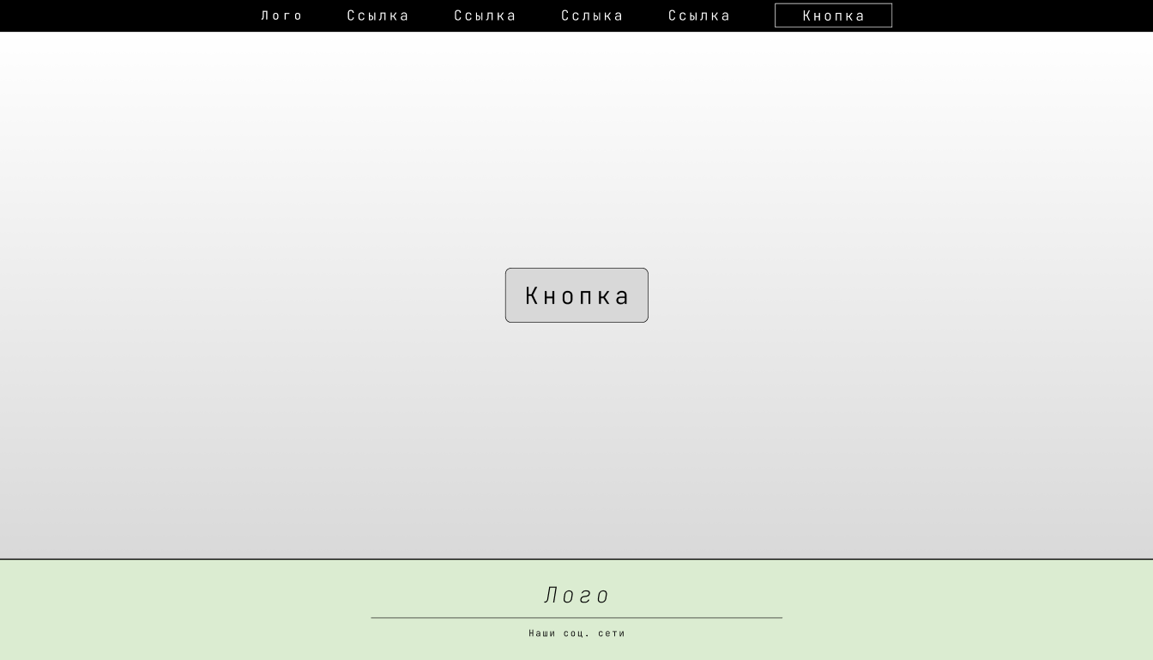

ПРИЛОЖЕНИЕ Б. Прототип главной страницы

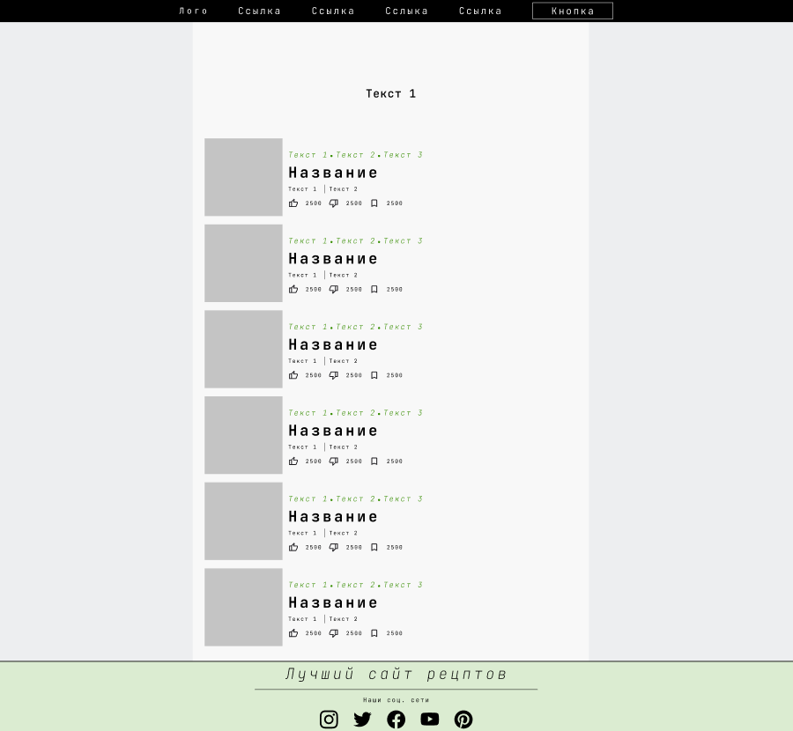

ПРИЛОЖЕНИЕ В. Прототип страницы рецепта

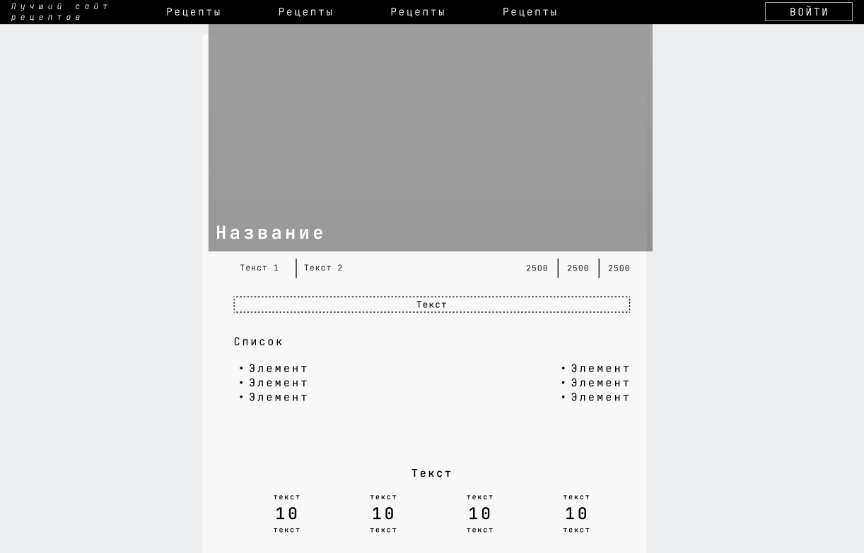

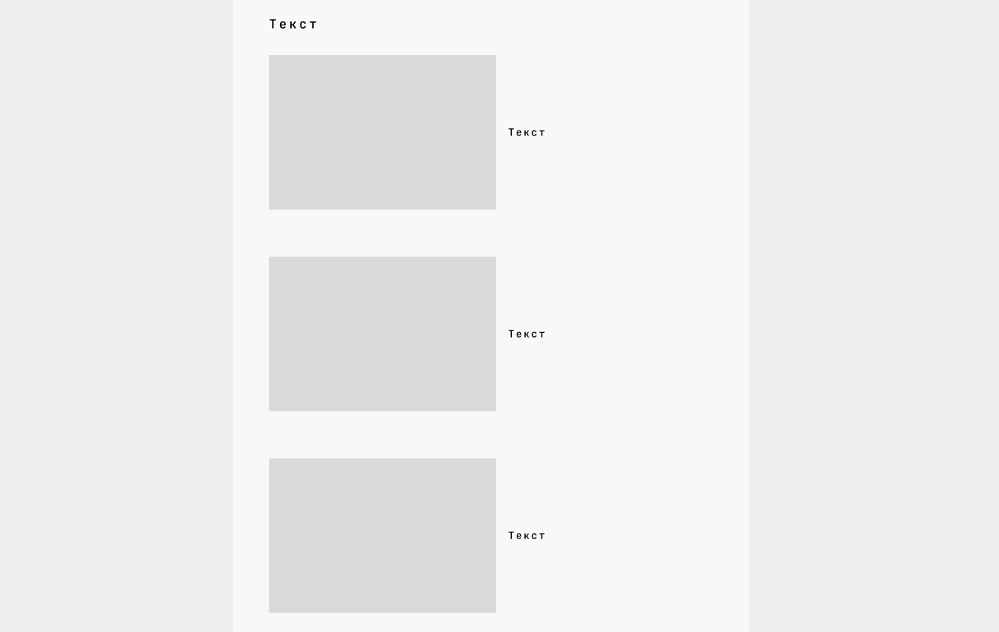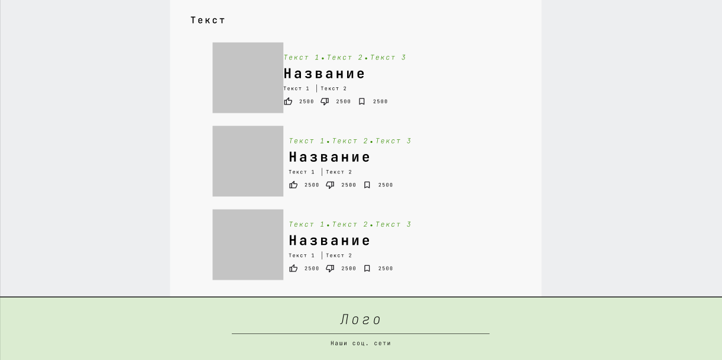

ПРИЛОЖЕНИЕ Г. Макет структуры лендинговой станицы

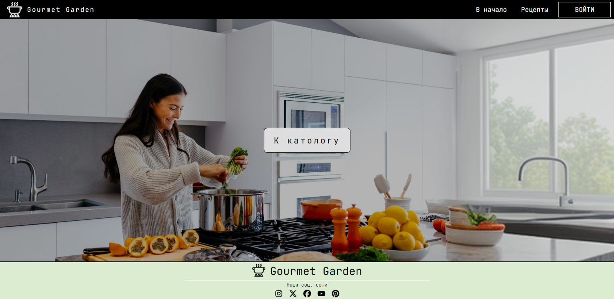

ПРИЛОЖЕНИЕ Д. Макет структуры главной станицы

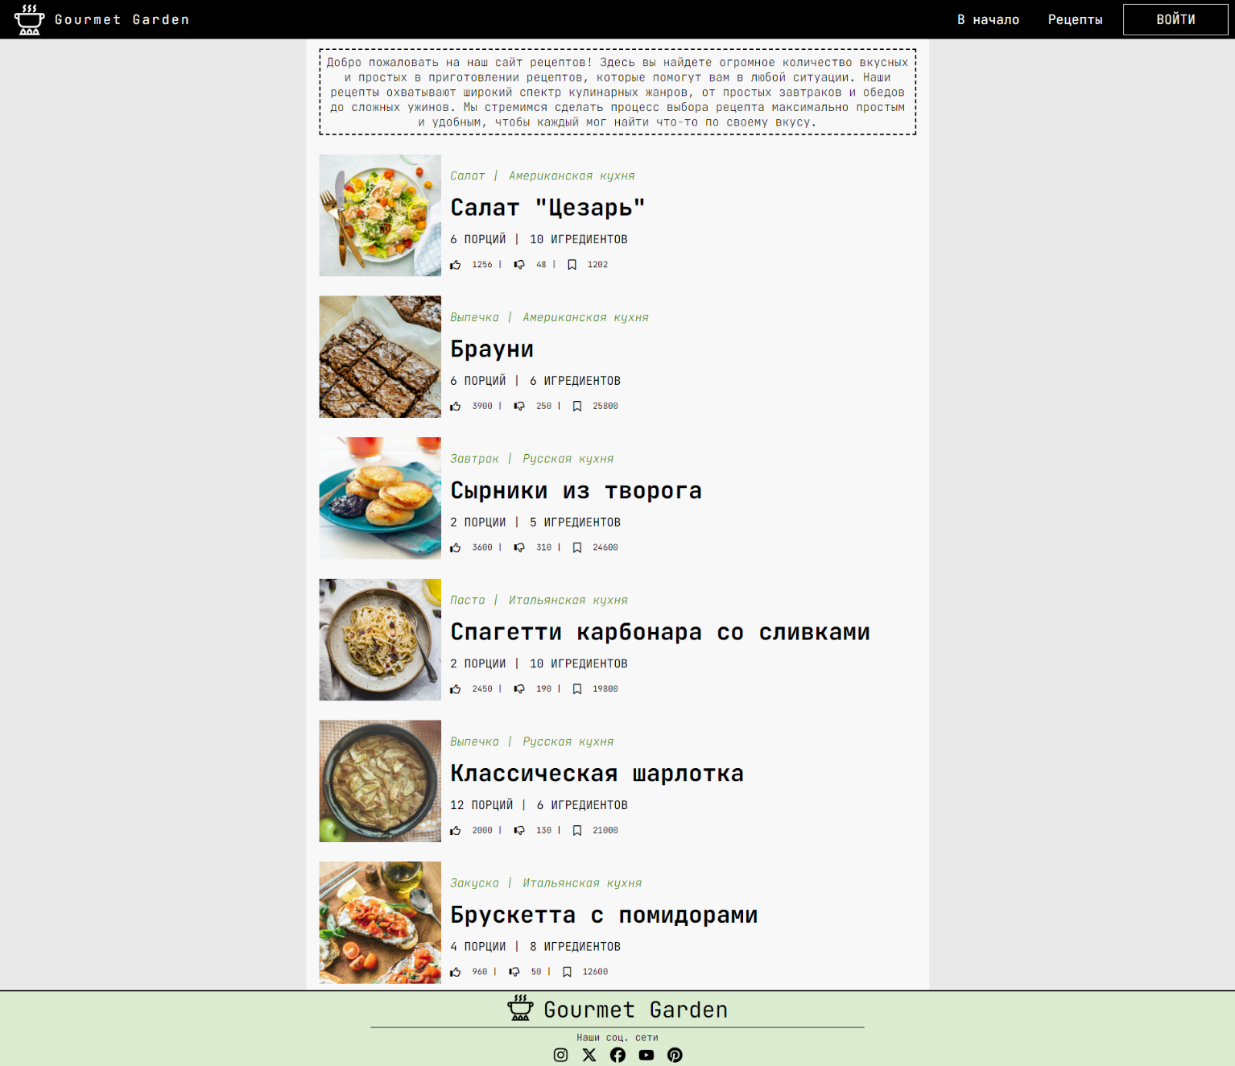

ПРИЛОЖЕНИЕ Е. Макет структуры станицы рецепта «Салат Цезарь»

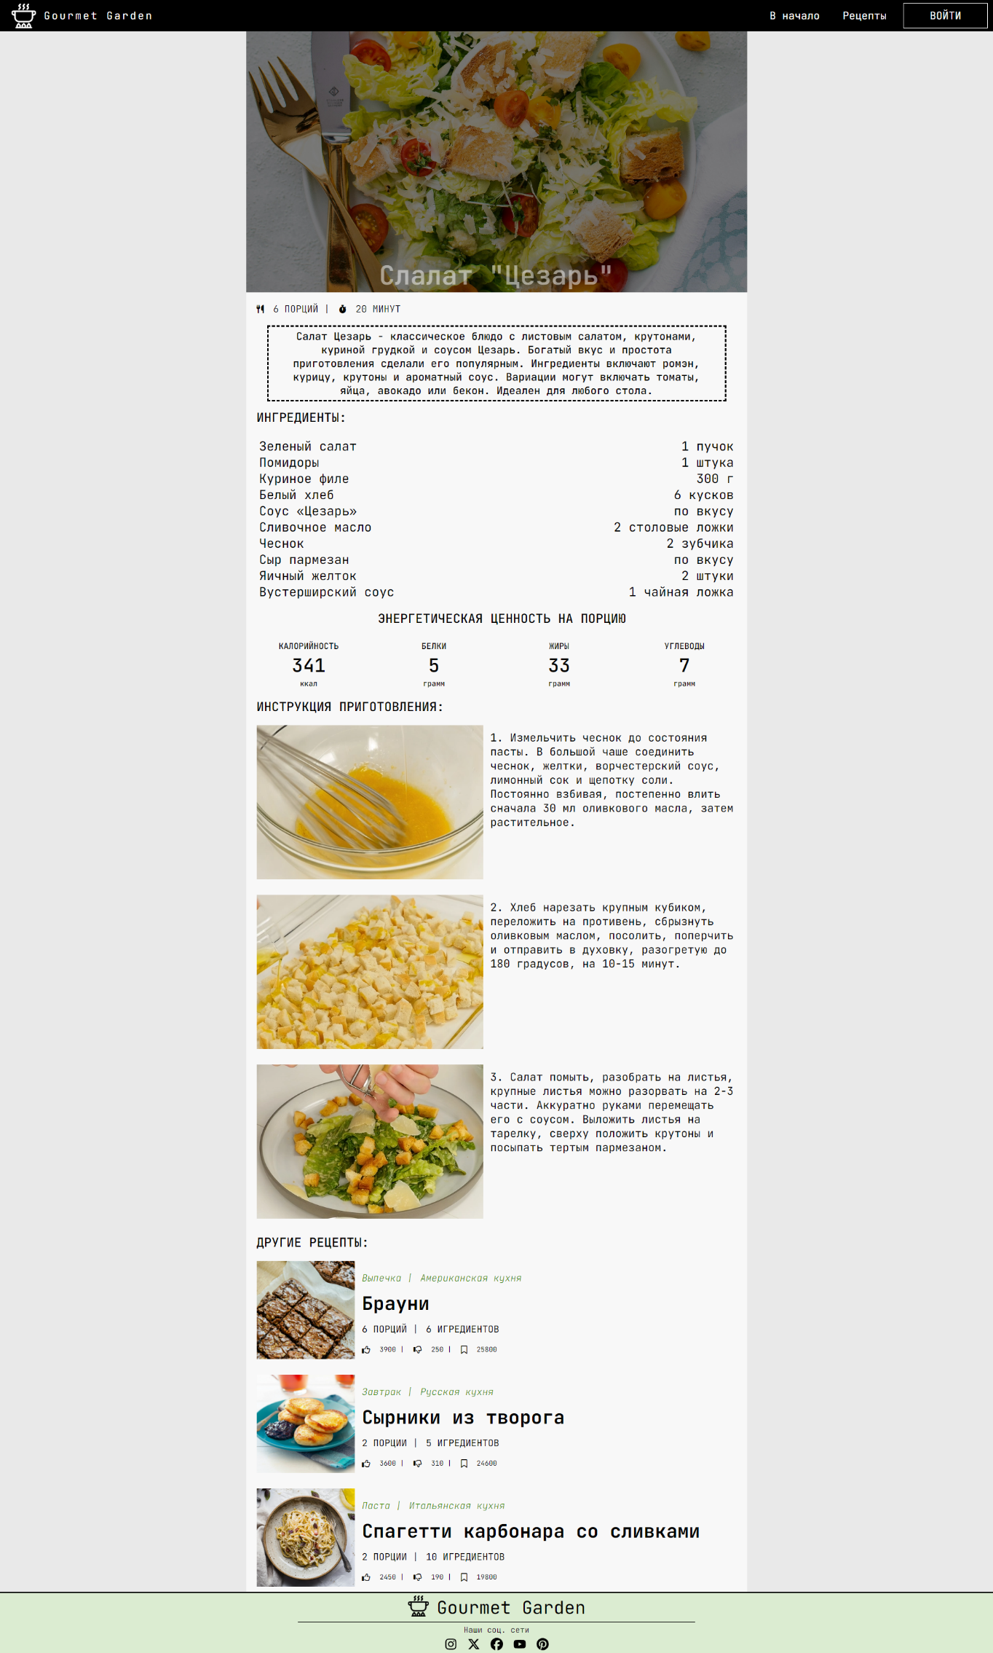

ПРИЛОЖЕНИЕ Ж. Макет структуры станицы рецепта «Брауни»

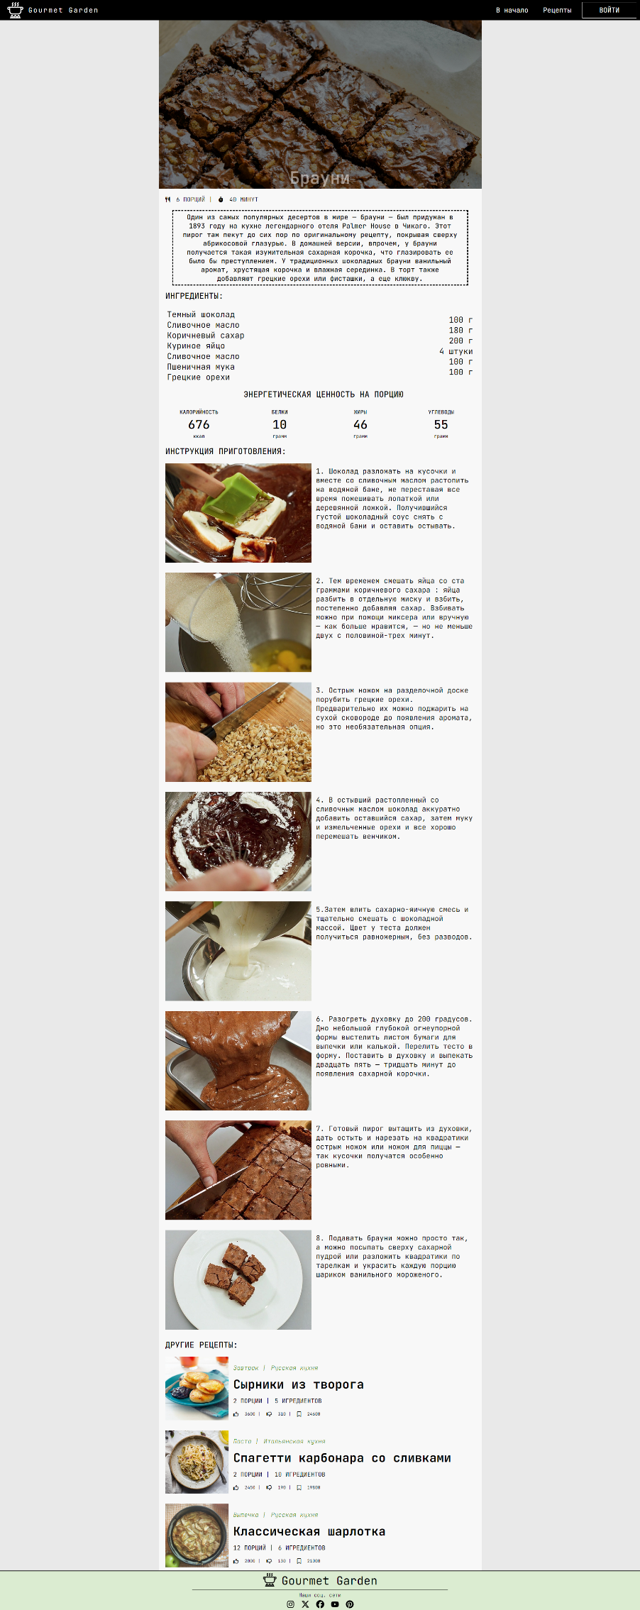

ПРИЛОЖЕНИЕ З. Макет структуры станицы рецепта «Сырники из торога»

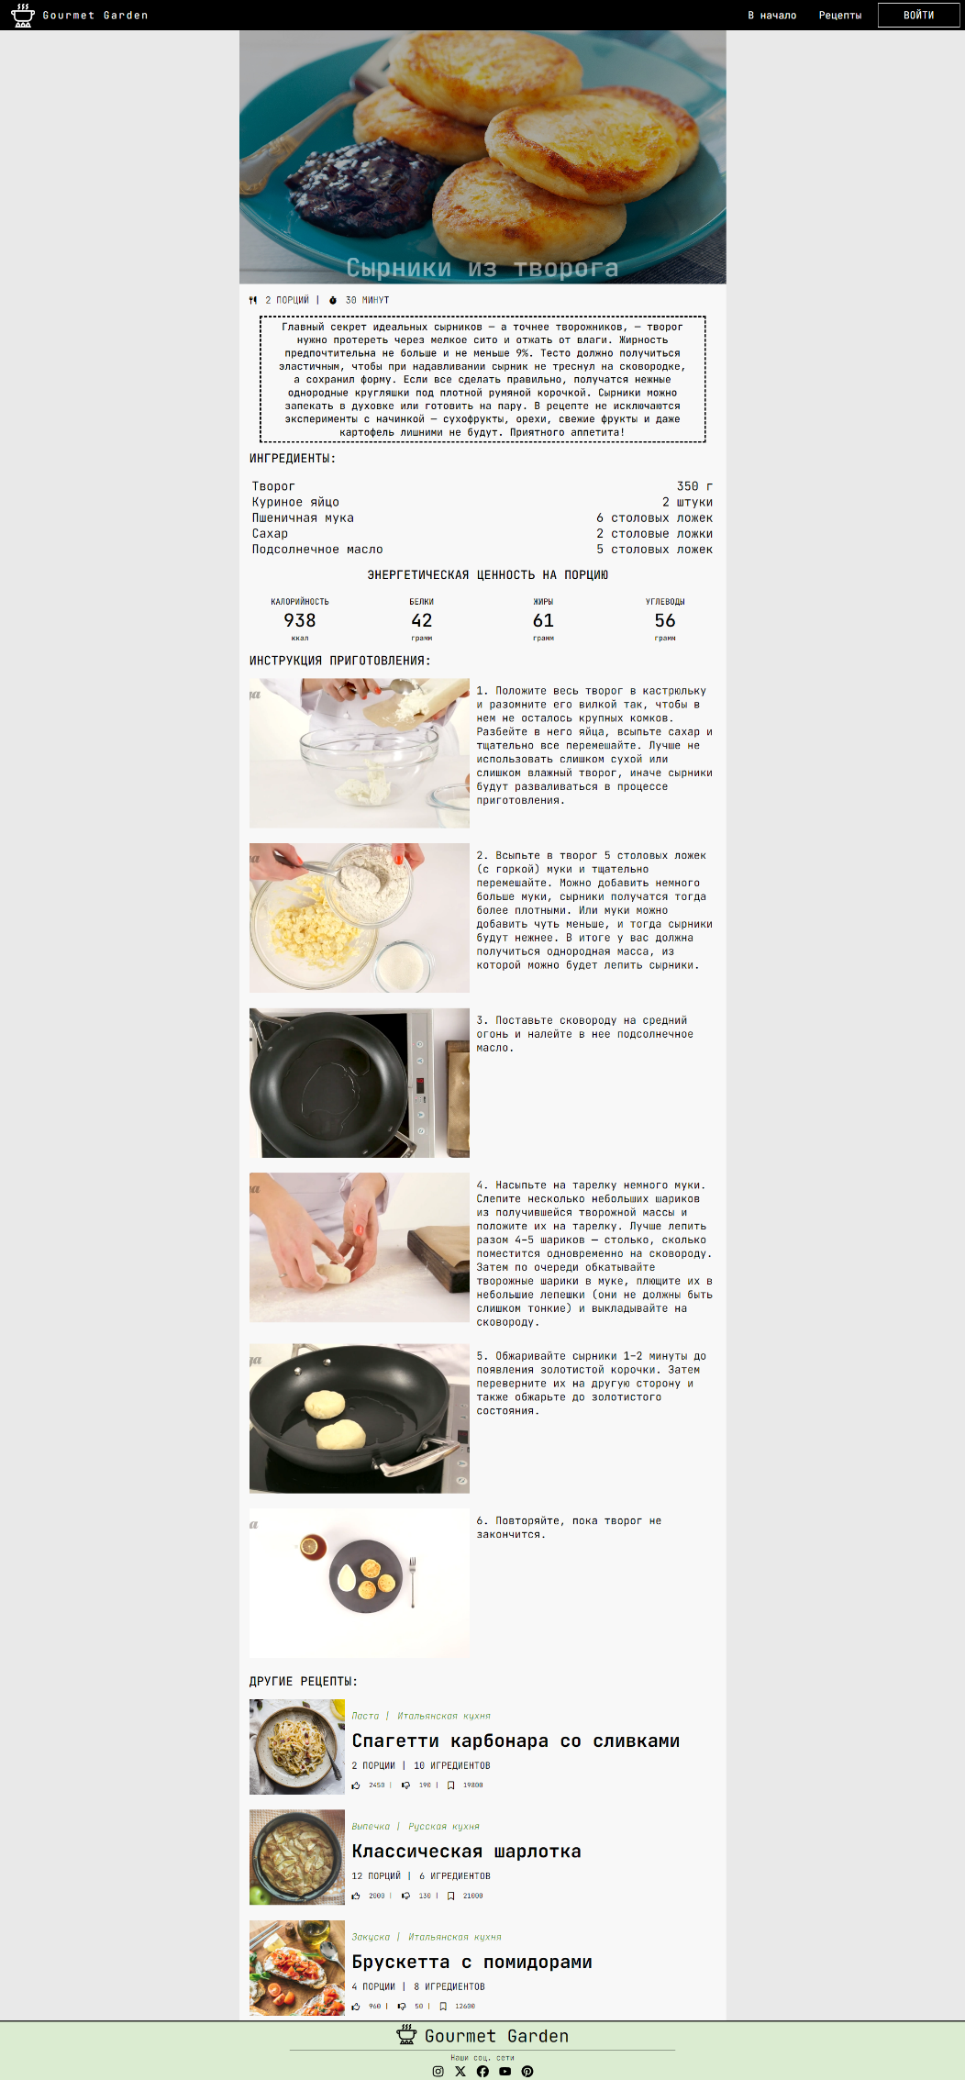

ПРИЛОЖЕНИЕ И. Макет структуры станицы рецепта «Спагетти карбонара со сливками»

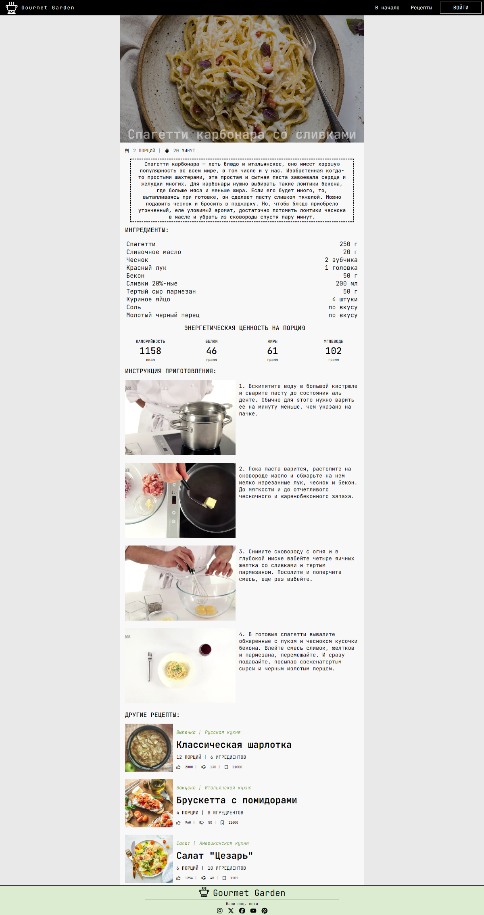

ПРИЛОЖЕНИЕ К. Макет структуры станицы рецепта «Спагетти карбонара со сливками»



ПРИЛОЖЕНИЕ Л. Макет структуры станицы рецепта «Классическая шарлотка»

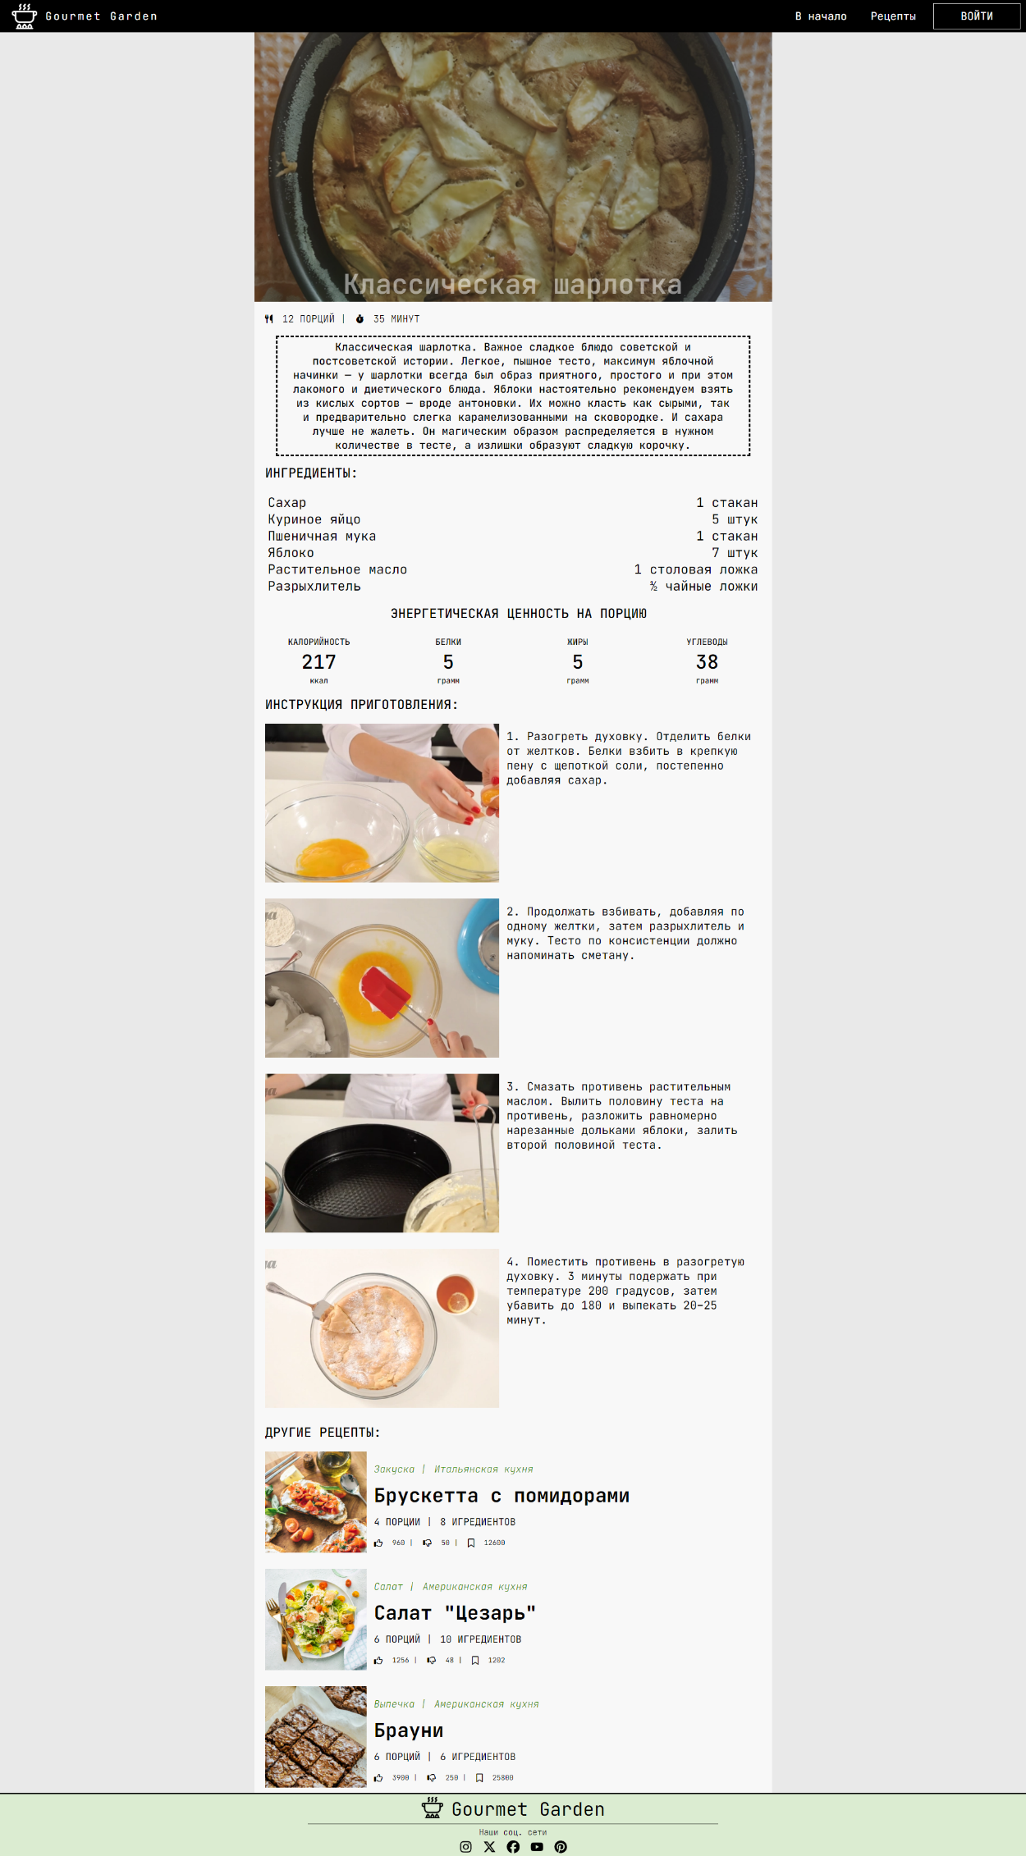

ПРИЛОЖЕНИЕ М. Макет структуры станицы рецепта «Брускетта с помидорами»

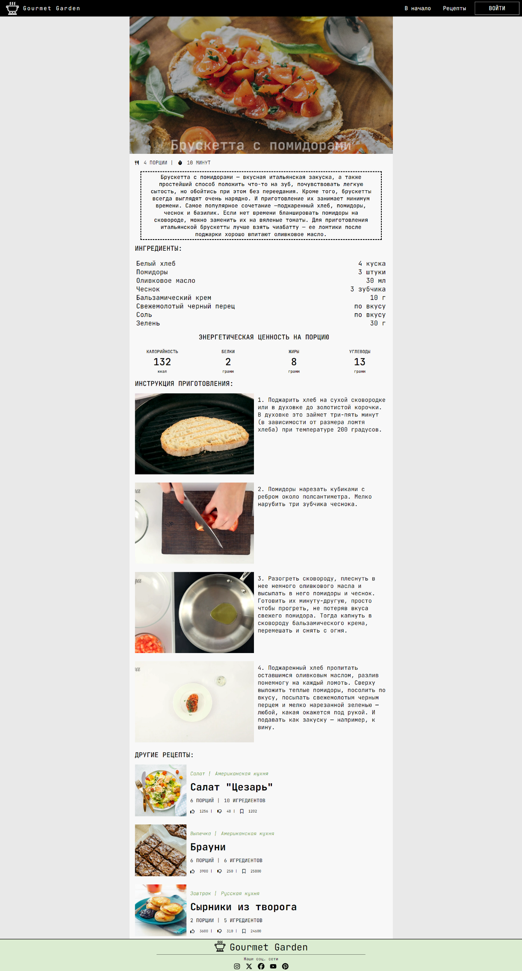

ПРИЛОЖЕНИЕ Н. Листинг HTML-документа лендинговой страницы

<!DOCTYPE html>

<html lang="ru">

<head>

<meta charset="UTF-8" />

<meta name="viewport" content="width=device-width, initial-scale=1.0" />

<title>Gourmet Garden</title>

<link rel="preconnect" href="https://fonts.googleapis.com" />

<link rel="preconnect" href="https://fonts.gstatic.com" crossorigin />

<link rel="stylesheet" href="styles/styleForMain.css" />

<link rel="stylesheet" href="styles/styleForLanding.css" />

<link href="https://fonts.googleapis.com/css2?family=JetBrains+Mono:ital,wght@0,100..800;1,100..800&display=swap"

rel="stylesheet" />

</head>

<body>

<!---------------------------------- HEADER ------------------------------------>

<header class="header">

<div class="header-left">

<svg class="header-svg" xmlns="http://www.w3.org/2000/svg" viewBox="0 0 48 48">

<path

d="M39 46c-2.72 0-1 .4-1-2 0-1.94-2.71-5.06-3.26-5.67a1 1 0 0 0-1.48 0C32.71 38.94 30 42.06 30 44a3.91 3.91 0 0 0 .56 2h-3.12a3.91 3.91 0 0 0 .56-2c0-1.94-2.71-5.06-3.26-5.67a1 1 0 0 0-1.48 0C22.71 38.94 20 42.06 20 44a3.91 3.91 0 0 0 .56 2h-3.12a3.91 3.91 0 0 0 .56-2c0-1.94-2.71-5.06-3.26-5.67a1 1 0 0 0-1.48 0C12.71 38.94 10 42.06 10 44c0 2.39 1.71 2-1 2a1 1 0 0 0 0 2h30a1 1 0 0 0 0-2zm-7-2c0-.64.94-2.13 2-3.45 1.06 1.33 2 2.83 2 3.45a2 2 0 0 1-4 0zm-10 0c0-.64.94-2.13 2-3.45 1.06 1.33 2 2.83 2 3.45a2 2 0 0 1-4 0zm-10 0c0-.64.94-2.13 2-3.45 1.06 1.33 2 2.83 2 3.45a2 2 0 0 1-4 0zM43.91 14H4.09a4.1 4.1 0 0 0-1.83 7.75L6 23.62V27a9 9 0 0 0 9 9h18a9 9 0 0 0 9-9v-3.38l3.74-1.87A4.1 4.1 0 0 0 43.91 14zM3.16 20a2.09 2.09 0 0 1 .93-4H6v5.38zM40 27a7 7 0 0 1-7 7H15a7 7 0 0 1-7-7V16h32zm4.84-7L42 21.38V16h1.91a2.09 2.09 0 0 1 .93 4zM23.36 8.56C21.31 10.27 21.87 12 23 12a1 1 0 0 0 1-1c0-.92 2-1.21 2-3.33 0-2.67-3.38-2.56-1.36-4.24S26.14 0 25 0a1 1 0 0 0-1 1c0 .92-2 1.21-2 3.33s2 2.42 2 3.34c0 .33-.16.49-.64.89zM15.36 8.56C13.31 10.27 13.87 12 15 12a1 1 0 0 0 1-1c0-.92 2-1.21 2-3.33 0-2.67-3.38-2.56-1.36-4.24S18.14 0 17 0a1 1 0 0 0-1 1c0 .92-2 1.21-2 3.33s2 2.42 2 3.34c0 .33-.16.49-.64.89zM31.36 8.56C29.31 10.27 29.87 12 31 12a1 1 0 0 0 1-1c0-.92 2-1.21 2-3.33 0-2.67-3.38-2.56-1.36-4.24S34.14 0 33 0a1 1 0 0 0-1 1c0 .92-2 1.21-2 3.33s2 2.42 2 3.34c0 .33-.16.49-.64.89z" />

</svg>

<div class="logo">Gourmet Garden</div>

</div>

<div class="header-right">

<ul>

<li>

<a class="header-link" onclick="document.location='landing.html'">В начало</a>

</li>

<li>

<a class="header-link" onclick="document.location='main.html'">Рецепты</a>

</li>

<li><a class="sign-in">ВОЙТИ</a></li>

</ul>

</div>

<div class="burger"><span></span></div>

</header>

<div id="modal" class="modal">

<div class="modalContent">

<div class="modalText">

<span id="modalTitle" class="modalTitle">Введите свой email. На него мы отправим дальнешие инструкции по

входу.</span>

<div class="modalInput" id="modalInput">

<input type="text" id="emailInput" placeholder="Введите ваш email" />

<div class="download" id="sendEmail"><span>Подтвердить</span></div>

</div>

</div>

<span class="close" id="closeModal">&times;</span>

</div>

</div>

<!---------------------------------- IMG+BTN ------------------------------------>

<div class="img-btn">

<div class="btn" onclick="document.location='main.html'">К катологу</div>

</div>

<!---------------------------------- FOOTER ------------------------------------>

<footer class="footer">

<iframe id="footer-iframe" src="xml/footer.xml"></iframe>

<div class="line"></div>

<div class="text">Наши соц. сети</div>

<div class="social">

<svg xmlns="http://www.w3.org/2000/svg" viewBox="0 0 448 512"

onclick="window.location.href = 'https://www.instagram.com/'">

<path

d="M224.1 141c-63.6 0-114.9 51.3-114.9 114.9s51.3 114.9 114.9 114.9S339 319.5 339 255.9 287.7 141 224.1 141zm0 189.6c-41.1 0-74.7-33.5-74.7-74.7s33.5-74.7 74.7-74.7 74.7 33.5 74.7 74.7-33.6 74.7-74.7 74.7zm146.4-194.3c0 14.9-12 26.8-26.8 26.8-14.9 0-26.8-12-26.8-26.8s12-26.8 26.8-26.8 26.8 12 26.8 26.8zm76.1 27.2c-1.7-35.9-9.9-67.7-36.2-93.9-26.2-26.2-58-34.4-93.9-36.2-37-2.1-147.9-2.1-184.9 0-35.8 1.7-67.6 9.9-93.9 36.1s-34.4 58-36.2 93.9c-2.1 37-2.1 147.9 0 184.9 1.7 35.9 9.9 67.7 36.2 93.9s58 34.4 93.9 36.2c37 2.1 147.9 2.1 184.9 0 35.9-1.7 67.7-9.9 93.9-36.2 26.2-26.2 34.4-58 36.2-93.9 2.1-37 2.1-147.8 0-184.8zM398.8 388c-7.8 19.6-22.9 34.7-42.6 42.6-29.5 11.7-99.5 9-132.1 9s-102.7 2.6-132.1-9c-19.6-7.8-34.7-22.9-42.6-42.6-11.7-29.5-9-99.5-9-132.1s-2.6-102.7 9-132.1c7.8-19.6 22.9-34.7 42.6-42.6 29.5-11.7 99.5-9 132.1-9s102.7-2.6 132.1 9c19.6 7.8 34.7 22.9 42.6 42.6 11.7 29.5 9 99.5 9 132.1s2.7 102.7-9 132.1z" />

</svg>

<svg xmlns="http://www.w3.org/2000/svg" viewBox="0 0 512 512"

onclick="window.location.href = 'https://twitter.com/'">

<path

d="M389.2 48h70.6L305.6 224.2 487 464H345L233.7 318.6 106.5 464H35.8L200.7 275.5 26.8 48H172.4L272.9 180.9 389.2 48zM364.4 421.8h39.1L151.1 88h-42L364.4 421.8z" />

</svg>

<svg xmlns="http://www.w3.org/2000/svg" viewBox="0 0 512 512"

onclick="window.location.href = 'https://www.facebook.com/'">

<path

d="M512 256C512 114.6 397.4 0 256 0S0 114.6 0 256C0 376 82.7 476.8 194.2 504.5V334.2H141.4V256h52.8V222.3c0-87.1 39.4-127.5 125-127.5c16.2 0 44.2 3.2 55.7 6.4V172c-6-.6-16.5-1-29.6-1c-42 0-58.2 15.9-58.2 57.2V256h83.6l-14.4 78.2H287V510.1C413.8 494.8 512 386.9 512 256h0z" />

</svg>

<svg xmlns="http://www.w3.org/2000/svg" viewBox="0 0 576 512"

onclick="window.location.href = 'https://www.youtube.com/'">

<path

d="M549.7 124.1c-6.3-23.7-24.8-42.3-48.3-48.6C458.8 64 288 64 288 64S117.2 64 74.6 75.5c-23.5 6.3-42 24.9-48.3 48.6-11.4 42.9-11.4 132.3-11.4 132.3s0 89.4 11.4 132.3c6.3 23.7 24.8 41.5 48.3 47.8C117.2 448 288 448 288 448s170.8 0 213.4-11.5c23.5-6.3 42-24.2 48.3-47.8 11.4-42.9 11.4-132.3 11.4-132.3s0-89.4-11.4-132.3zm-317.5 213.5V175.2l142.7 81.2-142.7 81.2z" />

</svg>

<svg xmlns="http://www.w3.org/2000/svg" viewBox="0 0 496 512"

onclick="window.location.href = 'https://www.pinterest.com/'">

<path

d="M496 256c0 137-111 248-248 248-25.6 0-50.2-3.9-73.4-11.1 10.1-16.5 25.2-43.5 30.8-65 3-11.6 15.4-59 15.4-59 8.1 15.4 31.7 28.5 56.8 28.5 74.8 0 128.7-68.8 128.7-154.3 0-81.9-66.9-143.2-152.9-143.2-107 0-163.9 71.8-163.9 150.1 0 36.4 19.4 81.7 50.3 96.1 4.7 2.2 7.2 1.2 8.3-3.3 .8-3.4 5-20.3 6.9-28.1 .6-2.5 .3-4.7-1.7-7.1-10.1-12.5-18.3-35.3-18.3-56.6 0-54.7 41.4-107.6 112-107.6 60.9 0 103.6 41.5 103.6 100.9 0 67.1-33.9 113.6-78 113.6-24.3 0-42.6-20.1-36.7-44.8 7-29.5 20.5-61.3 20.5-82.6 0-19-10.2-34.9-31.4-34.9-24.9 0-44.9 25.7-44.9 60.2 0 22 7.4 36.8 7.4 36.8s-24.5 103.8-29 123.2c-5 21.4-3 51.6-.9 71.2C65.4 450.9 0 361.1 0 256 0 119 111 8 248 8s248 111 248 248z" />

</svg>

</div>

</footer>

<script>

"use strict";

document.querySelector(".burger").addEventListener("click", function () {

this.classList.toggle("active");

document.querySelector(".header-right").classList.toggle("open");

});

let subscriptionDivs = document.querySelectorAll(".sign-in");

subscriptionDivs.forEach(function (div) {

div.addEventListener("click", function () {

let modal = document.getElementById("modal");

modal.style.display = "block";

modal.classList.add("fade-in");

});

});

// Письмо "было" отправлено

document

.getElementById("sendEmail")

.addEventListener("click", function () {

let emailInput = document.getElementById("emailInput");

let emailInputValue = emailInput.value.trim();

if (emailInputValue.includes("@")) {

let modalInput = document.getElementById("modalInput");

modalInput.style.display = "none";

let modalTitle = document.getElementById("modalTitle");

modalTitle.innerText = "Письмо с инструкциями было отправлено.";

} else {

alert("Пожалуйста, введите корректный адрес электронной почты.");

}

});

document

.getElementById("closeModal")

.addEventListener("click", function () {

let modal = document.getElementById("modal");

modal.classList.remove("fade-in");

modal.classList.add("fade-out");

setTimeout(function () {

modal.style.display = "none";

modal.classList.remove("fade-out");

}, 500);

});

</script>

</body>

</html>

ПРИЛОЖЕНИЕ О. Листинг HTML-документа гланой страницы

<!DOCTYPE html>

<html lang="ru">

<head>

<meta charset="UTF-8" name="viewport" content="width=device-width, initial-scale=1.0" />

<title>Gourmet Garden</title>

<link rel="stylesheet" href="/styles/styleForMain.css" />

<link rel="stylesheet"

href="https://fonts.googleapis.com/css2?family=Material+Symbols+Outlined:opsz,wght,FILL,GRAD@24,400,0,0" />

<link rel="preconnect" href="https://fonts.googleapis.com" />

<link rel="preconnect" href="https://fonts.gstatic.com" crossorigin />

<link href="https://fonts.googleapis.com/css2?family=JetBrains+Mono:ital,wght@0,100..800;1,100..800&display=swap"

rel="stylesheet" />

<script src="https://kit.fontawesome.com/5122e689a0.js" crossorigin="anonymous"></script>

</head>

<body>

<!---------------------------------- HEADER ------------------------------------>

<header class="header">

<div class="header-left">

<svg class="header-svg" xmlns="http://www.w3.org/2000/svg" viewBox="0 0 48 48">

<path

d="M39 46c-2.72 0-1 .4-1-2 0-1.94-2.71-5.06-3.26-5.67a1 1 0 0 0-1.48 0C32.71 38.94 30 42.06 30 44a3.91 3.91 0 0 0 .56 2h-3.12a3.91 3.91 0 0 0 .56-2c0-1.94-2.71-5.06-3.26-5.67a1 1 0 0 0-1.48 0C22.71 38.94 20 42.06 20 44a3.91 3.91 0 0 0 .56 2h-3.12a3.91 3.91 0 0 0 .56-2c0-1.94-2.71-5.06-3.26-5.67a1 1 0 0 0-1.48 0C12.71 38.94 10 42.06 10 44c0 2.39 1.71 2-1 2a1 1 0 0 0 0 2h30a1 1 0 0 0 0-2zm-7-2c0-.64.94-2.13 2-3.45 1.06 1.33 2 2.83 2 3.45a2 2 0 0 1-4 0zm-10 0c0-.64.94-2.13 2-3.45 1.06 1.33 2 2.83 2 3.45a2 2 0 0 1-4 0zm-10 0c0-.64.94-2.13 2-3.45 1.06 1.33 2 2.83 2 3.45a2 2 0 0 1-4 0zM43.91 14H4.09a4.1 4.1 0 0 0-1.83 7.75L6 23.62V27a9 9 0 0 0 9 9h18a9 9 0 0 0 9-9v-3.38l3.74-1.87A4.1 4.1 0 0 0 43.91 14zM3.16 20a2.09 2.09 0 0 1 .93-4H6v5.38zM40 27a7 7 0 0 1-7 7H15a7 7 0 0 1-7-7V16h32zm4.84-7L42 21.38V16h1.91a2.09 2.09 0 0 1 .93 4zM23.36 8.56C21.31 10.27 21.87 12 23 12a1 1 0 0 0 1-1c0-.92 2-1.21 2-3.33 0-2.67-3.38-2.56-1.36-4.24S26.14 0 25 0a1 1 0 0 0-1 1c0 .92-2 1.21-2 3.33s2 2.42 2 3.34c0 .33-.16.49-.64.89zM15.36 8.56C13.31 10.27 13.87 12 15 12a1 1 0 0 0 1-1c0-.92 2-1.21 2-3.33 0-2.67-3.38-2.56-1.36-4.24S18.14 0 17 0a1 1 0 0 0-1 1c0 .92-2 1.21-2 3.33s2 2.42 2 3.34c0 .33-.16.49-.64.89zM31.36 8.56C29.31 10.27 29.87 12 31 12a1 1 0 0 0 1-1c0-.92 2-1.21 2-3.33 0-2.67-3.38-2.56-1.36-4.24S34.14 0 33 0a1 1 0 0 0-1 1c0 .92-2 1.21-2 3.33s2 2.42 2 3.34c0 .33-.16.49-.64.89z" />

</svg>

<div class="logo">Gourmet Garden</div>

</div>

<div class="header-right">

<ul>

<li><a class="header-link" onclick="document.location='landing.html'">В начало</a></li>

<li><a class="header-link" onclick="document.location='main.html'">Рецепты<a></li>

<li><a class="sign-in">ВОЙТИ</a></li>

</ul>

</div>

<div class="burger"><span></span></div>

</header>

<!---------------------------------- ITEMS ------------------------------------>

<main class="container">

<div class="rectangle-for-intro">

<div class="intro-text">

Добро пожаловать на наш сайт рецептов! Здесь вы найдете огромное

количество вкусных и простых в приготовлении рецептов, которые помогут

вам в любой ситуации. Наши рецепты охватывают широкий спектр

кулинарных жанров, от простых завтраков и обедов до сложных ужинов. Мы

стремимся сделать процесс выбора рецепта максимально простым и

удобным, чтобы каждый мог найти что-то по своему вкусу.

</div>

</div>

<div class="rectangle">

<div class="item">

<img src="media/stepFor1/salat.jpg" onclick="document.location='/recepies/recepie1.html'" />

<div class="frame">

<div class="description">

<div>Салат |⠀</div>

<div>Американская кухня</div>

</div>

<div class="title" onclick="document.location='recepies/recepie1.html'">

Салат "Цезарь"

</div>

<div class="details">

<div>6 ПОРЦИЙ |⠀</div>

<div>10 ИГРЕДИЕНТОВ</div>

</div>

<div class="interactions">

<i class="fa-regular fa-thumbs-up"></i>

<div>1256 |</div>

<i class="fa-regular fa-thumbs-down"></i>

<div>48 |</div>

<i class="fa-regular fa-bookmark"></i>

<div>1202</div>

</div>

</div>

</div>

<div class="item">

<img src="media/stepFor2/brownie.jpg" onclick="document.location='recepies/recepie2.html'" />

<div class="frame">

<div class="description">

<div>Выпечка |⠀</div>

<div>Американская кухня</div>

</div>

<div class="title" onclick="document.location='recepies/recepie2.html'">

Брауни

</div>

<div class="details">

<div>6 ПОРЦИЙ |⠀</div>

<div>6 ИГРЕДИЕНТОВ</div>

</div>

<div class="interactions">

<i class="fa-regular fa-thumbs-up"></i>

<div>3900 |</div>

<i class="fa-regular fa-thumbs-down"></i>

<div>250 |</div>

<i class="fa-regular fa-bookmark"></i>

<div>25800</div>

</div>

</div>

</div>

<div class="item">

<img src="media/stepFor3/syrniki.jpg" onclick="document.location='recepies/recepie3.html'" />

<div class="frame">

<div class="description">

<div>Завтрак |⠀</div>

<div>Русская кухня</div>

</div>

<div class="title" onclick="document.location='recepies/recepie3.html'">

Сырники из творога

</div>

<div class="details">

<div>2 ПОРЦИИ |⠀</div>

<div>5 ИГРЕДИЕНТОВ</div>

</div>

<div class="interactions">

<i class="fa-regular fa-thumbs-up"></i>

<div>3600 |</div>

<i class="fa-regular fa-thumbs-down"></i>

<div>310 |</div>

<i class="fa-regular fa-bookmark"></i>

<div>24600</div>

</div>

</div>

</div>

<div class="item">

<img src="media/stepFor4/carb.jpg" onclick="document.location='recepies/recepie4.html'" />

<div class="frame">

<div class="description">

<div>Паста |⠀</div>

<div>Итальянская кухня</div>

</div>

<div class="title" onclick="document.location='recepies/recepie4.html'">

Спагетти карбонара со сливками

</div>

<div class="details">

<div>2 ПОРЦИИ |⠀</div>

<div>10 ИГРЕДИЕНТОВ</div>

</div>

<div class="interactions">

<i class="fa-regular fa-thumbs-up"></i>

<div>2450 |</div>

<i class="fa-regular fa-thumbs-down"></i>

<div>190 |</div>

<i class="fa-regular fa-bookmark"></i>

<div>19800</div>

</div>

</div>

</div>

<div class="item">

<img src="media/stepFor5/sharld.png" onclick="document.location='recepies/recepie5.html'" />

<div class="frame">

<div class="description">

<div>Выпечка |⠀</div>

<div>Русская кухня</div>

</div>

<div class="title" onclick="document.location='recepies/recepie5.html'">

Классическая шарлотка

</div>

<div class="details">

<div>12 ПОРЦИЙ |⠀</div>

<div>6 ИГРЕДИЕНТОВ</div>

</div>

<div class="interactions">

<i class="fa-regular fa-thumbs-up"></i>

<div>2000 |</div>

<i class="fa-regular fa-thumbs-down"></i>

<div>130 |</div>

<i class="fa-regular fa-bookmark"></i>

<div>21000</div>

</div>

</div>

</div>

<div class="item">

<img src="media/stepFor6/brus.jpg" onclick="document.location='recepies/recepie6.html'" />

<div class="frame">

<div class="description">

<div>Закуска |⠀</div>

<div>Итальянская кухня</div>

</div>

<div class="title" onclick="document.location='recepies/recepie6.html'">

Брускетта с помидорами

</div>

<div class="details">

<div>4 ПОРЦИИ |⠀</div>

<div>8 ИГРЕДИЕНТОВ</div>

</div>

<div class="interactions">

<i class="fa-regular fa-thumbs-up"></i>

<div>960 |</div>

<i class="fa-regular fa-thumbs-down"></i>

<div>50 |</div>

<i class="fa-regular fa-bookmark"></i>

<div>12600</div>

</div>

</div>

</div>

</div>

</main>

<!---------------------------------- SIGN-IN ------------------------------------>

<div id="modal" class="modal">

<div class="modalContent">

<div class="modalText">

<span id="modalTitle" class="modalTitle">Введите свой email. На него мы отправим дальнешие инструкции по

входу.</span>

<div class="modalInput" id="modalInput">

<input type="text" id="emailInput" placeholder="Введите ваш email">

<div class="download" id="sendEmail"><span>Подтвердить</span></div>

</div>

</div>

<span class="close" id="closeModal">&times;</span>

</div>

</div>

<!---------------------------------- FOOTER ------------------------------------>

<footer class="footer">

<iframe id="footer-iframe" src="xml/footer.xml" frameborder="0"></iframe>

<div class="line"></div>

<div class="text">Наши соц. сети</div>

<div class="social">

<svg xmlns="http://www.w3.org/2000/svg" viewBox="0 0 448 512"

onclick="window.location.href = 'https://www.instagram.com/'">

<path

d="M224.1 141c-63.6 0-114.9 51.3-114.9 114.9s51.3 114.9 114.9 114.9S339 319.5 339 255.9 287.7 141 224.1 141zm0 189.6c-41.1 0-74.7-33.5-74.7-74.7s33.5-74.7 74.7-74.7 74.7 33.5 74.7 74.7-33.6 74.7-74.7 74.7zm146.4-194.3c0 14.9-12 26.8-26.8 26.8-14.9 0-26.8-12-26.8-26.8s12-26.8 26.8-26.8 26.8 12 26.8 26.8zm76.1 27.2c-1.7-35.9-9.9-67.7-36.2-93.9-26.2-26.2-58-34.4-93.9-36.2-37-2.1-147.9-2.1-184.9 0-35.8 1.7-67.6 9.9-93.9 36.1s-34.4 58-36.2 93.9c-2.1 37-2.1 147.9 0 184.9 1.7 35.9 9.9 67.7 36.2 93.9s58 34.4 93.9 36.2c37 2.1 147.9 2.1 184.9 0 35.9-1.7 67.7-9.9 93.9-36.2 26.2-26.2 34.4-58 36.2-93.9 2.1-37 2.1-147.8 0-184.8zM398.8 388c-7.8 19.6-22.9 34.7-42.6 42.6-29.5 11.7-99.5 9-132.1 9s-102.7 2.6-132.1-9c-19.6-7.8-34.7-22.9-42.6-42.6-11.7-29.5-9-99.5-9-132.1s-2.6-102.7 9-132.1c7.8-19.6 22.9-34.7 42.6-42.6 29.5-11.7 99.5-9 132.1-9s102.7-2.6 132.1 9c19.6 7.8 34.7 22.9 42.6 42.6 11.7 29.5 9 99.5 9 132.1s2.7 102.7-9 132.1z" />

</svg>

<svg xmlns="http://www.w3.org/2000/svg" viewBox="0 0 512 512"

onclick="window.location.href = 'https://twitter.com/'">

<path

d="M389.2 48h70.6L305.6 224.2 487 464H345L233.7 318.6 106.5 464H35.8L200.7 275.5 26.8 48H172.4L272.9 180.9 389.2 48zM364.4 421.8h39.1L151.1 88h-42L364.4 421.8z" />

</svg>

<svg xmlns="http://www.w3.org/2000/svg" viewBox="0 0 512 512"

onclick="window.location.href = 'https://www.facebook.com/'">

<path

d="M512 256C512 114.6 397.4 0 256 0S0 114.6 0 256C0 376 82.7 476.8 194.2 504.5V334.2H141.4V256h52.8V222.3c0-87.1 39.4-127.5 125-127.5c16.2 0 44.2 3.2 55.7 6.4V172c-6-.6-16.5-1-29.6-1c-42 0-58.2 15.9-58.2 57.2V256h83.6l-14.4 78.2H287V510.1C413.8 494.8 512 386.9 512 256h0z" />

</svg>

<svg xmlns="http://www.w3.org/2000/svg" viewBox="0 0 576 512"

onclick="window.location.href = 'https://www.youtube.com/'">

<path

d="M549.7 124.1c-6.3-23.7-24.8-42.3-48.3-48.6C458.8 64 288 64 288 64S117.2 64 74.6 75.5c-23.5 6.3-42 24.9-48.3 48.6-11.4 42.9-11.4 132.3-11.4 132.3s0 89.4 11.4 132.3c6.3 23.7 24.8 41.5 48.3 47.8C117.2 448 288 448 288 448s170.8 0 213.4-11.5c23.5-6.3 42-24.2 48.3-47.8 11.4-42.9 11.4-132.3 11.4-132.3s0-89.4-11.4-132.3zm-317.5 213.5V175.2l142.7 81.2-142.7 81.2z" />

</svg>

<svg xmlns="http://www.w3.org/2000/svg" viewBox="0 0 496 512"

onclick="window.location.href = 'https://www.pinterest.com/'">

<path

d="M496 256c0 137-111 248-248 248-25.6 0-50.2-3.9-73.4-11.1 10.1-16.5 25.2-43.5 30.8-65 3-11.6 15.4-59 15.4-59 8.1 15.4 31.7 28.5 56.8 28.5 74.8 0 128.7-68.8 128.7-154.3 0-81.9-66.9-143.2-152.9-143.2-107 0-163.9 71.8-163.9 150.1 0 36.4 19.4 81.7 50.3 96.1 4.7 2.2 7.2 1.2 8.3-3.3 .8-3.4 5-20.3 6.9-28.1 .6-2.5 .3-4.7-1.7-7.1-10.1-12.5-18.3-35.3-18.3-56.6 0-54.7 41.4-107.6 112-107.6 60.9 0 103.6 41.5 103.6 100.9 0 67.1-33.9 113.6-78 113.6-24.3 0-42.6-20.1-36.7-44.8 7-29.5 20.5-61.3 20.5-82.6 0-19-10.2-34.9-31.4-34.9-24.9 0-44.9 25.7-44.9 60.2 0 22 7.4 36.8 7.4 36.8s-24.5 103.8-29 123.2c-5 21.4-3 51.6-.9 71.2C65.4 450.9 0 361.1 0 256 0 119 111 8 248 8s248 111 248 248z" />

</svg>

</div>

</footer>

<script>

'use strict'

document.querySelector(".burger").addEventListener("click", function () {

this.classList.toggle("active");

document.querySelector(".header-right").classList.toggle("open");

});

let subscriptionDivs = document.querySelectorAll(".sign-in");

subscriptionDivs.forEach(function (div) {

div.addEventListener("click", function () {

let modal = document.getElementById("modal");

modal.style.display = "block";

modal.classList.add("fade-in");

});

});

// Письмо "было" отправлено

document.getElementById("sendEmail").addEventListener("click", function () {

let emailInput = document.getElementById("emailInput");

let emailInputValue = emailInput.value.trim();

if (emailInputValue.includes("@")) {

let modalInput = document.getElementById("modalInput");

modalInput.style.display = "none";

let modalTitle = document.getElementById("modalTitle");

modalTitle.innerText = "Письмо с инструкциями было отправлено.";

} else {

alert("Пожалуйста, введите корректный адрес электронной почты.");

}

});

document.getElementById('closeModal').addEventListener('click', function () {

let modal = document.getElementById("modal");

modal.classList.remove("fade-in");

modal.classList.add("fade-out");

setTimeout(function () {

modal.style.display = "none";

modal.classList.remove("fade-out");

}, 500);

})

</script>

</body>

</html>

ПРИЛОЖЕНИЕ П. Листинг HTML-документа страницы рецепта «Салат Цезарь»

<!DOCTYPE html>

<html lang="ru">

<head>

<meta charset="UTF-8" />

<meta name="viewport" content="width=device-width, initial-scale=1.0" />

<title>Gourmet Garden</title>

<link rel="stylesheet" href="/styles/styleForMain.css" />

<link rel="stylesheet" href="/styles/styleForSecond.css" />

<link rel="stylesheet"

href="https://fonts.googleapis.com/css2?family=Material+Symbols+Outlined:opsz,wght,FILL,GRAD@24,400,0,0" />

<link rel="preconnect" href="https://fonts.googleapis.com" />

<link rel="preconnect" href="https://fonts.gstatic.com" crossorigin />

<link href="https://fonts.googleapis.com/css2?family=JetBrains+Mono:ital,wght@0,100..800;1,100..800&display=swap"

rel="stylesheet" />

<script src="https://kit.fontawesome.com/5122e689a0.js" crossorigin="anonymous"></script>

</head>

<body>

<!---------------------------------- HEADER ------------------------------------>

<header class="header">

<div class="header-left">

<svg class="header-svg" xmlns="http://www.w3.org/2000/svg" viewBox="0 0 48 48">

<path

d="M39 46c-2.72 0-1 .4-1-2 0-1.94-2.71-5.06-3.26-5.67a1 1 0 0 0-1.48 0C32.71 38.94 30 42.06 30 44a3.91 3.91 0 0 0 .56 2h-3.12a3.91 3.91 0 0 0 .56-2c0-1.94-2.71-5.06-3.26-5.67a1 1 0 0 0-1.48 0C22.71 38.94 20 42.06 20 44a3.91 3.91 0 0 0 .56 2h-3.12a3.91 3.91 0 0 0 .56-2c0-1.94-2.71-5.06-3.26-5.67a1 1 0 0 0-1.48 0C12.71 38.94 10 42.06 10 44c0 2.39 1.71 2-1 2a1 1 0 0 0 0 2h30a1 1 0 0 0 0-2zm-7-2c0-.64.94-2.13 2-3.45 1.06 1.33 2 2.83 2 3.45a2 2 0 0 1-4 0zm-10 0c0-.64.94-2.13 2-3.45 1.06 1.33 2 2.83 2 3.45a2 2 0 0 1-4 0zm-10 0c0-.64.94-2.13 2-3.45 1.06 1.33 2 2.83 2 3.45a2 2 0 0 1-4 0zM43.91 14H4.09a4.1 4.1 0 0 0-1.83 7.75L6 23.62V27a9 9 0 0 0 9 9h18a9 9 0 0 0 9-9v-3.38l3.74-1.87A4.1 4.1 0 0 0 43.91 14zM3.16 20a2.09 2.09 0 0 1 .93-4H6v5.38zM40 27a7 7 0 0 1-7 7H15a7 7 0 0 1-7-7V16h32zm4.84-7L42 21.38V16h1.91a2.09 2.09 0 0 1 .93 4zM23.36 8.56C21.31 10.27 21.87 12 23 12a1 1 0 0 0 1-1c0-.92 2-1.21 2-3.33 0-2.67-3.38-2.56-1.36-4.24S26.14 0 25 0a1 1 0 0 0-1 1c0 .92-2 1.21-2 3.33s2 2.42 2 3.34c0 .33-.16.49-.64.89zM15.36 8.56C13.31 10.27 13.87 12 15 12a1 1 0 0 0 1-1c0-.92 2-1.21 2-3.33 0-2.67-3.38-2.56-1.36-4.24S18.14 0 17 0a1 1 0 0 0-1 1c0 .92-2 1.21-2 3.33s2 2.42 2 3.34c0 .33-.16.49-.64.89zM31.36 8.56C29.31 10.27 29.87 12 31 12a1 1 0 0 0 1-1c0-.92 2-1.21 2-3.33 0-2.67-3.38-2.56-1.36-4.24S34.14 0 33 0a1 1 0 0 0-1 1c0 .92-2 1.21-2 3.33s2 2.42 2 3.34c0 .33-.16.49-.64.89z" />

</svg>

<div class="logo">Gourmet Garden</div>

</div>

<div class="header-right">

<ul>

<li><a class="header-link" onclick="document.location='/landing.html'">В начало</a></li>

<li><a class="header-link" onclick="document.location='/main.html'">Рецепты<a></li>

<li><a class="sign-in">ВОЙТИ</a></li>

</ul>

</div>

<div class="burger"><span></span></div>

</header>

<!---------------------------------- ITEM ------------------------------------>

<div class="container">

<div class="rectangle-info">

<div class="recepie-img1">

<span class="lighter">Слалат "Цезарь"</span>

</div>

<div class="icons">

<div class="time-info">

<i class="fa-solid fa-utensils"></i>

<div class="info">6 ПОРЦИЙ |</div>

<i class="fa-solid fa-stopwatch"></i>

<div class="info">20 МИНУТ</div>

</div>

</div>

<div class="dish-description">

<div class="description-text">

Салат Цезарь - классическое блюдо с листовым салатом, крутонами,

куриной грудкой и соусом Цезарь. Богатый вкус и простота

приготовления сделали его популярным. Ингредиенты включают ромэн,

курицу, крутоны и ароматный соус. Вариации могут включать томаты,

яйца, авокадо или бекон. Идеален для любого стола.

</div>

</div>

<div class="ingredients">

<div class="CAPS">ИНГРЕДИЕНТЫ:</div>

<div class="list">

<div class="part1">

<ul>

<li>Зеленый салат</li>

<li>Помидоры</li>

<li>Куриное филе</li>

<li>Белый хлеб</li>

<li>Соус «Цезарь»</li>

<li>Сливочное масло</li>

<li>Чеснок</li>

<li>Сыр пармезан</li>

<li>Яичный желток</li>

<li>Вустерширский соус</li>

</ul>

</div>

<div class="part2">

<ul>

<li>1 пучок</li>

<li>1 штука</li>

<li>300 г</li>

<li>6 кусков</li>

<li>по вкусу</li>

<li>2 столовые ложки</li>

<li>2 зубчика</li>

<li>по вкусу</li>

<li>2 штуки</li>

<li>1 чайная ложка</li>

</ul>

</div>

</div>

</div>

<div class="energy-value">

<div class="CAPS">ЭНЕРГЕТИЧЕСКАЯ ЦЕННОСТЬ НА ПОРЦИЮ</div>

<div class="energy-value-all">

<div class="puk">

<div class="energy-value-name">КАЛОРИЙНОСТЬ</div>

<div class="amount">341</div>

<div class="CI">ккал</div>

</div>

<div class="puk">

<div class="energy-value-name">БЕЛКИ</div>

<div class="amount">5</div>

<div class="CI">грамм</div>

</div>

<div class="puk">

<div class="energy-value-name">ЖИРЫ</div>

<div class="amount">33</div>

<div class="CI">грамм</div>

</div>

<div class="puk">

<div class="energy-value-name">УГЛЕВОДЫ</div>

<div class="amount">7</div>

<div class="CI">грамм</div>

</div>

</div>

</div>

</div>

<div class="rectangle-info">

<div class="CAPS">ИНСТРУКЦИЯ ПРИГОТОВЛЕНИЯ:</div>

</div>

<div class="rectangle-item">

<div class="instruction">

<img src="/media/stepFor1/step_1_1.webp" alt="Салат" />

<div class="instruction-frame">

<div class="instruction-details">

1. Измельчить чеснок до состояния пасты. В большой чаше соединить

чеснок, желтки, ворчестерский соус, лимонный сок и щепотку соли.

Постоянно взбивая, постепенно влить сначала 30 мл оливкового

масла, затем растительное.

</div>

</div>

</div>

<div class="instruction">

<img src="/media/stepFor1/step_1_2.webp" alt="Салат" />

<div class="instruction-frame">

<div class="instruction-details">

2. Хлеб нарезать крупным кубиком, переложить на противень,

сбрызнуть оливковым маслом, посолить, поперчить и отправить в

духовку, разогретую до 180 градусов, на 10-15 минут.

</div>

</div>

</div>

<div class="instruction">

<img src="/media/stepFor1/step_1_3.webp" alt="Салат" />

<div class="instruction-frame">

<div class="instruction-details">

3. Салат помыть, разобрать на листья, крупные листья можно

разорвать на 2-3 части. Аккуратно руками перемещать его с соусом.

Выложить листья на тарелку, сверху положить крутоны и посыпать

тертым пармезаном.

</div>

</div>

</div>

<div class="rectangle-info">

<div class="CAPS" style="margin-top: 20px">ДРУГИЕ РЕЦЕПТЫ:</div>

</div>

<div class="rectangle-item">

<div class="item">

<img src="/media/stepFor2/brownie.jpg" onclick="document.location='recepies/recepie2.html'" />

<div class="frame">

<div class="description">

<div>Выпечка |⠀</div>

<div>Американская кухня</div>

</div>

<div class="title" onclick="document.location='recepies/recepie2.html'">

Брауни

</div>

<div class="details">

<div>6 ПОРЦИЙ |⠀</div>

<div>6 ИГРЕДИЕНТОВ</div>

</div>

<div class="interactions">

<i class="fa-regular fa-thumbs-up"></i>

<div>3900 |</div>

<i class="fa-regular fa-thumbs-down"></i>

<div>250 |</div>

<i class="fa-regular fa-bookmark"></i>

<div>25800</div>

</div>

</div>

</div>

<div class="item">

<img src="/media/stepFor3/syrniki.jpg" onclick="document.location='recepies/recepie3.html'" />

<div class="frame">

<div class="description">

<div>Завтрак |⠀</div>

<div>Русская кухня</div>

</div>

<div class="title" onclick="document.location='recepies/recepie3.html'">

Сырники из творога

</div>

<div class="details">

<div>2 ПОРЦИИ |⠀</div>

<div>5 ИГРЕДИЕНТОВ</div>

</div>

<div class="interactions">

<i class="fa-regular fa-thumbs-up"></i>

<div>3600 |</div>

<i class="fa-regular fa-thumbs-down"></i>

<div>310 |</div>

<i class="fa-regular fa-bookmark"></i>

<div>24600</div>

</div>

</div>

</div>

<div class="item">

<img src="/media/stepFor4/carb.jpg" onclick="document.location='recepies/recepie4.html'" />

<div class="frame">

<div class="description">

<div>Паста |⠀</div>

<div>Итальянская кухня</div>

</div>

<div class="title" onclick="document.location='recepies/recepie4.html'">

Спагетти карбонара со сливками

</div>

<div class="details">

<div>2 ПОРЦИИ |⠀</div>

<div>10 ИГРЕДИЕНТОВ</div>

</div>

<div class="interactions">

<i class="fa-regular fa-thumbs-up"></i>

<div>2450 |</div>

<i class="fa-regular fa-thumbs-down"></i>

<div>190 |</div>

<i class="fa-regular fa-bookmark"></i>

<div>19800</div>

</div>

</div>

</div>

</div>

</div>

</div>

<!---------------------------------- SIGN-IN ------------------------------------>

<div id="modal" class="modal">

<div class="modalContent">

<div class="modalText">

<span id="modalTitle" class="modalTitle">Введите свой email. На него мы отправим дальнешие инструкции по

входу.</span>

<div class="modalInput" id="modalInput">

<input type="text" id="emailInput" placeholder="Введите ваш email" />

<div class="download" id="sendEmail"><span>Подтвердить</span></div>

</div>

</div>

<span class="close" id="closeModal">&times;</span>

</div>

</div>

<!---------------------------------- FOOTER ------------------------------------>

<footer class="footer">

<iframe id="footer-iframe" src="/xml/footer.xml" frameborder="0"></iframe>

<div class="line"></div>

<div class="text">Наши соц. сети</div>

<div class="social">

<svg xmlns="http://www.w3.org/2000/svg" viewBox="0 0 448 512"

onclick="window.location.href = 'https://www.instagram.com/'">

<path

d="M224.1 141c-63.6 0-114.9 51.3-114.9 114.9s51.3 114.9 114.9 114.9S339 319.5 339 255.9 287.7 141 224.1 141zm0 189.6c-41.1 0-74.7-33.5-74.7-74.7s33.5-74.7 74.7-74.7 74.7 33.5 74.7 74.7-33.6 74.7-74.7 74.7zm146.4-194.3c0 14.9-12 26.8-26.8 26.8-14.9 0-26.8-12-26.8-26.8s12-26.8 26.8-26.8 26.8 12 26.8 26.8zm76.1 27.2c-1.7-35.9-9.9-67.7-36.2-93.9-26.2-26.2-58-34.4-93.9-36.2-37-2.1-147.9-2.1-184.9 0-35.8 1.7-67.6 9.9-93.9 36.1s-34.4 58-36.2 93.9c-2.1 37-2.1 147.9 0 184.9 1.7 35.9 9.9 67.7 36.2 93.9s58 34.4 93.9 36.2c37 2.1 147.9 2.1 184.9 0 35.9-1.7 67.7-9.9 93.9-36.2 26.2-26.2 34.4-58 36.2-93.9 2.1-37 2.1-147.8 0-184.8zM398.8 388c-7.8 19.6-22.9 34.7-42.6 42.6-29.5 11.7-99.5 9-132.1 9s-102.7 2.6-132.1-9c-19.6-7.8-34.7-22.9-42.6-42.6-11.7-29.5-9-99.5-9-132.1s-2.6-102.7 9-132.1c7.8-19.6 22.9-34.7 42.6-42.6 29.5-11.7 99.5-9 132.1-9s102.7-2.6 132.1 9c19.6 7.8 34.7 22.9 42.6 42.6 11.7 29.5 9 99.5 9 132.1s2.7 102.7-9 132.1z" />

</svg>

<svg xmlns="http://www.w3.org/2000/svg" viewBox="0 0 512 512"

onclick="window.location.href = 'https://twitter.com/'">

<path

d="M389.2 48h70.6L305.6 224.2 487 464H345L233.7 318.6 106.5 464H35.8L200.7 275.5 26.8 48H172.4L272.9 180.9 389.2 48zM364.4 421.8h39.1L151.1 88h-42L364.4 421.8z" />

</svg>

<svg xmlns="http://www.w3.org/2000/svg" viewBox="0 0 512 512"

onclick="window.location.href = 'https://www.facebook.com/'">

<path

d="M512 256C512 114.6 397.4 0 256 0S0 114.6 0 256C0 376 82.7 476.8 194.2 504.5V334.2H141.4V256h52.8V222.3c0-87.1 39.4-127.5 125-127.5c16.2 0 44.2 3.2 55.7 6.4V172c-6-.6-16.5-1-29.6-1c-42 0-58.2 15.9-58.2 57.2V256h83.6l-14.4 78.2H287V510.1C413.8 494.8 512 386.9 512 256h0z" />

</svg>

<svg xmlns="http://www.w3.org/2000/svg" viewBox="0 0 576 512"

onclick="window.location.href = 'https://www.youtube.com/'">

<path

d="M549.7 124.1c-6.3-23.7-24.8-42.3-48.3-48.6C458.8 64 288 64 288 64S117.2 64 74.6 75.5c-23.5 6.3-42 24.9-48.3 48.6-11.4 42.9-11.4 132.3-11.4 132.3s0 89.4 11.4 132.3c6.3 23.7 24.8 41.5 48.3 47.8C117.2 448 288 448 288 448s170.8 0 213.4-11.5c23.5-6.3 42-24.2 48.3-47.8 11.4-42.9 11.4-132.3 11.4-132.3s0-89.4-11.4-132.3zm-317.5 213.5V175.2l142.7 81.2-142.7 81.2z" />

</svg>

<svg xmlns="http://www.w3.org/2000/svg" viewBox="0 0 496 512"

onclick="window.location.href = 'https://www.pinterest.com/'">

<path

d="M496 256c0 137-111 248-248 248-25.6 0-50.2-3.9-73.4-11.1 10.1-16.5 25.2-43.5 30.8-65 3-11.6 15.4-59 15.4-59 8.1 15.4 31.7 28.5 56.8 28.5 74.8 0 128.7-68.8 128.7-154.3 0-81.9-66.9-143.2-152.9-143.2-107 0-163.9 71.8-163.9 150.1 0 36.4 19.4 81.7 50.3 96.1 4.7 2.2 7.2 1.2 8.3-3.3 .8-3.4 5-20.3 6.9-28.1 .6-2.5 .3-4.7-1.7-7.1-10.1-12.5-18.3-35.3-18.3-56.6 0-54.7 41.4-107.6 112-107.6 60.9 0 103.6 41.5 103.6 100.9 0 67.1-33.9 113.6-78 113.6-24.3 0-42.6-20.1-36.7-44.8 7-29.5 20.5-61.3 20.5-82.6 0-19-10.2-34.9-31.4-34.9-24.9 0-44.9 25.7-44.9 60.2 0 22 7.4 36.8 7.4 36.8s-24.5 103.8-29 123.2c-5 21.4-3 51.6-.9 71.2C65.4 450.9 0 361.1 0 256 0 119 111 8 248 8s248 111 248 248z" />

</svg>

</div>

</footer>

<script>

'use strict'

document.querySelector(".burger").addEventListener("click", function () {

this.classList.toggle("active");

document.querySelector(".header-right").classList.toggle("open");

});

let subscriptionDivs = document.querySelectorAll(".sign-in");

subscriptionDivs.forEach(function (div) {

div.addEventListener("click", function () {

let modal = document.getElementById("modal");

modal.style.display = "block";

modal.classList.add("fade-in");

});

});

// Письмо "было" отправлено

document.getElementById("sendEmail").addEventListener("click", function () {

let emailInput = document.getElementById("emailInput");

let emailInputValue = emailInput.value.trim();

if (emailInputValue.includes("@")) {

let modalInput = document.getElementById("modalInput");

modalInput.style.display = "none";

let modalTitle = document.getElementById("modalTitle");

modalTitle.innerText = "Письмо с инструкциями было отправлено.";

} else {

alert("Пожалуйста, введите корректный адрес электронной почты.");

}

});

document.getElementById('closeModal').addEventListener('click', function () {

let modal = document.getElementById("modal");

modal.classList.remove("fade-in");

modal.classList.add("fade-out");

setTimeout(function () {

modal.style.display = "none";

modal.classList.remove("fade-out");

}, 500);

})

</script>

</body>

</html>

ПРИЛОЖЕНИЕ Р. Листинг HTML-документа страницы рецепта «Брауни»

<!DOCTYPE html>

<html lang="ru">

<head>

<meta charset="UTF-8" />

<meta name="viewport" content="width=device-width, initial-scale=1.0" />

<title>Gourmet Garden</title>

<link rel="stylesheet" href="/styles/styleForMain.css" />

<link rel="stylesheet" href="/styles/styleForSecond.css" />

<link rel="stylesheet"

href="https://fonts.googleapis.com/css2?family=Material+Symbols+Outlined:opsz,wght,FILL,GRAD@24,400,0,0" />

<link rel="preconnect" href="https://fonts.googleapis.com" />

<link rel="preconnect" href="https://fonts.gstatic.com" crossorigin />

<link href="https://fonts.googleapis.com/css2?family=JetBrains+Mono:ital,wght@0,100..800;1,100..800&display=swap"

rel="stylesheet" />

<script src="https://kit.fontawesome.com/5122e689a0.js" crossorigin="anonymous"></script>

</head>

<body>

<!---------------------------------- HEADER ------------------------------------>

<header class="header">

<div class="header-left">

<svg class="header-svg" xmlns="http://www.w3.org/2000/svg" viewBox="0 0 48 48">

<path

d="M39 46c-2.72 0-1 .4-1-2 0-1.94-2.71-5.06-3.26-5.67a1 1 0 0 0-1.48 0C32.71 38.94 30 42.06 30 44a3.91 3.91 0 0 0 .56 2h-3.12a3.91 3.91 0 0 0 .56-2c0-1.94-2.71-5.06-3.26-5.67a1 1 0 0 0-1.48 0C22.71 38.94 20 42.06 20 44a3.91 3.91 0 0 0 .56 2h-3.12a3.91 3.91 0 0 0 .56-2c0-1.94-2.71-5.06-3.26-5.67a1 1 0 0 0-1.48 0C12.71 38.94 10 42.06 10 44c0 2.39 1.71 2-1 2a1 1 0 0 0 0 2h30a1 1 0 0 0 0-2zm-7-2c0-.64.94-2.13 2-3.45 1.06 1.33 2 2.83 2 3.45a2 2 0 0 1-4 0zm-10 0c0-.64.94-2.13 2-3.45 1.06 1.33 2 2.83 2 3.45a2 2 0 0 1-4 0zm-10 0c0-.64.94-2.13 2-3.45 1.06 1.33 2 2.83 2 3.45a2 2 0 0 1-4 0zM43.91 14H4.09a4.1 4.1 0 0 0-1.83 7.75L6 23.62V27a9 9 0 0 0 9 9h18a9 9 0 0 0 9-9v-3.38l3.74-1.87A4.1 4.1 0 0 0 43.91 14zM3.16 20a2.09 2.09 0 0 1 .93-4H6v5.38zM40 27a7 7 0 0 1-7 7H15a7 7 0 0 1-7-7V16h32zm4.84-7L42 21.38V16h1.91a2.09 2.09 0 0 1 .93 4zM23.36 8.56C21.31 10.27 21.87 12 23 12a1 1 0 0 0 1-1c0-.92 2-1.21 2-3.33 0-2.67-3.38-2.56-1.36-4.24S26.14 0 25 0a1 1 0 0 0-1 1c0 .92-2 1.21-2 3.33s2 2.42 2 3.34c0 .33-.16.49-.64.89zM15.36 8.56C13.31 10.27 13.87 12 15 12a1 1 0 0 0 1-1c0-.92 2-1.21 2-3.33 0-2.67-3.38-2.56-1.36-4.24S18.14 0 17 0a1 1 0 0 0-1 1c0 .92-2 1.21-2 3.33s2 2.42 2 3.34c0 .33-.16.49-.64.89zM31.36 8.56C29.31 10.27 29.87 12 31 12a1 1 0 0 0 1-1c0-.92 2-1.21 2-3.33 0-2.67-3.38-2.56-1.36-4.24S34.14 0 33 0a1 1 0 0 0-1 1c0 .92-2 1.21-2 3.33s2 2.42 2 3.34c0 .33-.16.49-.64.89z" />

</svg>

<div class="logo">Gourmet Garden</div>

</div>

<div class="header-right">

<ul>

<li><a class="header-link" onclick="document.location='/landing.html'">В начало</a></li>

<li><a class="header-link" onclick="document.location='/main.html'">Рецепты<a></li>

<li><a class="sign-in">ВОЙТИ</a></li>

</ul>

</div>

<div class="burger"><span></span></div>

</header>

<!---------------------------------- ITEM ------------------------------------>

<div class="container">

<div class="rectangle-info">

<div class="recepie-img2">

<span class="lighter">Брауни</span>

</div>

<div class="icons">

<div class="time-info">

<i class="fa-solid fa-utensils"></i>

<div class="info">6 ПОРЦИЙ |</div>

<i class="fa-solid fa-stopwatch"></i>

<div class="info">40 МИНУТ</div>

</div>

</div>

<div class="dish-description">

<div class="description-text">

Один из самых популярных десертов в мире — брауни — был придуман в 1893 году на кухне легендарного отеля

Palmer House в Чикаго. Этот пирог там пекут до сих пор по оригинальному рецепту, покрывая сверху абрикосовой

глазурью. В домашней версии, впрочем, у брауни получается такая изумительная сахарная корочка, что глазировать

ее было бы преступлением. У традиционных шоколадных брауни ванильный аромат, хрустящая корочка и влажная

серединка. В торт также добавляют грецкие орехи или фисташки, а еще клюкву.

</div>

</div>

<div class="ingredients">

<div class="CAPS">ИНГРЕДИЕНТЫ:</div>

<div class="list">

<div class="part1">

<ul>

<li>Темный шоколад</li>

<li>Сливочное масло</li>

<li>Коричневый сахар</li>

<li>Куриное яйцо</li>

<li>Сливочное масло</li>

<li>Пшеничная мука</li>

<li>Грецкие орехи</li>

</ul>

</div>

<div class="part2">

<ul>

<li>100 г</li>

<li>180 г</li>

<li>200 г</li>

<li>4 штуки</li>

<li>100 г</li>

<li>100 г</li>

</ul>

</div>

</div>

</div>

<div class="energy-value">

<div class="CAPS">ЭНЕРГЕТИЧЕСКАЯ ЦЕННОСТЬ НА ПОРЦИЮ</div>

<div class="energy-value-all">

<div class="puk">

<div class="energy-value-name">КАЛОРИЙНОСТЬ</div>

<div class="amount">676</div>

<div class="CI">ккал</div>

</div>

<div class="puk">

<div class="energy-value-name">БЕЛКИ</div>

<div class="amount">10</div>

<div class="CI">грамм</div>

</div>

<div class="puk">

<div class="energy-value-name">ЖИРЫ</div>

<div class="amount">46</div>

<div class="CI">грамм</div>

</div>

<div class="puk">

<div class="energy-value-name">УГЛЕВОДЫ</div>

<div class="amount">55</div>

<div class="CI">грамм</div>

</div>

</div>

</div>

</div>

<div class="rectangle-info">

<div class="CAPS">ИНСТРУКЦИЯ ПРИГОТОВЛЕНИЯ:</div>

</div>

<div class="rectangle-item">

<div class="instruction">

<img src="/media/stepFor2/1.webp" />

<div class="instruction-frame">

<div class="instruction-details">

1. Шоколад разломать на кусочки и вместе со сливочным маслом

растопить на водяной бане, не переставая все время помешивать

лопаткой или деревянной ложкой. Получившийся густой шоколадный

соус снять с водяной бани и оставить остывать.

</div>

</div>

</div>

<div class="instruction">

<img src="/media/stepFor2/2.webp" />

<div class="instruction-frame">

<div class="instruction-details">

2. Тем временем смешать яйца со ста граммами коричневого сахара

: яйца разбить в отдельную миску и взбить, постепенно добавляя

сахар. Взбивать можно при помощи миксера или вручную — как больше

нравится, — но не меньше двух с половиной-трех минут.

</div>

</div>

</div>

<div class="instruction">

<img src="/media/stepFor2/3.webp" />

<div class="instruction-frame">

<div class="instruction-details">

3. Острым ножом на разделочной доске порубить грецкие орехи. Предварительно их можно поджарить на сухой

сковороде до появления аромата, но это необязательная опция.

</div>

</div>

</div>

<div class="instruction">

<img src="/media/stepFor2/4.webp" />

<div class="instruction-frame">

<div class="instruction-details">

4. В остывший растопленный со сливочным маслом шоколад аккуратно добавить оставшийся сахар, затем муку и

измельченные орехи и все хорошо перемешать венчиком.

</div>

</div>

</div>

<div class="instruction">

<img src="/media/stepFor2/5.webp" />

<div class="instruction-frame">

<div class="instruction-details">

5.Затем влить сахарно-яичную смесь и тщательно смешать с шоколадной массой. Цвет у теста должен получиться

равномерным, без разводов.

</div>

</div>

</div>

<div class="instruction">

<img src="/media/stepFor2/6.webp" />

<div class="instruction-frame">

<div class="instruction-details">

6. Разогреть духовку до 200 градусов. Дно небольшой глубокой огнеупорной формы выстелить листом бумаги для

выпечки или калькой. Перелить тесто в форму. Поставить в духовку и выпекать двадцать пять — тридцать минут

до появления сахарной корочки.

</div>

</div>

</div>

<div class="instruction">

<img src="/media/stepFor2/7.webp" />

<div class="instruction-frame">

<div class="instruction-details">

7. Готовый пирог вытащить из духовки, дать остыть и нарезать на квадратики острым ножом или ножом для пиццы

— так кусочки получатся особенно ровными.

</div>

</div>

</div>

<div class="instruction">

<img src="/media/stepFor2/8.webp" />

<div class="instruction-frame">

<div class="instruction-details">

8. Подавать брауни можно просто так, а можно посыпать сверху сахарной пудрой или разложить квадратики по

тарелкам и украсить каждую порцию шариком ванильного мороженого.

</div>

</div>

</div>

<div class="rectangle-info">

<div class="CAPS" style="margin-top: 20px">ДРУГИЕ РЕЦЕПТЫ:</div>

</div>

<div class="rectangle-item">

<div class="item">

<img src="/media/stepFor3/syrniki.jpg" onclick="document.location='recepies/recepie3.html'" />

<div class="frame">

<div class="description">

<div>Завтрак |⠀</div>

<div>Русская кухня</div>

</div>

<div class="title" onclick="document.location='recepies/recepie3.html'">

Сырники из творога

</div>

<div class="details">

<div>2 ПОРЦИИ |⠀</div>

<div>5 ИГРЕДИЕНТОВ</div>

</div>

<div class="interactions">

<i class="fa-regular fa-thumbs-up"></i>

<div>3600 |</div>

<i class="fa-regular fa-thumbs-down"></i>

<div>310 |</div>

<i class="fa-regular fa-bookmark"></i>

<div>24600</div>

</div>

</div>

</div>

<div class="item">

<img src="/media/stepFor4/carb.jpg" onclick="document.location='recepies/recepie4.html'" />

<div class="frame">

<div class="description">

<div>Паста |⠀</div>

<div>Итальянская кухня</div>

</div>

<div class="title" onclick="document.location='recepies/recepie4.html'">

Спагетти карбонара со сливками

</div>

<div class="details">

<div>2 ПОРЦИИ |⠀</div>

<div>10 ИГРЕДИЕНТОВ</div>

</div>

<div class="interactions">

<i class="fa-regular fa-thumbs-up"></i>

<div>2450 |</div>

<i class="fa-regular fa-thumbs-down"></i>

<div>190 |</div>

<i class="fa-regular fa-bookmark"></i>

<div>19800</div>

</div>

</div>

</div>

<div class="item">

<img src="/media/stepFor5/sharld.png" onclick="document.location='recepies/recepie5.html'" />

<div class="frame">

<div class="description">

<div>Выпечка |⠀</div>

<div>Русская кухня</div>

</div>

<div class="title" onclick="document.location='recepies/recepie5.html'">

Классическая шарлотка

</div>

<div class="details">

<div>12 ПОРЦИЙ |⠀</div>

<div>6 ИГРЕДИЕНТОВ</div>

</div>

<div class="interactions">

<i class="fa-regular fa-thumbs-up"></i>

<div>2000 |</div>

<i class="fa-regular fa-thumbs-down"></i>

<div>130 |</div>

<i class="fa-regular fa-bookmark"></i>

<div>21000</div>

</div>

</div>

</div>

</div>

</div>

</div>

<!---------------------------------- SIGN-IN ------------------------------------>

<div id="modal" class="modal">

<div class="modalContent">

<div class="modalText">

<span id="modalTitle" class="modalTitle">Введите свой email. На него мы отправим дальнешие инструкции по

входу.</span>

<div class="modalInput" id="modalInput">

<input type="text" id="emailInput" placeholder="Введите ваш email" />

<div class="download" id="sendEmail"><span>Подтвердить</span></div>

</div>

</div>

<span class="close" id="closeModal">&times;</span>

</div>

</div>

<!---------------------------------- FOOTER ------------------------------------>

<footer class="footer">

<iframe id="footer-iframe" src="/xml/footer.xml" frameborder="0"></iframe>

<div class="line"></div>

<div class="text">Наши соц. сети</div>

<div class="social">

<svg xmlns="http://www.w3.org/2000/svg" viewBox="0 0 448 512"

onclick="window.location.href = 'https://www.instagram.com/'">

<path

d="M224.1 141c-63.6 0-114.9 51.3-114.9 114.9s51.3 114.9 114.9 114.9S339 319.5 339 255.9 287.7 141 224.1 141zm0 189.6c-41.1 0-74.7-33.5-74.7-74.7s33.5-74.7 74.7-74.7 74.7 33.5 74.7 74.7-33.6 74.7-74.7 74.7zm146.4-194.3c0 14.9-12 26.8-26.8 26.8-14.9 0-26.8-12-26.8-26.8s12-26.8 26.8-26.8 26.8 12 26.8 26.8zm76.1 27.2c-1.7-35.9-9.9-67.7-36.2-93.9-26.2-26.2-58-34.4-93.9-36.2-37-2.1-147.9-2.1-184.9 0-35.8 1.7-67.6 9.9-93.9 36.1s-34.4 58-36.2 93.9c-2.1 37-2.1 147.9 0 184.9 1.7 35.9 9.9 67.7 36.2 93.9s58 34.4 93.9 36.2c37 2.1 147.9 2.1 184.9 0 35.9-1.7 67.7-9.9 93.9-36.2 26.2-26.2 34.4-58 36.2-93.9 2.1-37 2.1-147.8 0-184.8zM398.8 388c-7.8 19.6-22.9 34.7-42.6 42.6-29.5 11.7-99.5 9-132.1 9s-102.7 2.6-132.1-9c-19.6-7.8-34.7-22.9-42.6-42.6-11.7-29.5-9-99.5-9-132.1s-2.6-102.7 9-132.1c7.8-19.6 22.9-34.7 42.6-42.6 29.5-11.7 99.5-9 132.1-9s102.7-2.6 132.1 9c19.6 7.8 34.7 22.9 42.6 42.6 11.7 29.5 9 99.5 9 132.1s2.7 102.7-9 132.1z" />

</svg>

<svg xmlns="http://www.w3.org/2000/svg" viewBox="0 0 512 512"

onclick="window.location.href = 'https://twitter.com/'">

<path

d="M389.2 48h70.6L305.6 224.2 487 464H345L233.7 318.6 106.5 464H35.8L200.7 275.5 26.8 48H172.4L272.9 180.9 389.2 48zM364.4 421.8h39.1L151.1 88h-42L364.4 421.8z" />

</svg>

<svg xmlns="http://www.w3.org/2000/svg" viewBox="0 0 512 512"

onclick="window.location.href = 'https://www.facebook.com/'">

<path

d="M512 256C512 114.6 397.4 0 256 0S0 114.6 0 256C0 376 82.7 476.8 194.2 504.5V334.2H141.4V256h52.8V222.3c0-87.1 39.4-127.5 125-127.5c16.2 0 44.2 3.2 55.7 6.4V172c-6-.6-16.5-1-29.6-1c-42 0-58.2 15.9-58.2 57.2V256h83.6l-14.4 78.2H287V510.1C413.8 494.8 512 386.9 512 256h0z" />

</svg>

<svg xmlns="http://www.w3.org/2000/svg" viewBox="0 0 576 512"

onclick="window.location.href = 'https://www.youtube.com/'">

<path

d="M549.7 124.1c-6.3-23.7-24.8-42.3-48.3-48.6C458.8 64 288 64 288 64S117.2 64 74.6 75.5c-23.5 6.3-42 24.9-48.3 48.6-11.4 42.9-11.4 132.3-11.4 132.3s0 89.4 11.4 132.3c6.3 23.7 24.8 41.5 48.3 47.8C117.2 448 288 448 288 448s170.8 0 213.4-11.5c23.5-6.3 42-24.2 48.3-47.8 11.4-42.9 11.4-132.3 11.4-132.3s0-89.4-11.4-132.3zm-317.5 213.5V175.2l142.7 81.2-142.7 81.2z" />

</svg>

<svg xmlns="http://www.w3.org/2000/svg" viewBox="0 0 496 512"

onclick="window.location.href = 'https://www.pinterest.com/'">

<path

d="M496 256c0 137-111 248-248 248-25.6 0-50.2-3.9-73.4-11.1 10.1-16.5 25.2-43.5 30.8-65 3-11.6 15.4-59 15.4-59 8.1 15.4 31.7 28.5 56.8 28.5 74.8 0 128.7-68.8 128.7-154.3 0-81.9-66.9-143.2-152.9-143.2-107 0-163.9 71.8-163.9 150.1 0 36.4 19.4 81.7 50.3 96.1 4.7 2.2 7.2 1.2 8.3-3.3 .8-3.4 5-20.3 6.9-28.1 .6-2.5 .3-4.7-1.7-7.1-10.1-12.5-18.3-35.3-18.3-56.6 0-54.7 41.4-107.6 112-107.6 60.9 0 103.6 41.5 103.6 100.9 0 67.1-33.9 113.6-78 113.6-24.3 0-42.6-20.1-36.7-44.8 7-29.5 20.5-61.3 20.5-82.6 0-19-10.2-34.9-31.4-34.9-24.9 0-44.9 25.7-44.9 60.2 0 22 7.4 36.8 7.4 36.8s-24.5 103.8-29 123.2c-5 21.4-3 51.6-.9 71.2C65.4 450.9 0 361.1 0 256 0 119 111 8 248 8s248 111 248 248z" />

</svg>

</div>

</footer>

<script>

'use strict'

document.querySelector(".burger").addEventListener("click", function () {

this.classList.toggle("active");

document.querySelector(".header-right").classList.toggle("open");

});

let subscriptionDivs = document.querySelectorAll(".sign-in");

subscriptionDivs.forEach(function (div) {

div.addEventListener("click", function () {

let modal = document.getElementById("modal");

modal.style.display = "block";

modal.classList.add("fade-in");

});

});

// Письмо "было" отправлено

document.getElementById("sendEmail").addEventListener("click", function () {

let emailInput = document.getElementById("emailInput");

let emailInputValue = emailInput.value.trim();

if (emailInputValue.includes("@")) {

let modalInput = document.getElementById("modalInput");

modalInput.style.display = "none";

let modalTitle = document.getElementById("modalTitle");

modalTitle.innerText = "Письмо с инструкциями было отправлено.";

} else {

alert("Пожалуйста, введите корректный адрес электронной почты.");

}

});

document.getElementById('closeModal').addEventListener('click', function () {

let modal = document.getElementById("modal");

modal.classList.remove("fade-in");

modal.classList.add("fade-out");

setTimeout(function () {

modal.style.display = "none";

modal.classList.remove("fade-out");

}, 500);

})

</script>

</body>

</html>

ПРИЛОЖЕНИЕ С. Листинг HTML-документа страницы рецепта «Сырники из творога»

<!DOCTYPE html>

<html lang="ru">

<head>

<meta charset="UTF-8" />

<meta name="viewport" content="width=device-width, initial-scale=1.0" />

<title>Gourmet Garden</title>

<link rel="stylesheet" href="/styles/styleForMain.css" />

<link rel="stylesheet" href="/styles/styleForSecond.css" />

<link rel="stylesheet"

href="https://fonts.googleapis.com/css2?family=Material+Symbols+Outlined:opsz,wght,FILL,GRAD@24,400,0,0" />

<link rel="preconnect" href="https://fonts.googleapis.com" />

<link rel="preconnect" href="https://fonts.gstatic.com" crossorigin />

<link href="https://fonts.googleapis.com/css2?family=JetBrains+Mono:ital,wght@0,100..800;1,100..800&display=swap"

rel="stylesheet" />

<script src="https://kit.fontawesome.com/5122e689a0.js" crossorigin="anonymous"></script>

</head>

<body>

<!---------------------------------- HEADER ------------------------------------>

<header class="header">

<div class="header-left">

<svg class="header-svg" xmlns="http://www.w3.org/2000/svg" viewBox="0 0 48 48">

<path

d="M39 46c-2.72 0-1 .4-1-2 0-1.94-2.71-5.06-3.26-5.67a1 1 0 0 0-1.48 0C32.71 38.94 30 42.06 30 44a3.91 3.91 0 0 0 .56 2h-3.12a3.91 3.91 0 0 0 .56-2c0-1.94-2.71-5.06-3.26-5.67a1 1 0 0 0-1.48 0C22.71 38.94 20 42.06 20 44a3.91 3.91 0 0 0 .56 2h-3.12a3.91 3.91 0 0 0 .56-2c0-1.94-2.71-5.06-3.26-5.67a1 1 0 0 0-1.48 0C12.71 38.94 10 42.06 10 44c0 2.39 1.71 2-1 2a1 1 0 0 0 0 2h30a1 1 0 0 0 0-2zm-7-2c0-.64.94-2.13 2-3.45 1.06 1.33 2 2.83 2 3.45a2 2 0 0 1-4 0zm-10 0c0-.64.94-2.13 2-3.45 1.06 1.33 2 2.83 2 3.45a2 2 0 0 1-4 0zm-10 0c0-.64.94-2.13 2-3.45 1.06 1.33 2 2.83 2 3.45a2 2 0 0 1-4 0zM43.91 14H4.09a4.1 4.1 0 0 0-1.83 7.75L6 23.62V27a9 9 0 0 0 9 9h18a9 9 0 0 0 9-9v-3.38l3.74-1.87A4.1 4.1 0 0 0 43.91 14zM3.16 20a2.09 2.09 0 0 1 .93-4H6v5.38zM40 27a7 7 0 0 1-7 7H15a7 7 0 0 1-7-7V16h32zm4.84-7L42 21.38V16h1.91a2.09 2.09 0 0 1 .93 4zM23.36 8.56C21.31 10.27 21.87 12 23 12a1 1 0 0 0 1-1c0-.92 2-1.21 2-3.33 0-2.67-3.38-2.56-1.36-4.24S26.14 0 25 0a1 1 0 0 0-1 1c0 .92-2 1.21-2 3.33s2 2.42 2 3.34c0 .33-.16.49-.64.89zM15.36 8.56C13.31 10.27 13.87 12 15 12a1 1 0 0 0 1-1c0-.92 2-1.21 2-3.33 0-2.67-3.38-2.56-1.36-4.24S18.14 0 17 0a1 1 0 0 0-1 1c0 .92-2 1.21-2 3.33s2 2.42 2 3.34c0 .33-.16.49-.64.89zM31.36 8.56C29.31 10.27 29.87 12 31 12a1 1 0 0 0 1-1c0-.92 2-1.21 2-3.33 0-2.67-3.38-2.56-1.36-4.24S34.14 0 33 0a1 1 0 0 0-1 1c0 .92-2 1.21-2 3.33s2 2.42 2 3.34c0 .33-.16.49-.64.89z" />

</svg>

<div class="logo">Gourmet Garden</div>

</div>

<div class="header-right">

<ul>

<li><a class="header-link" onclick="document.location='/landing.html'">В начало</a></li>

<li><a class="header-link" onclick="document.location='/main.html'">Рецепты<a></li>

<li><a class="sign-in">ВОЙТИ</a></li>

</ul>

</div>

<div class="burger"><span></span></div>

</header>

<!---------------------------------- ITEM ------------------------------------>

<div class="container">

<div class="rectangle-info">

<div class="recepie-img3">

<span class="lighter">Сырники из творога</span>

</div>

<div class="icons">

<div class="time-info">

<i class="fa-solid fa-utensils"></i>

<div class="info">2 ПОРЦИЙ |</div>

<i class="fa-solid fa-stopwatch"></i>

<div class="info">30 МИНУТ</div>

</div>

</div>

<div class="dish-description">

<div class="description-text">

Главный секрет идеальных сырников — а точнее творожников, — творог нужно протереть через мелкое сито

и отжать от влаги. Жирность предпочтительна не больше и не меньше 9%. Тесто должно получиться

эластичным, чтобы при надавливании сырник не треснул на сковородке, а сохранил форму. Если все

сделать правильно, получатся нежные однородные кругляшки под плотной румяной корочкой. Сырники можно

запекать в духовке или готовить на пару. В рецепте не исключаются эксперименты с начинкой —

сухофрукты, орехи, свежие фрукты и даже картофель лишними не будут. Приятного аппетита!

</div>

</div>

<div class="ingredients">

<div class="CAPS">ИНГРЕДИЕНТЫ:</div>

<div class="list">

<div class="part1">

<ul>

<li>Творог</li>

<li>Куриное яйцо</li>

<li>Пшеничная мука</li>

<li>Сахар</li>

<li>Подсолнечное масло</li>

</ul>

</div>

<div class="part2">

<ul>

<li>350 г</li>

<li>2 штуки</li>

<li>6 столовых ложек</li>

<li>2 столовые ложки</li>

<li>5 столовых ложек

</li>

</ul>

</div>

</div>

</div>

<div class="energy-value">

<div class="CAPS">ЭНЕРГЕТИЧЕСКАЯ ЦЕННОСТЬ НА ПОРЦИЮ</div>

<div class="energy-value-all">

<div class="puk">

<div class="energy-value-name">КАЛОРИЙНОСТЬ</div>

<div class="amount">938</div>

<div class="CI">ккал</div>

</div>

<div class="puk">

<div class="energy-value-name">БЕЛКИ</div>

<div class="amount">42</div>

<div class="CI">грамм</div>

</div>

<div class="puk">

<div class="energy-value-name">ЖИРЫ</div>

<div class="amount">61</div>

<div class="CI">грамм</div>

</div>

<div class="puk">

<div class="energy-value-name">УГЛЕВОДЫ</div>

<div class="amount">56</div>

<div class="CI">грамм</div>

</div>

</div>

</div>

</div>

<div class="rectangle-info">

<div class="CAPS">ИНСТРУКЦИЯ ПРИГОТОВЛЕНИЯ:</div>

</div>

<div class="rectangle-item">

<div class="instruction">

<img src="/media/stepFor3/1.webp" />

<div class="instruction-frame">

<div class="instruction-details">

1. Положите весь творог в кастрюльку и разомните его вилкой так, чтобы в нем не осталось крупных

комков. Разбейте в него яйца, всыпьте сахар и тщательно все перемешайте. Лучше не использовать

слишком сухой или слишком влажный творог, иначе сырники будут разваливаться в процессе

приготовления.

</div>

</div>

</div>

<div class="instruction">

<img src="/media/stepFor3/2.webp" />

<div class="instruction-frame">

<div class="instruction-details">

2. Всыпьте в творог 5 столовых ложек (с горкой) муки и тщательно перемешайте. Можно добавить

немного больше муки, сырники получатся тогда более плотными. Или муки можно добавить чуть

меньше, и тогда сырники будут нежнее. В итоге у вас должна получиться однородная масса, из

которой можно будет лепить сырники.

</div>

</div>

</div>

<div class="instruction">

<img src="/media/stepFor3/3.webp" />

<div class="instruction-frame">

<div class="instruction-details">

3. Поставьте сковороду на средний огонь и налейте в нее подсолнечное масло.

</div>

</div>

</div>

<div class="instruction">

<img src="/media/stepFor3/4.webp" />

<div class="instruction-frame">

<div class="instruction-details">

4. Насыпьте на тарелку немного муки. Слепите несколько небольших шариков из получившейся

творожной массы и положите их на тарелку. Лучше лепить разом 4–5 шариков — столько, сколько

поместится одновременно на сковороду. Затем по очереди обкатывайте творожные шарики в муке,

плющите их в небольшие лепешки (они не должны быть слишком тонкие) и выкладывайте на сковороду.

</div>

</div>

</div>

<div class="instruction">

<img src="/media/stepFor3/5.webp" />

<div class="instruction-frame">

<div class="instruction-details">

5. Обжаривайте сырники 1–2 минуты до появления золотистой корочки. Затем переверните их на

другую сторону и также обжарьте до золотистого состояния.

</div>

</div>

</div>

<div class="instruction">

<img src="/media/stepFor3/6.webp" />

<div class="instruction-frame">

<div class="instruction-details">

6. Повторяйте, пока творог не закончится.

</div>

</div>

</div>

<div class="rectangle-info">

<div class="CAPS" style="margin-top: 20px">ДРУГИЕ РЕЦЕПТЫ:</div>

</div>

<div class="item">

<img src="/media/stepFor4/carb.jpg" onclick="document.location='recepies/recepie4.html'" />

<div class="frame">

<div class="description">

<div>Паста |⠀</div>

<div>Итальянская кухня</div>

</div>

<div class="title" onclick="document.location='recepies/recepie4.html'">

Спагетти карбонара со сливками

</div>

<div class="details">

<div>2 ПОРЦИИ |⠀</div>

<div>10 ИГРЕДИЕНТОВ</div>

</div>

<div class="interactions">

<i class="fa-regular fa-thumbs-up"></i>

<div>2450 |</div>

<i class="fa-regular fa-thumbs-down"></i>

<div>190 |</div>

<i class="fa-regular fa-bookmark"></i>

<div>19800</div>

</div>

</div>

</div>

<div class="item">

<img src="/media/stepFor5/sharld.png" onclick="document.location='recepies/recepie5.html'" />

<div class="frame">

<div class="description">

<div>Выпечка |⠀</div>

<div>Русская кухня</div>

</div>

<div class="title" onclick="document.location='recepies/recepie5.html'">

Классическая шарлотка

</div>

<div class="details">

<div>12 ПОРЦИЙ |⠀</div>

<div>6 ИГРЕДИЕНТОВ</div>

</div>

<div class="interactions">

<i class="fa-regular fa-thumbs-up"></i>

<div>2000 |</div>

<i class="fa-regular fa-thumbs-down"></i>

<div>130 |</div>

<i class="fa-regular fa-bookmark"></i>

<div>21000</div>

</div>

</div>

</div>

<div class="item">

<img src="/media/stepFor6/brus.jpg" onclick="document.location='recepies/recepie6.html'" />

<div class="frame">

<div class="description">

<div>Закуска |⠀</div>

<div>Итальянская кухня</div>

</div>

<div class="title" onclick="document.location='recepies/recepie6.html'">

Брускетта с помидорами

</div>

<div class="details">

<div>4 ПОРЦИИ |⠀</div>

<div>8 ИГРЕДИЕНТОВ</div>

</div>

<div class="interactions">

<i class="fa-regular fa-thumbs-up"></i>

<div>960 |</div>

<i class="fa-regular fa-thumbs-down"></i>

<div>50 |</div>

<i class="fa-regular fa-bookmark"></i>

<div>12600</div>

</div>

</div>

</div>

</div>

</div>

</div>

</div>

<!---------------------------------- SIGN-IN ------------------------------------>

<div id="modal" class="modal">

<div class="modalContent">

<div class="modalText">

<span id="modalTitle" class="modalTitle">Введите свой email. На него мы отправим дальнешие инструкции по

входу.</span>

<div class="modalInput" id="modalInput">

<input type="text" id="emailInput" placeholder="Введите ваш email" />

<div class="download" id="sendEmail"><span>Подтвердить</span></div>

</div>

</div>

<span class="close" id="closeModal">&times;</span>

</div>

</div>

<!---------------------------------- FOOTER ------------------------------------>

<footer class="footer">

<iframe id="footer-iframe" src="/xml/footer.xml" frameborder="0"></iframe>

<div class="line"></div>

<div class="text">Наши соц. сети</div>

<div class="social">

<svg xmlns="http://www.w3.org/2000/svg" viewBox="0 0 448 512"

onclick="window.location.href = 'https://www.instagram.com/'">

<path

d="M224.1 141c-63.6 0-114.9 51.3-114.9 114.9s51.3 114.9 114.9 114.9S339 319.5 339 255.9 287.7 141 224.1 141zm0 189.6c-41.1 0-74.7-33.5-74.7-74.7s33.5-74.7 74.7-74.7 74.7 33.5 74.7 74.7-33.6 74.7-74.7 74.7zm146.4-194.3c0 14.9-12 26.8-26.8 26.8-14.9 0-26.8-12-26.8-26.8s12-26.8 26.8-26.8 26.8 12 26.8 26.8zm76.1 27.2c-1.7-35.9-9.9-67.7-36.2-93.9-26.2-26.2-58-34.4-93.9-36.2-37-2.1-147.9-2.1-184.9 0-35.8 1.7-67.6 9.9-93.9 36.1s-34.4 58-36.2 93.9c-2.1 37-2.1 147.9 0 184.9 1.7 35.9 9.9 67.7 36.2 93.9s58 34.4 93.9 36.2c37 2.1 147.9 2.1 184.9 0 35.9-1.7 67.7-9.9 93.9-36.2 26.2-26.2 34.4-58 36.2-93.9 2.1-37 2.1-147.8 0-184.8zM398.8 388c-7.8 19.6-22.9 34.7-42.6 42.6-29.5 11.7-99.5 9-132.1 9s-102.7 2.6-132.1-9c-19.6-7.8-34.7-22.9-42.6-42.6-11.7-29.5-9-99.5-9-132.1s-2.6-102.7 9-132.1c7.8-19.6 22.9-34.7 42.6-42.6 29.5-11.7 99.5-9 132.1-9s102.7-2.6 132.1 9c19.6 7.8 34.7 22.9 42.6 42.6 11.7 29.5 9 99.5 9 132.1s2.7 102.7-9 132.1z" />

</svg>

<svg xmlns="http://www.w3.org/2000/svg" viewBox="0 0 512 512"

onclick="window.location.href = 'https://twitter.com/'">

<path

d="M389.2 48h70.6L305.6 224.2 487 464H345L233.7 318.6 106.5 464H35.8L200.7 275.5 26.8 48H172.4L272.9 180.9 389.2 48zM364.4 421.8h39.1L151.1 88h-42L364.4 421.8z" />

</svg>

<svg xmlns="http://www.w3.org/2000/svg" viewBox="0 0 512 512"

onclick="window.location.href = 'https://www.facebook.com/'">

<path

d="M512 256C512 114.6 397.4 0 256 0S0 114.6 0 256C0 376 82.7 476.8 194.2 504.5V334.2H141.4V256h52.8V222.3c0-87.1 39.4-127.5 125-127.5c16.2 0 44.2 3.2 55.7 6.4V172c-6-.6-16.5-1-29.6-1c-42 0-58.2 15.9-58.2 57.2V256h83.6l-14.4 78.2H287V510.1C413.8 494.8 512 386.9 512 256h0z" />

</svg>

<svg xmlns="http://www.w3.org/2000/svg" viewBox="0 0 576 512"

onclick="window.location.href = 'https://www.youtube.com/'">

<path

d="M549.7 124.1c-6.3-23.7-24.8-42.3-48.3-48.6C458.8 64 288 64 288 64S117.2 64 74.6 75.5c-23.5 6.3-42 24.9-48.3 48.6-11.4 42.9-11.4 132.3-11.4 132.3s0 89.4 11.4 132.3c6.3 23.7 24.8 41.5 48.3 47.8C117.2 448 288 448 288 448s170.8 0 213.4-11.5c23.5-6.3 42-24.2 48.3-47.8 11.4-42.9 11.4-132.3 11.4-132.3s0-89.4-11.4-132.3zm-317.5 213.5V175.2l142.7 81.2-142.7 81.2z" />

</svg>

<svg xmlns="http://www.w3.org/2000/svg" viewBox="0 0 496 512"

onclick="window.location.href = 'https://www.pinterest.com/'">

<path

d="M496 256c0 137-111 248-248 248-25.6 0-50.2-3.9-73.4-11.1 10.1-16.5 25.2-43.5 30.8-65 3-11.6 15.4-59 15.4-59 8.1 15.4 31.7 28.5 56.8 28.5 74.8 0 128.7-68.8 128.7-154.3 0-81.9-66.9-143.2-152.9-143.2-107 0-163.9 71.8-163.9 150.1 0 36.4 19.4 81.7 50.3 96.1 4.7 2.2 7.2 1.2 8.3-3.3 .8-3.4 5-20.3 6.9-28.1 .6-2.5 .3-4.7-1.7-7.1-10.1-12.5-18.3-35.3-18.3-56.6 0-54.7 41.4-107.6 112-107.6 60.9 0 103.6 41.5 103.6 100.9 0 67.1-33.9 113.6-78 113.6-24.3 0-42.6-20.1-36.7-44.8 7-29.5 20.5-61.3 20.5-82.6 0-19-10.2-34.9-31.4-34.9-24.9 0-44.9 25.7-44.9 60.2 0 22 7.4 36.8 7.4 36.8s-24.5 103.8-29 123.2c-5 21.4-3 51.6-.9 71.2C65.4 450.9 0 361.1 0 256 0 119 111 8 248 8s248 111 248 248z" />

</svg>

</div>

</footer>

<script>

'use strict'

document.querySelector(".burger").addEventListener("click", function () {

this.classList.toggle("active");

document.querySelector(".header-right").classList.toggle("open");

});

let subscriptionDivs = document.querySelectorAll(".sign-in");

subscriptionDivs.forEach(function (div) {

div.addEventListener("click", function () {

let modal = document.getElementById("modal");

modal.style.display = "block";

modal.classList.add("fade-in");

});

});

// Письмо "было" отправлено

document.getElementById("sendEmail").addEventListener("click", function () {

let emailInput = document.getElementById("emailInput");

let emailInputValue = emailInput.value.trim();

if (emailInputValue.includes("@")) {

let modalInput = document.getElementById("modalInput");

modalInput.style.display = "none";

let modalTitle = document.getElementById("modalTitle");

modalTitle.innerText = "Письмо с инструкциями было отправлено.";

} else {

alert("Пожалуйста, введите корректный адрес электронной почты.");

}

});

document.getElementById('closeModal').addEventListener('click', function () {

let modal = document.getElementById("modal");

modal.classList.remove("fade-in");

modal.classList.add("fade-out");

setTimeout(function () {

modal.style.display = "none";

modal.classList.remove("fade-out");

}, 500);

})

</script>

</body>

</html>

ПРИЛОЖЕНИЕ Т. Листинг HTML-документа страницы рецепта «Спагетти карбонара со сливками»

<!DOCTYPE html>

<html lang="ru">

<head>

<meta charset="UTF-8" />

<meta name="viewport" content="width=device-width, initial-scale=1.0" />

<title>Gourmet Garden</title>

<link rel="stylesheet" href="/styles/styleForMain.css" />

<link rel="stylesheet" href="/styles/styleForSecond.css" />

<link rel="stylesheet"

href="https://fonts.googleapis.com/css2?family=Material+Symbols+Outlined:opsz,wght,FILL,GRAD@24,400,0,0" />

<link rel="preconnect" href="https://fonts.googleapis.com" />

<link rel="preconnect" href="https://fonts.gstatic.com" crossorigin />

<link href="https://fonts.googleapis.com/css2?family=JetBrains+Mono:ital,wght@0,100..800;1,100..800&display=swap"

rel="stylesheet" />

<script src="https://kit.fontawesome.com/5122e689a0.js" crossorigin="anonymous"></script>

</head>

<body>

<!---------------------------------- HEADER ------------------------------------>

<header class="header">

<div class="header-left">

<svg class="header-svg" xmlns="http://www.w3.org/2000/svg" viewBox="0 0 48 48">

<path

d="M39 46c-2.72 0-1 .4-1-2 0-1.94-2.71-5.06-3.26-5.67a1 1 0 0 0-1.48 0C32.71 38.94 30 42.06 30 44a3.91 3.91 0 0 0 .56 2h-3.12a3.91 3.91 0 0 0 .56-2c0-1.94-2.71-5.06-3.26-5.67a1 1 0 0 0-1.48 0C22.71 38.94 20 42.06 20 44a3.91 3.91 0 0 0 .56 2h-3.12a3.91 3.91 0 0 0 .56-2c0-1.94-2.71-5.06-3.26-5.67a1 1 0 0 0-1.48 0C12.71 38.94 10 42.06 10 44c0 2.39 1.71 2-1 2a1 1 0 0 0 0 2h30a1 1 0 0 0 0-2zm-7-2c0-.64.94-2.13 2-3.45 1.06 1.33 2 2.83 2 3.45a2 2 0 0 1-4 0zm-10 0c0-.64.94-2.13 2-3.45 1.06 1.33 2 2.83 2 3.45a2 2 0 0 1-4 0zm-10 0c0-.64.94-2.13 2-3.45 1.06 1.33 2 2.83 2 3.45a2 2 0 0 1-4 0zM43.91 14H4.09a4.1 4.1 0 0 0-1.83 7.75L6 23.62V27a9 9 0 0 0 9 9h18a9 9 0 0 0 9-9v-3.38l3.74-1.87A4.1 4.1 0 0 0 43.91 14zM3.16 20a2.09 2.09 0 0 1 .93-4H6v5.38zM40 27a7 7 0 0 1-7 7H15a7 7 0 0 1-7-7V16h32zm4.84-7L42 21.38V16h1.91a2.09 2.09 0 0 1 .93 4zM23.36 8.56C21.31 10.27 21.87 12 23 12a1 1 0 0 0 1-1c0-.92 2-1.21 2-3.33 0-2.67-3.38-2.56-1.36-4.24S26.14 0 25 0a1 1 0 0 0-1 1c0 .92-2 1.21-2 3.33s2 2.42 2 3.34c0 .33-.16.49-.64.89zM15.36 8.56C13.31 10.27 13.87 12 15 12a1 1 0 0 0 1-1c0-.92 2-1.21 2-3.33 0-2.67-3.38-2.56-1.36-4.24S18.14 0 17 0a1 1 0 0 0-1 1c0 .92-2 1.21-2 3.33s2 2.42 2 3.34c0 .33-.16.49-.64.89zM31.36 8.56C29.31 10.27 29.87 12 31 12a1 1 0 0 0 1-1c0-.92 2-1.21 2-3.33 0-2.67-3.38-2.56-1.36-4.24S34.14 0 33 0a1 1 0 0 0-1 1c0 .92-2 1.21-2 3.33s2 2.42 2 3.34c0 .33-.16.49-.64.89z" />

</svg>

<div class="logo">Gourmet Garden</div>

</div>

<div class="header-right">

<ul>

<li><a class="header-link" onclick="document.location='/landing.html'">В начало</a></li>

<li><a class="header-link" onclick="document.location='/main.html'">Рецепты<a></li>

<li><a class="sign-in">ВОЙТИ</a></li>

</ul>

</div>

<div class="burger"><span></span></div>

</header>

<!---------------------------------- ITEM ------------------------------------>

<div class="container">

<div class="rectangle-info">

<div class="recepie-img4">

<span class="lighter">Спагетти карбонара со сливками</span>

</div>

<div class="icons">

<div class="time-info">

<i class="fa-solid fa-utensils"></i>

<div class="info">2 ПОРЦИЙ |</div>

<i class="fa-solid fa-stopwatch"></i>

<div class="info">20 МИНУТ</div>

</div>

</div>

<div class="dish-description">

<div class="description-text">

Спагетти карбонара — хоть блюдо и итальянское, оно имеет хорошую популярность во всем мире, в том

числе и у нас. Изобретенная когда-то простыми шахтерами, эта простая и сытная паста завоевала сердца

и желудки многих. Для карбонары нужно выбирать такие ломтики бекона, где больше мяса и меньше жира.

Если его будет много, то, вытапливаясь при готовке, он сделает пасту слишком тяжелой. Можно подавить

чеснок и бросить в поджарку. Но, чтобы блюдо приобрело утонченный, еле уловимый аромат, достаточно

потомить ломтики чеснока в масле и убрать из сковороды спустя пару минут.

</div>

</div>

<div class="ingredients">

<div class="CAPS">ИНГРЕДИЕНТЫ:</div>

<div class="list">

<div class="part1">

<ul>

<li>Спагетти</li>

<li>Сливочное масло</li>

<li>Чеснок</li>

<li>Красный лук</li>

<li>Бекон</li>

<li>Сливки 20%-ные</li>

<li>Тертый сыр пармезан</li>

<li>Куриное яйцо</li>

<li>Соль</li>

<li>Молотый черный перец</li>

</ul>

</div>

<div class="part2">

<ul>

<li>250 г</li>

<li>20 г</li>

<li>2 зубчика</li>

<li>1 головка</li>

<li>50 г</li>

<li>200 мл</li>

<li>50 г</li>

<li>4 штуки</li>

<li>по вкусу</li>

<li>по вкусу</li>

</ul>

</div>

</div>

</div>

<div class="energy-value">

<div class="CAPS">ЭНЕРГЕТИЧЕСКАЯ ЦЕННОСТЬ НА ПОРЦИЮ</div>

<div class="energy-value-all">

<div class="puk">

<div class="energy-value-name">КАЛОРИЙНОСТЬ</div>

<div class="amount">1158</div>

<div class="CI">ккал</div>

</div>

<div class="puk">

<div class="energy-value-name">БЕЛКИ</div>

<div class="amount">46</div>

<div class="CI">грамм</div>

</div>

<div class="puk">

<div class="energy-value-name">ЖИРЫ</div>

<div class="amount">61</div>

<div class="CI">грамм</div>

</div>

<div class="puk">

<div class="energy-value-name">УГЛЕВОДЫ</div>

<div class="amount">102</div>

<div class="CI">грамм</div>

</div>

</div>

</div>

</div>

<div class="rectangle-info">

<div class="CAPS">ИНСТРУКЦИЯ ПРИГОТОВЛЕНИЯ:</div>

</div>

<div class="rectangle-item">

<div class="instruction">

<img src="/media/stepFor4/1.webp" />

<div class="instruction-frame">

<div class="instruction-details">

1. Вскипятите воду в большой кастрюле и сварите пасту до состояния аль денте. Обычно для этого

нужно варить ее на минуту меньше, чем указано на пачке.

</div>

</div>

</div>

<div class="instruction">

<img src="/media/stepFor4/2.webp" />

<div class="instruction-frame">

<div class="instruction-details">

2. Пока паста варится, растопите на сковороде масло и обжарьте на нем мелко нарезанные лук,

чеснок и бекон. До мягкости и до отчетливого чесночного и жаренобеконного запаха.

</div>

</div>

</div>

<div class="instruction">

<img src="/media/stepFor4/3.webp" />

<div class="instruction-frame">

<div class="instruction-details">

3. Снимите сковороду с огня и в глубокой миске взбейте четыре яичных желтка со сливками и тертым

пармезаном. Посолите и поперчите смесь, еще раз взбейте.

</div>

</div>

</div>

<div class="instruction">

<img src="/media/stepFor4/4.webp" />

<div class="instruction-frame">

<div class="instruction-details">

4. В готовые спагетти вывалите обжаренные с луком и чесноком кусочки бекона. Влейте смесь

сливок, желтков и пармезана, перемешайте. И сразу подавайте, посыпав свеженатертым сыром и

черным молотым перцем.

</div>

</div>

</div>

<div class="rectangle-info">

<div class="CAPS" style="margin-top: 20px">ДРУГИЕ РЕЦЕПТЫ:</div>

</div>

<div class="rectangle-item">

<div class="item">

<img src="/media/stepFor5/sharld.png" onclick="document.location='recepies/recepie5.html'" />

<div class="frame">

<div class="description">

<div>Выпечка |⠀</div>

<div>Русская кухня</div>

</div>

<div class="title" onclick="document.location='recepies/recepie5.html'">

Классическая шарлотка

</div>

<div class="details">

<div>12 ПОРЦИЙ |⠀</div>

<div>6 ИГРЕДИЕНТОВ</div>

</div>

<div class="interactions">

<i class="fa-regular fa-thumbs-up"></i>

<div>2000 |</div>

<i class="fa-regular fa-thumbs-down"></i>

<div>130 |</div>

<i class="fa-regular fa-bookmark"></i>

<div>21000</div>

</div>

</div>

</div>

<div class="item">

<img src="/media/stepFor6/brus.jpg" onclick="document.location='recepies/recepie6.html'" />

<div class="frame">

<div class="description">

<div>Закуска |⠀</div>

<div>Итальянская кухня</div>

</div>

<div class="title" onclick="document.location='recepies/recepie6.html'">

Брускетта с помидорами

</div>

<div class="details">

<div>4 ПОРЦИИ |⠀</div>

<div>8 ИГРЕДИЕНТОВ</div>

</div>

<div class="interactions">

<i class="fa-regular fa-thumbs-up"></i>

<div>960 |</div>

<i class="fa-regular fa-thumbs-down"></i>

<div>50 |</div>

<i class="fa-regular fa-bookmark"></i>

<div>12600</div>

</div>

</div>

</div>

<div class="item">

<img src="/media/stepFor1/salat.jpg" onclick="document.location='/recepies/recepie1.html'" />

<div class="frame">

<div class="description">

<div>Салат |⠀</div>

<div>Американская кухня</div>

</div>

<div class="title" onclick="document.location='recepies/recepie1.html'">

Салат "Цезарь"

</div>

<div class="details">

<div>6 ПОРЦИЙ |⠀</div>

<div>10 ИГРЕДИЕНТОВ</div>

</div>

<div class="interactions">

<i class="fa-regular fa-thumbs-up"></i>

<div>1256 |</div>

<i class="fa-regular fa-thumbs-down"></i>

<div>48 |</div>

<i class="fa-regular fa-bookmark"></i>

<div>1202</div>

</div>

</div>

</div>

</div>

</div>

</div>

<!---------------------------------- SIGN-IN ------------------------------------>

<div id="modal" class="modal">

<div class="modalContent">

<div class="modalText">

<span id="modalTitle" class="modalTitle">Введите свой email. На него мы отправим дальнешие инструкции по

входу.</span>

<div class="modalInput" id="modalInput">

<input type="text" id="emailInput" placeholder="Введите ваш email" />

<div class="download" id="sendEmail"><span>Подтвердить</span></div>

</div>

</div>

<span class="close" id="closeModal">&times;</span>

</div>

</div>

<!---------------------------------- FOOTER ------------------------------------>

<footer class="footer">

<iframe id="footer-iframe" src="/xml/footer.xml" frameborder="0"></iframe>

<div class="line"></div>

<div class="text">Наши соц. сети</div>

<div class="social">

<svg xmlns="http://www.w3.org/2000/svg" viewBox="0 0 448 512"

onclick="window.location.href = 'https://www.instagram.com/'">

<path

d="M224.1 141c-63.6 0-114.9 51.3-114.9 114.9s51.3 114.9 114.9 114.9S339 319.5 339 255.9 287.7 141 224.1 141zm0 189.6c-41.1 0-74.7-33.5-74.7-74.7s33.5-74.7 74.7-74.7 74.7 33.5 74.7 74.7-33.6 74.7-74.7 74.7zm146.4-194.3c0 14.9-12 26.8-26.8 26.8-14.9 0-26.8-12-26.8-26.8s12-26.8 26.8-26.8 26.8 12 26.8 26.8zm76.1 27.2c-1.7-35.9-9.9-67.7-36.2-93.9-26.2-26.2-58-34.4-93.9-36.2-37-2.1-147.9-2.1-184.9 0-35.8 1.7-67.6 9.9-93.9 36.1s-34.4 58-36.2 93.9c-2.1 37-2.1 147.9 0 184.9 1.7 35.9 9.9 67.7 36.2 93.9s58 34.4 93.9 36.2c37 2.1 147.9 2.1 184.9 0 35.9-1.7 67.7-9.9 93.9-36.2 26.2-26.2 34.4-58 36.2-93.9 2.1-37 2.1-147.8 0-184.8zM398.8 388c-7.8 19.6-22.9 34.7-42.6 42.6-29.5 11.7-99.5 9-132.1 9s-102.7 2.6-132.1-9c-19.6-7.8-34.7-22.9-42.6-42.6-11.7-29.5-9-99.5-9-132.1s-2.6-102.7 9-132.1c7.8-19.6 22.9-34.7 42.6-42.6 29.5-11.7 99.5-9 132.1-9s102.7-2.6 132.1 9c19.6 7.8 34.7 22.9 42.6 42.6 11.7 29.5 9 99.5 9 132.1s2.7 102.7-9 132.1z" />

</svg>

<svg xmlns="http://www.w3.org/2000/svg" viewBox="0 0 512 512"

onclick="window.location.href = 'https://twitter.com/'">

<path

d="M389.2 48h70.6L305.6 224.2 487 464H345L233.7 318.6 106.5 464H35.8L200.7 275.5 26.8 48H172.4L272.9 180.9 389.2 48zM364.4 421.8h39.1L151.1 88h-42L364.4 421.8z" />

</svg>

<svg xmlns="http://www.w3.org/2000/svg" viewBox="0 0 512 512"

onclick="window.location.href = 'https://www.facebook.com/'">

<path

d="M512 256C512 114.6 397.4 0 256 0S0 114.6 0 256C0 376 82.7 476.8 194.2 504.5V334.2H141.4V256h52.8V222.3c0-87.1 39.4-127.5 125-127.5c16.2 0 44.2 3.2 55.7 6.4V172c-6-.6-16.5-1-29.6-1c-42 0-58.2 15.9-58.2 57.2V256h83.6l-14.4 78.2H287V510.1C413.8 494.8 512 386.9 512 256h0z" />

</svg>

<svg xmlns="http://www.w3.org/2000/svg" viewBox="0 0 576 512"

onclick="window.location.href = 'https://www.youtube.com/'">

<path

d="M549.7 124.1c-6.3-23.7-24.8-42.3-48.3-48.6C458.8 64 288 64 288 64S117.2 64 74.6 75.5c-23.5 6.3-42 24.9-48.3 48.6-11.4 42.9-11.4 132.3-11.4 132.3s0 89.4 11.4 132.3c6.3 23.7 24.8 41.5 48.3 47.8C117.2 448 288 448 288 448s170.8 0 213.4-11.5c23.5-6.3 42-24.2 48.3-47.8 11.4-42.9 11.4-132.3 11.4-132.3s0-89.4-11.4-132.3zm-317.5 213.5V175.2l142.7 81.2-142.7 81.2z" />

</svg>

<svg xmlns="http://www.w3.org/2000/svg" viewBox="0 0 496 512"

onclick="window.location.href = 'https://www.pinterest.com/'">

<path

d="M496 256c0 137-111 248-248 248-25.6 0-50.2-3.9-73.4-11.1 10.1-16.5 25.2-43.5 30.8-65 3-11.6 15.4-59 15.4-59 8.1 15.4 31.7 28.5 56.8 28.5 74.8 0 128.7-68.8 128.7-154.3 0-81.9-66.9-143.2-152.9-143.2-107 0-163.9 71.8-163.9 150.1 0 36.4 19.4 81.7 50.3 96.1 4.7 2.2 7.2 1.2 8.3-3.3 .8-3.4 5-20.3 6.9-28.1 .6-2.5 .3-4.7-1.7-7.1-10.1-12.5-18.3-35.3-18.3-56.6 0-54.7 41.4-107.6 112-107.6 60.9 0 103.6 41.5 103.6 100.9 0 67.1-33.9 113.6-78 113.6-24.3 0-42.6-20.1-36.7-44.8 7-29.5 20.5-61.3 20.5-82.6 0-19-10.2-34.9-31.4-34.9-24.9 0-44.9 25.7-44.9 60.2 0 22 7.4 36.8 7.4 36.8s-24.5 103.8-29 123.2c-5 21.4-3 51.6-.9 71.2C65.4 450.9 0 361.1 0 256 0 119 111 8 248 8s248 111 248 248z" />

</svg>

</div>

</footer>

<script>

'use strict'

document.querySelector(".burger").addEventListener("click", function () {

this.classList.toggle("active");

document.querySelector(".header-right").classList.toggle("open");

});

let subscriptionDivs = document.querySelectorAll(".sign-in");

subscriptionDivs.forEach(function (div) {

div.addEventListener("click", function () {

let modal = document.getElementById("modal");

modal.style.display = "block";

modal.classList.add("fade-in");

});

});

// Письмо "было" отправлено

document.getElementById("sendEmail").addEventListener("click", function () {

let emailInput = document.getElementById("emailInput");

let emailInputValue = emailInput.value.trim();

if (emailInputValue.includes("@")) {

let modalInput = document.getElementById("modalInput");

modalInput.style.display = "none";

let modalTitle = document.getElementById("modalTitle");

modalTitle.innerText = "Письмо с инструкциями было отправлено.";

} else {

alert("Пожалуйста, введите корректный адрес электронной почты.");

}

});

document.getElementById('closeModal').addEventListener('click', function () {

let modal = document.getElementById("modal");

modal.classList.remove("fade-in");

modal.classList.add("fade-out");

setTimeout(function () {

modal.style.display = "none";

modal.classList.remove("fade-out");

}, 500);

})

</script>

</body>

</html>

ПРИЛОЖЕНИЕ У. Листинг HTML-документа страницы рецепта «Классическая шаротка»

<!DOCTYPE html>

<html lang="ru">

<head>

<meta charset="UTF-8" />

<meta name="viewport" content="width=device-width, initial-scale=1.0" />

<title>Gourmet Garden</title>

<link rel="stylesheet" href="/styles/styleForMain.css" />

<link rel="stylesheet" href="/styles/styleForSecond.css" />

<link rel="stylesheet"

href="https://fonts.googleapis.com/css2?family=Material+Symbols+Outlined:opsz,wght,FILL,GRAD@24,400,0,0" />

<link rel="preconnect" href="https://fonts.googleapis.com" />

<link rel="preconnect" href="https://fonts.gstatic.com" crossorigin />

<link href="https://fonts.googleapis.com/css2?family=JetBrains+Mono:ital,wght@0,100..800;1,100..800&display=swap"

rel="stylesheet" />

<script src="https://kit.fontawesome.com/5122e689a0.js" crossorigin="anonymous"></script>

</head>

<body>

<!---------------------------------- HEADER ------------------------------------>

<header class="header">

<div class="header-left">

<svg class="header-svg" xmlns="http://www.w3.org/2000/svg" viewBox="0 0 48 48">

<path

d="M39 46c-2.72 0-1 .4-1-2 0-1.94-2.71-5.06-3.26-5.67a1 1 0 0 0-1.48 0C32.71 38.94 30 42.06 30 44a3.91 3.91 0 0 0 .56 2h-3.12a3.91 3.91 0 0 0 .56-2c0-1.94-2.71-5.06-3.26-5.67a1 1 0 0 0-1.48 0C22.71 38.94 20 42.06 20 44a3.91 3.91 0 0 0 .56 2h-3.12a3.91 3.91 0 0 0 .56-2c0-1.94-2.71-5.06-3.26-5.67a1 1 0 0 0-1.48 0C12.71 38.94 10 42.06 10 44c0 2.39 1.71 2-1 2a1 1 0 0 0 0 2h30a1 1 0 0 0 0-2zm-7-2c0-.64.94-2.13 2-3.45 1.06 1.33 2 2.83 2 3.45a2 2 0 0 1-4 0zm-10 0c0-.64.94-2.13 2-3.45 1.06 1.33 2 2.83 2 3.45a2 2 0 0 1-4 0zm-10 0c0-.64.94-2.13 2-3.45 1.06 1.33 2 2.83 2 3.45a2 2 0 0 1-4 0zM43.91 14H4.09a4.1 4.1 0 0 0-1.83 7.75L6 23.62V27a9 9 0 0 0 9 9h18a9 9 0 0 0 9-9v-3.38l3.74-1.87A4.1 4.1 0 0 0 43.91 14zM3.16 20a2.09 2.09 0 0 1 .93-4H6v5.38zM40 27a7 7 0 0 1-7 7H15a7 7 0 0 1-7-7V16h32zm4.84-7L42 21.38V16h1.91a2.09 2.09 0 0 1 .93 4zM23.36 8.56C21.31 10.27 21.87 12 23 12a1 1 0 0 0 1-1c0-.92 2-1.21 2-3.33 0-2.67-3.38-2.56-1.36-4.24S26.14 0 25 0a1 1 0 0 0-1 1c0 .92-2 1.21-2 3.33s2 2.42 2 3.34c0 .33-.16.49-.64.89zM15.36 8.56C13.31 10.27 13.87 12 15 12a1 1 0 0 0 1-1c0-.92 2-1.21 2-3.33 0-2.67-3.38-2.56-1.36-4.24S18.14 0 17 0a1 1 0 0 0-1 1c0 .92-2 1.21-2 3.33s2 2.42 2 3.34c0 .33-.16.49-.64.89zM31.36 8.56C29.31 10.27 29.87 12 31 12a1 1 0 0 0 1-1c0-.92 2-1.21 2-3.33 0-2.67-3.38-2.56-1.36-4.24S34.14 0 33 0a1 1 0 0 0-1 1c0 .92-2 1.21-2 3.33s2 2.42 2 3.34c0 .33-.16.49-.64.89z" />

</svg>

<div class="logo">Gourmet Garden</div>

</div>

<div class="header-right">

<ul>

<li><a class="header-link" onclick="document.location='/landing.html'">В начало</a></li>

<li><a class="header-link" onclick="document.location='/main.html'">Рецепты<a></li>

<li><a class="sign-in">ВОЙТИ</a></li>

</ul>

</div>

<div class="burger"><span></span></div>

</header>

<!---------------------------------- ITEM ------------------------------------>

<div class="container">

<div class="rectangle-info">

<div class="recepie-img5">

<span class="lighter">Классическая шарлотка</span>

</div>

<div class="icons">

<div class="time-info">

<i class="fa-solid fa-utensils"></i>

<div class="info">12 ПОРЦИЙ |</div>

<i class="fa-solid fa-stopwatch"></i>

<div class="info">35 МИНУТ</div>

</div>

</div>

<div class="dish-description">

<div class="description-text">

Классическая шарлотка. Важное сладкое блюдо советской и постсоветской истории. Легкое, пышное тесто,

максимум яблочной начинки — у шарлотки всегда был образ приятного, простого и при этом лакомого и

диетического блюда. Яблоки настоятельно рекомендуем взять из кислых сортов — вроде антоновки. Их

можно класть как сырыми, так и предварительно слегка карамелизованными на сковородке. И сахара лучше

не жалеть. Он магическим образом распределяется в нужном количестве в тесте, а излишки образуют

сладкую корочку.

</div>

</div>

<div class="ingredients">

<div class="CAPS">ИНГРЕДИЕНТЫ:</div>

<div class="list">

<div class="part1">

<ul>

<li>Сахар</li>

<li>Куриное яйцо</li>

<li>Пшеничная мука</li>

<li>Яблоко</li>

<li>Растительное масло</li>

<li>Разрыхлитель</li>

</ul>

</div>

<div class="part2">

<ul>

<li>1 стакан</li>

<li>5 штук</li>

<li>1 стакан</li>

<li>7 штук</li>

<li>1 столовая ложка</li>

<li>½ чайные ложки</li>

</ul>

</div>

</div>

</div>

<div class="energy-value">

<div class="CAPS">ЭНЕРГЕТИЧЕСКАЯ ЦЕННОСТЬ НА ПОРЦИЮ</div>

<div class="energy-value-all">

<div class="puk">

<div class="energy-value-name">КАЛОРИЙНОСТЬ</div>

<div class="amount">217</div>

<div class="CI">ккал</div>

</div>

<div class="puk">

<div class="energy-value-name">БЕЛКИ</div>

<div class="amount">5</div>

<div class="CI">грамм</div>

</div>

<div class="puk">

<div class="energy-value-name">ЖИРЫ</div>

<div class="amount">5</div>

<div class="CI">грамм</div>

</div>

<div class="puk">

<div class="energy-value-name">УГЛЕВОДЫ</div>

<div class="amount">38</div>

<div class="CI">грамм</div>

</div>

</div>

</div>

</div>

<div class="rectangle-info">

<div class="CAPS">ИНСТРУКЦИЯ ПРИГОТОВЛЕНИЯ:</div>

</div>

<div class="rectangle-item">

<div class="instruction">

<img src="/media/stepFor5/1.webp" />

<div class="instruction-frame">

<div class="instruction-details">

1. Разогреть духовку. Отделить белки от желтков. Белки взбить в крепкую пену с щепоткой соли,

постепенно добавляя сахар.

</div>

</div>

</div>

<div class="instruction">

<img src="/media/stepFor5/2.webp" />

<div class="instruction-frame">

<div class="instruction-details">

2. Продолжать взбивать, добавляя по одному желтки, затем разрыхлитель и муку. Тесто по

консистенции должно напоминать сметану.

</div>

</div>

</div>

<div class="instruction">

<img src="/media/stepFor5/3.webp" />

<div class="instruction-frame">

<div class="instruction-details">

3. Смазать противень растительным маслом. Вылить половину теста на противень, разложить

равномерно нарезанные дольками яблоки, залить второй половиной теста.

</div>

</div>

</div>

<div class="instruction">

<img src="/media/stepFor5/4.webp" />

<div class="instruction-frame">

<div class="instruction-details">

4. Поместить противень в разогретую духовку. 3 минуты подержать при температуре 200 градусов,

затем убавить до 180 и выпекать 20–25 минут.

</div>

</div>

</div>

<div class="rectangle-info">

<div class="CAPS" style="margin-top: 20px">ДРУГИЕ РЕЦЕПТЫ:</div>

</div>

<div class="rectangle-item">

<div class="item">

<img src="/media/stepFor6/brus.jpg" onclick="document.location='recepies/recepie6.html'" />

<div class="frame">

<div class="description">

<div>Закуска |⠀</div>

<div>Итальянская кухня</div>

</div>

<div class="title" onclick="document.location='recepies/recepie6.html'">

Брускетта с помидорами

</div>

<div class="details">

<div>4 ПОРЦИИ |⠀</div>

<div>8 ИГРЕДИЕНТОВ</div>

</div>

<div class="interactions">

<i class="fa-regular fa-thumbs-up"></i>

<div>960 |</div>

<i class="fa-regular fa-thumbs-down"></i>

<div>50 |</div>

<i class="fa-regular fa-bookmark"></i>

<div>12600</div>

</div>

</div>

</div>

<div class="item">

<img src="/media/stepFor1/salat.jpg" onclick="document.location='/recepies/recepie1.html'" />

<div class="frame">

<div class="description">

<div>Салат |⠀</div>

<div>Американская кухня</div>

</div>

<div class="title" onclick="document.location='recepies/recepie1.html'">

Салат "Цезарь"

</div>

<div class="details">

<div>6 ПОРЦИЙ |⠀</div>

<div>10 ИГРЕДИЕНТОВ</div>

</div>

<div class="interactions">

<i class="fa-regular fa-thumbs-up"></i>

<div>1256 |</div>

<i class="fa-regular fa-thumbs-down"></i>

<div>48 |</div>

<i class="fa-regular fa-bookmark"></i>

<div>1202</div>

</div>

</div>

</div>

<div class="item">

<img src="/media/stepFor2/brownie.jpg" onclick="document.location='recepies/recepie2.html'" />

<div class="frame">

<div class="description">

<div>Выпечка |⠀</div>

<div>Американская кухня</div>

</div>

<div class="title" onclick="document.location='recepies/recepie2.html'">

Брауни

</div>

<div class="details">

<div>6 ПОРЦИЙ |⠀</div>

<div>6 ИГРЕДИЕНТОВ</div>

</div>

<div class="interactions">

<i class="fa-regular fa-thumbs-up"></i>

<div>3900 |</div>

<i class="fa-regular fa-thumbs-down"></i>

<div>250 |</div>

<i class="fa-regular fa-bookmark"></i>

<div>25800</div>

</div>

</div>

</div>

</div>

</div>

</div>

<!---------------------------------- SIGN-IN ------------------------------------>

<div id="modal" class="modal">

<div class="modalContent">

<div class="modalText">

<span id="modalTitle" class="modalTitle">Введите свой email. На него мы отправим дальнешие инструкции по

входу.</span>

<div class="modalInput" id="modalInput">

<input type="text" id="emailInput" placeholder="Введите ваш email" />

<div class="download" id="sendEmail"><span>Подтвердить</span></div>

</div>

</div>

<span class="close" id="closeModal">&times;</span>

</div>

</div>

<!---------------------------------- FOOTER ------------------------------------>

<footer class="footer">

<iframe id="footer-iframe" src="/xml/footer.xml" frameborder="0"></iframe>

<div class="line"></div>

<div class="text">Наши соц. сети</div>

<div class="social">

<svg xmlns="http://www.w3.org/2000/svg" viewBox="0 0 448 512"

onclick="window.location.href = 'https://www.instagram.com/'">

<path

d="M224.1 141c-63.6 0-114.9 51.3-114.9 114.9s51.3 114.9 114.9 114.9S339 319.5 339 255.9 287.7 141 224.1 141zm0 189.6c-41.1 0-74.7-33.5-74.7-74.7s33.5-74.7 74.7-74.7 74.7 33.5 74.7 74.7-33.6 74.7-74.7 74.7zm146.4-194.3c0 14.9-12 26.8-26.8 26.8-14.9 0-26.8-12-26.8-26.8s12-26.8 26.8-26.8 26.8 12 26.8 26.8zm76.1 27.2c-1.7-35.9-9.9-67.7-36.2-93.9-26.2-26.2-58-34.4-93.9-36.2-37-2.1-147.9-2.1-184.9 0-35.8 1.7-67.6 9.9-93.9 36.1s-34.4 58-36.2 93.9c-2.1 37-2.1 147.9 0 184.9 1.7 35.9 9.9 67.7 36.2 93.9s58 34.4 93.9 36.2c37 2.1 147.9 2.1 184.9 0 35.9-1.7 67.7-9.9 93.9-36.2 26.2-26.2 34.4-58 36.2-93.9 2.1-37 2.1-147.8 0-184.8zM398.8 388c-7.8 19.6-22.9 34.7-42.6 42.6-29.5 11.7-99.5 9-132.1 9s-102.7 2.6-132.1-9c-19.6-7.8-34.7-22.9-42.6-42.6-11.7-29.5-9-99.5-9-132.1s-2.6-102.7 9-132.1c7.8-19.6 22.9-34.7 42.6-42.6 29.5-11.7 99.5-9 132.1-9s102.7-2.6 132.1 9c19.6 7.8 34.7 22.9 42.6 42.6 11.7 29.5 9 99.5 9 132.1s2.7 102.7-9 132.1z" />

</svg>

<svg xmlns="http://www.w3.org/2000/svg" viewBox="0 0 512 512"

onclick="window.location.href = 'https://twitter.com/'">

<path

d="M389.2 48h70.6L305.6 224.2 487 464H345L233.7 318.6 106.5 464H35.8L200.7 275.5 26.8 48H172.4L272.9 180.9 389.2 48zM364.4 421.8h39.1L151.1 88h-42L364.4 421.8z" />

</svg>

<svg xmlns="http://www.w3.org/2000/svg" viewBox="0 0 512 512"

onclick="window.location.href = 'https://www.facebook.com/'">

<path

d="M512 256C512 114.6 397.4 0 256 0S0 114.6 0 256C0 376 82.7 476.8 194.2 504.5V334.2H141.4V256h52.8V222.3c0-87.1 39.4-127.5 125-127.5c16.2 0 44.2 3.2 55.7 6.4V172c-6-.6-16.5-1-29.6-1c-42 0-58.2 15.9-58.2 57.2V256h83.6l-14.4 78.2H287V510.1C413.8 494.8 512 386.9 512 256h0z" />

</svg>

<svg xmlns="http://www.w3.org/2000/svg" viewBox="0 0 576 512"

onclick="window.location.href = 'https://www.youtube.com/'">

<path

d="M549.7 124.1c-6.3-23.7-24.8-42.3-48.3-48.6C458.8 64 288 64 288 64S117.2 64 74.6 75.5c-23.5 6.3-42 24.9-48.3 48.6-11.4 42.9-11.4 132.3-11.4 132.3s0 89.4 11.4 132.3c6.3 23.7 24.8 41.5 48.3 47.8C117.2 448 288 448 288 448s170.8 0 213.4-11.5c23.5-6.3 42-24.2 48.3-47.8 11.4-42.9 11.4-132.3 11.4-132.3s0-89.4-11.4-132.3zm-317.5 213.5V175.2l142.7 81.2-142.7 81.2z" />

</svg>

<svg xmlns="http://www.w3.org/2000/svg" viewBox="0 0 496 512"

onclick="window.location.href = 'https://www.pinterest.com/'">

<path

d="M496 256c0 137-111 248-248 248-25.6 0-50.2-3.9-73.4-11.1 10.1-16.5 25.2-43.5 30.8-65 3-11.6 15.4-59 15.4-59 8.1 15.4 31.7 28.5 56.8 28.5 74.8 0 128.7-68.8 128.7-154.3 0-81.9-66.9-143.2-152.9-143.2-107 0-163.9 71.8-163.9 150.1 0 36.4 19.4 81.7 50.3 96.1 4.7 2.2 7.2 1.2 8.3-3.3 .8-3.4 5-20.3 6.9-28.1 .6-2.5 .3-4.7-1.7-7.1-10.1-12.5-18.3-35.3-18.3-56.6 0-54.7 41.4-107.6 112-107.6 60.9 0 103.6 41.5 103.6 100.9 0 67.1-33.9 113.6-78 113.6-24.3 0-42.6-20.1-36.7-44.8 7-29.5 20.5-61.3 20.5-82.6 0-19-10.2-34.9-31.4-34.9-24.9 0-44.9 25.7-44.9 60.2 0 22 7.4 36.8 7.4 36.8s-24.5 103.8-29 123.2c-5 21.4-3 51.6-.9 71.2C65.4 450.9 0 361.1 0 256 0 119 111 8 248 8s248 111 248 248z" />

</svg>

</div>

</footer>

<script>

'use strict'

document.querySelector(".burger").addEventListener("click", function () {

this.classList.toggle("active");

document.querySelector(".header-right").classList.toggle("open");

});

let subscriptionDivs = document.querySelectorAll(".sign-in");

subscriptionDivs.forEach(function (div) {

div.addEventListener("click", function () {

let modal = document.getElementById("modal");

modal.style.display = "block";

modal.classList.add("fade-in");

});

});

// Письмо "было" отправлено

document.getElementById("sendEmail").addEventListener("click", function () {

let emailInput = document.getElementById("emailInput");

let emailInputValue = emailInput.value.trim();

if (emailInputValue.includes("@")) {

let modalInput = document.getElementById("modalInput");

modalInput.style.display = "none";

let modalTitle = document.getElementById("modalTitle");

modalTitle.innerText = "Письмо с инструкциями было отправлено.";

} else {

alert("Пожалуйста, введите корректный адрес электронной почты.");

}

});

document.getElementById('closeModal').addEventListener('click', function () {

let modal = document.getElementById("modal");

modal.classList.remove("fade-in");

modal.classList.add("fade-out");

setTimeout(function () {

modal.style.display = "none";

modal.classList.remove("fade-out");

}, 500);

})

</script>

</body>

</html>

ПРИЛОЖЕНИЕ Ф. Листинг HTML-документа страницы рецепта «Брускетта с помидорами»

<!DOCTYPE html>

<html lang="ru">

<head>

<meta charset="UTF-8" />

<meta name="viewport" content="width=device-width, initial-scale=1.0" />

<title>Gourmet Garden</title>

<link rel="stylesheet" href="/styles/styleForMain.css" />

<link rel="stylesheet" href="/styles/styleForSecond.css" />

<link rel="stylesheet"

href="https://fonts.googleapis.com/css2?family=Material+Symbols+Outlined:opsz,wght,FILL,GRAD@24,400,0,0" />

<link rel="preconnect" href="https://fonts.googleapis.com" />

<link rel="preconnect" href="https://fonts.gstatic.com" crossorigin />

<link href="https://fonts.googleapis.com/css2?family=JetBrains+Mono:ital,wght@0,100..800;1,100..800&display=swap"

rel="stylesheet" />

<script src="https://kit.fontawesome.com/5122e689a0.js" crossorigin="anonymous"></script>

</head>

<body>

<!---------------------------------- HEADER ------------------------------------>

<header class="header">

<div class="header-left">

<svg class="header-svg" xmlns="http://www.w3.org/2000/svg" viewBox="0 0 48 48">

<path

d="M39 46c-2.72 0-1 .4-1-2 0-1.94-2.71-5.06-3.26-5.67a1 1 0 0 0-1.48 0C32.71 38.94 30 42.06 30 44a3.91 3.91 0 0 0 .56 2h-3.12a3.91 3.91 0 0 0 .56-2c0-1.94-2.71-5.06-3.26-5.67a1 1 0 0 0-1.48 0C22.71 38.94 20 42.06 20 44a3.91 3.91 0 0 0 .56 2h-3.12a3.91 3.91 0 0 0 .56-2c0-1.94-2.71-5.06-3.26-5.67a1 1 0 0 0-1.48 0C12.71 38.94 10 42.06 10 44c0 2.39 1.71 2-1 2a1 1 0 0 0 0 2h30a1 1 0 0 0 0-2zm-7-2c0-.64.94-2.13 2-3.45 1.06 1.33 2 2.83 2 3.45a2 2 0 0 1-4 0zm-10 0c0-.64.94-2.13 2-3.45 1.06 1.33 2 2.83 2 3.45a2 2 0 0 1-4 0zm-10 0c0-.64.94-2.13 2-3.45 1.06 1.33 2 2.83 2 3.45a2 2 0 0 1-4 0zM43.91 14H4.09a4.1 4.1 0 0 0-1.83 7.75L6 23.62V27a9 9 0 0 0 9 9h18a9 9 0 0 0 9-9v-3.38l3.74-1.87A4.1 4.1 0 0 0 43.91 14zM3.16 20a2.09 2.09 0 0 1 .93-4H6v5.38zM40 27a7 7 0 0 1-7 7H15a7 7 0 0 1-7-7V16h32zm4.84-7L42 21.38V16h1.91a2.09 2.09 0 0 1 .93 4zM23.36 8.56C21.31 10.27 21.87 12 23 12a1 1 0 0 0 1-1c0-.92 2-1.21 2-3.33 0-2.67-3.38-2.56-1.36-4.24S26.14 0 25 0a1 1 0 0 0-1 1c0 .92-2 1.21-2 3.33s2 2.42 2 3.34c0 .33-.16.49-.64.89zM15.36 8.56C13.31 10.27 13.87 12 15 12a1 1 0 0 0 1-1c0-.92 2-1.21 2-3.33 0-2.67-3.38-2.56-1.36-4.24S18.14 0 17 0a1 1 0 0 0-1 1c0 .92-2 1.21-2 3.33s2 2.42 2 3.34c0 .33-.16.49-.64.89zM31.36 8.56C29.31 10.27 29.87 12 31 12a1 1 0 0 0 1-1c0-.92 2-1.21 2-3.33 0-2.67-3.38-2.56-1.36-4.24S34.14 0 33 0a1 1 0 0 0-1 1c0 .92-2 1.21-2 3.33s2 2.42 2 3.34c0 .33-.16.49-.64.89z" />

</svg>

<div class="logo">Gourmet Garden</div>

</div>

<div class="header-right">

<ul>

<li><a class="header-link" onclick="document.location='/landing.html'">В начало</a></li>

<li><a class="header-link" onclick="document.location='/main.html'">Рецепты<a></li>

<li><a class="sign-in">ВОЙТИ</a></li>

</ul>

</div>

<div class="burger"><span></span></div>

</header>

<!---------------------------------- ITEM ------------------------------------>

<div class="container">

<div class="rectangle-info">

<div class="recepie-img6">

<span class="lighter">Брускетта с помидорами</span>

</div>

<div class="icons">

<div class="time-info">

<i class="fa-solid fa-utensils"></i>

<div class="info">4 ПОРЦИИ |</div>

<i class="fa-solid fa-stopwatch"></i>

<div class="info">10 МИНУТ</div>

</div>

</div>

<div class="dish-description">

<div class="description-text">

Брускетта с помидорами — вкусная итальянская закуска, а также простейший способ положить что-то на

зуб, почувствовать легкую сытость, но обойтись при этом без переедания. Кроме того, брускетты всегда

выглядят очень нарядно. И приготовление их занимает минимум времени. Самое популярное сочетание

—поджаренный хлеб, помидоры, чеснок и базилик. Если нет времени бланшировать помидоры на сковороде,

можно заменить их на вяленые томаты. Для приготовления итальянской брускетты лучше взять чиабатту —

ее ломтики после поджарки хорошо впитают оливковое масло.

</div>

</div>

<div class="ingredients">

<div class="CAPS">ИНГРЕДИЕНТЫ:</div>

<div class="list">

<div class="part1">

<ul>

<li>Белый хлеб</li>

<li>Помидоры</li>

<li>Оливковое масло</li>

<li>Чеснок</li>

<li>Бальзамический крем</li>

<li>Свежемолотый черный перец</li>

<li>Соль</li>

<li>Зелень</li>

</ul>

</div>

<div class="part2">

<ul>

<li>4 куска</li>

<li>3 штуки</li>

<li>30 мл</li>

<li>3 зубчика</li>

<li>10 г</li>

<li>по вкусу</li>

<li>по вкусу</li>

<li>30 г</li>

</ul>

</div>

</div>

</div>

<div class="energy-value">

<div class="CAPS">ЭНЕРГЕТИЧЕСКАЯ ЦЕННОСТЬ НА ПОРЦИЮ</div>

<div class="energy-value-all">

<div class="puk">

<div class="energy-value-name">КАЛОРИЙНОСТЬ</div>

<div class="amount">132</div>

<div class="CI">ккал</div>

</div>

<div class="puk">

<div class="energy-value-name">БЕЛКИ</div>

<div class="amount">2</div>

<div class="CI">грамм</div>

</div>

<div class="puk">

<div class="energy-value-name">ЖИРЫ</div>

<div class="amount">8</div>

<div class="CI">грамм</div>

</div>

<div class="puk">

<div class="energy-value-name">УГЛЕВОДЫ</div>

<div class="amount">13</div>

<div class="CI">грамм</div>

</div>

</div>

</div>

</div>

<div class="rectangle-info">

<div class="CAPS">ИНСТРУКЦИЯ ПРИГОТОВЛЕНИЯ:</div>

</div>

<div class="rectangle-item">

<div class="instruction">

<img src="/media/stepFor6/1.webp" />

<div class="instruction-frame">

<div class="instruction-details">

1. Поджарить хлеб на сухой сковородке или в духовке до золотистой корочки. В духовке это займет

три-пять минут (в зависимости от размера ломтя хлеба) при температуре 200 градусов.

</div>

</div>

</div>

<div class="instruction">

<img src="/media/stepFor6/2.webp" />

<div class="instruction-frame">

<div class="instruction-details">

2. Помидоры нарезать кубиками с ребром около полсантиметра. Мелко нарубить три зубчика чеснока.

</div>

</div>

</div>

<div class="instruction">

<img src="/media/stepFor6/3.webp" />

<div class="instruction-frame">

<div class="instruction-details">

3. Разогреть сковороду, плеснуть в нее немного оливкового масла и высыпать в него помидоры и

чеснок. Готовить их минуту-другую, просто чтобы прогреть, не потеряв вкуса свежего помидора.

Тогда капнуть в сковороду бальзамического крема, перемешать и снять с огня.

</div>

</div>

</div>

<div class="instruction">

<img src="/media/stepFor6/4.webp" />

<div class="instruction-frame">

<div class="instruction-details">

4. Поджаренный хлеб пропитать оставшимся оливковым маслом, разлив понемногу на каждый ломоть.

Сверху выложить теплые помидоры, посолить по вкусу, посыпать свежемолотым черным перцем и мелко

нарезанной зеленью — любой, какая окажется под рукой. И подавать как закуску — например, к вину.

</div>

</div>

</div>

<div class="rectangle-info">

<div class="CAPS" style="margin-top: 20px">ДРУГИЕ РЕЦЕПТЫ:</div>

</div>

<div class="rectangle-item">

<div class="item">

<img src="/media/stepFor1/salat.jpg" onclick="document.location='/recepies/recepie1.html'" />

<div class="frame">

<div class="description">

<div>Салат |⠀</div>

<div>Американская кухня</div>

</div>

<div class="title" onclick="document.location='recepies/recepie1.html'">

Салат "Цезарь"

</div>

<div class="details">

<div>6 ПОРЦИЙ |⠀</div>

<div>10 ИГРЕДИЕНТОВ</div>

</div>

<div class="interactions">

<i class="fa-regular fa-thumbs-up"></i>

<div>1256 |</div>

<i class="fa-regular fa-thumbs-down"></i>

<div>48 |</div>

<i class="fa-regular fa-bookmark"></i>

<div>1202</div>

</div>

</div>

</div>

<div class="item">

<img src="/media/stepFor2/brownie.jpg" onclick="document.location='recepies/recepie2.html'" />

<div class="frame">

<div class="description">

<div>Выпечка |⠀</div>

<div>Американская кухня</div>

</div>

<div class="title" onclick="document.location='recepies/recepie2.html'">

Брауни

</div>

<div class="details">

<div>6 ПОРЦИЙ |⠀</div>

<div>6 ИГРЕДИЕНТОВ</div>

</div>

<div class="interactions">

<i class="fa-regular fa-thumbs-up"></i>

<div>3900 |</div>

<i class="fa-regular fa-thumbs-down"></i>

<div>250 |</div>

<i class="fa-regular fa-bookmark"></i>

<div>25800</div>

</div>

</div>

</div>

<div class="item">

<img src="/media/stepFor3/syrniki.jpg" onclick="document.location='recepies/recepie3.html'" />

<div class="frame">

<div class="description">

<div>Завтрак |⠀</div>

<div>Русская кухня</div>

</div>

<div class="title" onclick="document.location='recepies/recepie3.html'">

Сырники из творога

</div>

<div class="details">

<div>2 ПОРЦИИ |⠀</div>

<div>5 ИГРЕДИЕНТОВ</div>

</div>

<div class="interactions">

<i class="fa-regular fa-thumbs-up"></i>

<div>3600 |</div>

<i class="fa-regular fa-thumbs-down"></i>

<div>310 |</div>

<i class="fa-regular fa-bookmark"></i>

<div>24600</div>

</div>

</div>

</div>

</div>

</div>

</div>

<!---------------------------------- SIGN-IN ------------------------------------>

<div id="modal" class="modal">

<div class="modalContent">

<div class="modalText">

<span id="modalTitle" class="modalTitle">Введите свой email. На него мы отправим дальнешие инструкции по

входу.</span>

<div class="modalInput" id="modalInput">

<input type="text" id="emailInput" placeholder="Введите ваш email" />

<div class="download" id="sendEmail"><span>Подтвердить</span></div>

</div>

</div>

<span class="close" id="closeModal">&times;</span>

</div>

</div>

<!---------------------------------- FOOTER ------------------------------------>

<footer class="footer">

<iframe id="footer-iframe" src="/xml/footer.xml" frameborder="0"></iframe>

<div class="line"></div>

<div class="text">Наши соц. сети</div>

<div class="social">

<svg xmlns="http://www.w3.org/2000/svg" viewBox="0 0 448 512"

onclick="window.location.href = 'https://www.instagram.com/'">

<path

d="M224.1 141c-63.6 0-114.9 51.3-114.9 114.9s51.3 114.9 114.9 114.9S339 319.5 339 255.9 287.7 141 224.1 141zm0 189.6c-41.1 0-74.7-33.5-74.7-74.7s33.5-74.7 74.7-74.7 74.7 33.5 74.7 74.7-33.6 74.7-74.7 74.7zm146.4-194.3c0 14.9-12 26.8-26.8 26.8-14.9 0-26.8-12-26.8-26.8s12-26.8 26.8-26.8 26.8 12 26.8 26.8zm76.1 27.2c-1.7-35.9-9.9-67.7-36.2-93.9-26.2-26.2-58-34.4-93.9-36.2-37-2.1-147.9-2.1-184.9 0-35.8 1.7-67.6 9.9-93.9 36.1s-34.4 58-36.2 93.9c-2.1 37-2.1 147.9 0 184.9 1.7 35.9 9.9 67.7 36.2 93.9s58 34.4 93.9 36.2c37 2.1 147.9 2.1 184.9 0 35.9-1.7 67.7-9.9 93.9-36.2 26.2-26.2 34.4-58 36.2-93.9 2.1-37 2.1-147.8 0-184.8zM398.8 388c-7.8 19.6-22.9 34.7-42.6 42.6-29.5 11.7-99.5 9-132.1 9s-102.7 2.6-132.1-9c-19.6-7.8-34.7-22.9-42.6-42.6-11.7-29.5-9-99.5-9-132.1s-2.6-102.7 9-132.1c7.8-19.6 22.9-34.7 42.6-42.6 29.5-11.7 99.5-9 132.1-9s102.7-2.6 132.1 9c19.6 7.8 34.7 22.9 42.6 42.6 11.7 29.5 9 99.5 9 132.1s2.7 102.7-9 132.1z" />

</svg>

<svg xmlns="http://www.w3.org/2000/svg" viewBox="0 0 512 512"

onclick="window.location.href = 'https://twitter.com/'">

<path

d="M389.2 48h70.6L305.6 224.2 487 464H345L233.7 318.6 106.5 464H35.8L200.7 275.5 26.8 48H172.4L272.9 180.9 389.2 48zM364.4 421.8h39.1L151.1 88h-42L364.4 421.8z" />

</svg>

<svg xmlns="http://www.w3.org/2000/svg" viewBox="0 0 512 512"

onclick="window.location.href = 'https://www.facebook.com/'">

<path

d="M512 256C512 114.6 397.4 0 256 0S0 114.6 0 256C0 376 82.7 476.8 194.2 504.5V334.2H141.4V256h52.8V222.3c0-87.1 39.4-127.5 125-127.5c16.2 0 44.2 3.2 55.7 6.4V172c-6-.6-16.5-1-29.6-1c-42 0-58.2 15.9-58.2 57.2V256h83.6l-14.4 78.2H287V510.1C413.8 494.8 512 386.9 512 256h0z" />

</svg>

<svg xmlns="http://www.w3.org/2000/svg" viewBox="0 0 576 512"

onclick="window.location.href = 'https://www.youtube.com/'">

<path

d="M549.7 124.1c-6.3-23.7-24.8-42.3-48.3-48.6C458.8 64 288 64 288 64S117.2 64 74.6 75.5c-23.5 6.3-42 24.9-48.3 48.6-11.4 42.9-11.4 132.3-11.4 132.3s0 89.4 11.4 132.3c6.3 23.7 24.8 41.5 48.3 47.8C117.2 448 288 448 288 448s170.8 0 213.4-11.5c23.5-6.3 42-24.2 48.3-47.8 11.4-42.9 11.4-132.3 11.4-132.3s0-89.4-11.4-132.3zm-317.5 213.5V175.2l142.7 81.2-142.7 81.2z" />

</svg>

<svg xmlns="http://www.w3.org/2000/svg" viewBox="0 0 496 512"

onclick="window.location.href = 'https://www.pinterest.com/'">

<path

d="M496 256c0 137-111 248-248 248-25.6 0-50.2-3.9-73.4-11.1 10.1-16.5 25.2-43.5 30.8-65 3-11.6 15.4-59 15.4-59 8.1 15.4 31.7 28.5 56.8 28.5 74.8 0 128.7-68.8 128.7-154.3 0-81.9-66.9-143.2-152.9-143.2-107 0-163.9 71.8-163.9 150.1 0 36.4 19.4 81.7 50.3 96.1 4.7 2.2 7.2 1.2 8.3-3.3 .8-3.4 5-20.3 6.9-28.1 .6-2.5 .3-4.7-1.7-7.1-10.1-12.5-18.3-35.3-18.3-56.6 0-54.7 41.4-107.6 112-107.6 60.9 0 103.6 41.5 103.6 100.9 0 67.1-33.9 113.6-78 113.6-24.3 0-42.6-20.1-36.7-44.8 7-29.5 20.5-61.3 20.5-82.6 0-19-10.2-34.9-31.4-34.9-24.9 0-44.9 25.7-44.9 60.2 0 22 7.4 36.8 7.4 36.8s-24.5 103.8-29 123.2c-5 21.4-3 51.6-.9 71.2C65.4 450.9 0 361.1 0 256 0 119 111 8 248 8s248 111 248 248z" />

</svg>

</div>

</footer>

<script>

'use strict'

document.querySelector(".burger").addEventListener("click", function () {

this.classList.toggle("active");

document.querySelector(".header-right").classList.toggle("open");

});

let subscriptionDivs = document.querySelectorAll(".sign-in");

subscriptionDivs.forEach(function (div) {

div.addEventListener("click", function () {

let modal = document.getElementById("modal");

modal.style.display = "block";

modal.classList.add("fade-in");

});

});

// Письмо "было" отправлено

document.getElementById("sendEmail").addEventListener("click", function () {

let emailInput = document.getElementById("emailInput");

let emailInputValue = emailInput.value.trim();

if (emailInputValue.includes("@")) {

let modalInput = document.getElementById("modalInput");

modalInput.style.display = "none";

let modalTitle = document.getElementById("modalTitle");

modalTitle.innerText = "Письмо с инструкциями было отправлено.";

} else {

alert("Пожалуйста, введите корректный адрес электронной почты.");

}

});

document.getElementById('closeModal').addEventListener('click', function () {

let modal = document.getElementById("modal");

modal.classList.remove("fade-in");

modal.classList.add("fade-out");

setTimeout(function () {

modal.style.display = "none";

modal.classList.remove("fade-out");

}, 500);

})

</script>

</body>

</html>

ПРИЛОЖЕНИЕ Х. Листинг SCSS

@import url("https://fonts.googleapis.com/css2?family=JetBrains+Mono:ital,wght@0,100..800;1,100..800&display=swap");

%border {

border: 1px solid black;

border-radius: 10px;

}

%font {

font-family: "JetBrains Mono";

font-weight: 400;

font-style: normal;

font-size: 26px;

}

.img-btn {

background-image: url(/media/landing.jpg);

background-size: cover;

background-repeat: no-repeat;

width: 100%;

height: 755px;

display: flex;

align-items: center;

justify-content: center;

@media (max-width: 940px) {

background-image: url(/media/landing-adapted.jpg);

background-position: center;

}

}

.btn {

padding: 20px 30px 20px 30px;

background-color: rgb(222, 222, 222);

letter-spacing: 5px;

@extend %border;

@extend %font;

cursor: pointer;

@media (max-width: 940px) {

padding: 10px 20px 10px 20px;

font-size: 20px;

}

}

.btn:hover {

animation: btn-hover 0.5s ease 1 forwards;

}

@keyframes btn-hover {

from {

transform: scale(1);

}

to {

transform: scale(1.07);

}

}

.btn:active {

background-color: #101010;

color: white;

}

ПРИЛОЖЕНИЕ Ц. Листинг CSS

@charset "UTF-8";

@import url("https://fonts.googleapis.com/css2?family=JetBrains+Mono:ital,wght@0,100..800;1,100..800&display=swap");

body {

margin: 0;

background-color: #e9e9e9;

padding: 0;

height: 100%;

display: flex;

flex-direction: column;

}

/* <--------------------------- HEADER -------------------------> */

.header {

overflow: hidden;

background-color: black;

padding: 10px;

display: flex;

justify-content: space-between;

align-items: center;

height: 40px;

}

.header-left {

display: flex;

align-items: center;

color: white;

text-align: center;

padding: 12px;

text-decoration: none;

font-size: 20px;

line-height: 25px;

cursor: pointer;

margin-right: 10px;

}

.header-svg {

width: 47px;

height: 47px;

fill: white;

stroke: white;

}

.header-right {

display: flex;

align-items: center;

font-family: "JetBrains Mono";

font-weight: 400;

font-style: normal;

font-size: 20px;

}

.header-right a[class="header-link"] {

color: white;

text-align: center;

padding: 12px;

text-decoration: none;

font-size: 20px;

line-height: 25px;

cursor: pointer;

margin-right: 20px;

}

.header-right a[class="sign-in"] {

color: white;

text-align: center;

padding: 10px 50px;

text-decoration: none;

font-size: 20px;

line-height: 25px;

cursor: pointer;

border: 1px solid white;

}

.logo {

font-family: "JetBrains Mono";

font-weight: 400;

letter-spacing: 3px;

font-style: normal;

margin-left: 15px;

}

.header-right ul {

width: 100%;

list-style: none;

display: flex;

justify-content: space-between;

}

.open {

display: flex !important;

}

.burger {

display: none;

position: relative;

z-index: 50;

align-items: center;

justify-content: flex-end;

width: 30px;

height: 18px;

}

.burger span {

height: 2px;

width: 80%;

transform: scale(1);

background-color: #faf6f2;

}

.burger::before,

.burger::after {

content: "";

position: absolute;

height: 2px;

width: 100%;

background-color: #faf6f2;

transition: all 0.3s ease 0s;

}

.burger::before {

top: 0;

}

.burger::after {

bottom: 0;

}

.burger.active span {

transform: scale(0);

}

.burger.active::before {

top: 50%;

transform: rotate(-45deg) translate(0, -50%);

}

.burger.active::after {

bottom: 50%;

transform: rotate(45deg) translate(0, 50%);

}

@media (max-width: 940px) {

.burger {

display: flex;

}

.header-right {

display: none;

flex-direction: column;

position: fixed;

height: 100%;

width: 100%;

top: 0;

bottom: 0;

left: 0;

right: 0;

z-index: 50;

overflow-y: auto;

padding: 50px 40px;

background-color: black;

animation: burgerAnimation 0.4s;

}

.header-right ul {

flex-direction: column;

row-gap: 30px;

}

}

@keyframes burgerAnimation {

from {

opacity: 0;

}

to {

opacity: 1;

}

}

/* <----------------------------------------------------> */

/* <--------------------------- ITEM -------------------------> */

/* Основные стили */

.container {

display: flex;

flex-direction: column;

align-items: center;

justify-content: center;

min-height: 100%; /* Позволяет .container расти вместе с содержимым */

width: 100%;

}

.rectangle {

display: flex;

flex-direction: row;

flex-wrap: wrap;

align-items: flex-start;

justify-content: first baseline;

width: 960px;

height: 100%;

background-color: #f8f8f8;

}

.rectangle-for-intro {

display: flex;

flex-direction: column;

width: 960px;

height: 100%;

background-color: #f8f8f8;

}

.intro-text {

margin: 15px 20px 10px 20px;

padding: 7px;

display: flex;

position: relative;

text-align: center;

font-family: "JetBrains Mono";

font-size: 18px;

font-weight: 200;

font-style: normal;

flex-shrink: 0;

border: 2px dashed black;

}

.item {

margin: 20px 10px 10px 20px;

display: flex;

flex-direction: row;

gap: 14px;

align-items: flex-start;

justify-content: flex-start;

flex-shrink: 0;

position: relative;

box-sizing: border-box; /* Учитываем padding и border в ширине элемента */

}

.item img {

flex-shrink: 0;

width: 188px;

height: 188px;

-o-object-fit: cover;

object-fit: cover;

cursor: pointer;

}

.frame {

display: flex;

flex-direction: column;

gap: 19px;

align-items: flex-start;

justify-content: center;

flex-shrink: 0;

position: relative;

height: 188px;

}

.description {

margin-top: 10px;

}

.description,

.details {

display: flex;

flex-direction: row;

gap: 3px;

align-items: flex-end;

justify-content: center;

flex-shrink: 0;

position: relative;

}

.description div {

color: #368d00;

text-align: center;

font-family: "JetBrains Mono";

font-size: 18px;

font-weight: 200;

font-style: italic;

position: relative;

display: flex;

align-items: center;

justify-content: center;

}

.details div {

text-align: center;

font-family: "JetBrains Mono";

font-size: 18px;

font-weight: 400;

font-style: normal;

position: relative;

display: flex;

align-items: center;

justify-content: center;

}

.title {

color: #000000;

text-align: left;

font-family: "JetBrains Mono";

font-size: 36px;

line-height: 100.02%;

font-weight: 700;

position: relative;

display: flex;

align-items: center;

justify-content: flex-start;

cursor: pointer;

}

.interactions {

display: flex;

flex-direction: row;

gap: 18px;

align-items: center;

justify-content: flex-start;

flex-shrink: 0;

width: 276px;

position: relative;

}

.interactions div {

color: #000000;

text-align: left;

font-family: "JetBrains Mono";

font-size: 13px;

font-weight: 400;

position: relative;

display: flex;

align-items: center;

justify-content: flex-start;

}

/* Адаптивные стили */

@media (max-width: 940px) {

.rectangle,

.rectangle-for-intro {

width: 100%;

}

.intro-text {

font-size: 16px;

margin: 10px 10px 15px 10px;

border: none;

font-weight: 400;

}

.item {

padding-bottom: 15px;

flex-direction: column;

align-items: center;

justify-content: center;

margin: 10px 10px 15px 10px;

border-radius: 10px;

background-color: #f8f8f8;

width: -moz-fit-content;

width: fit-content;

}

.item img {

border-radius: 10px;

margin-top: 10px;

width: 65%;

max-width: 100%;

height: auto;

}

.frame {

gap: 10px;

height: auto;

align-items: center;

justify-content: center;

}

.description,

.details {

gap: 2px;

}

.description div,

.details div {

font-size: 12px;

}

.title {

font-size: 24px;

}

.interactions {

gap: 12px;

width: auto;

}

.interactions div {

font-size: 12px;

}

}

/* Адаптивные стили для экранов от 450 до 940 пикселей */

@media (min-width: 560px) and (max-width: 940px) {

.rectangle {

flex-wrap: wrap; /* Позволяет элементам переноситься на новую строку */

}

.item {

width: calc(50% - 20px); /* Уменьшаем ширину на величину отступов */

margin: 10px; /* Отступы для элементов */

}

}

/* <----------------------------------------------------> */

.modal {

display: none;

position: fixed;

z-index: 1;

left: 0;

top: 0;

width: 100%;

height: 100%;

overflow: hidden;

background-color: rgba(0, 0, 0, 0.8);

}

.modalContent {

display: flex;

margin: 0 auto;

padding: 0.926vh;

justify-content: center;

transform: translateY(30%);

box-sizing: border-box;

max-width: 64.815vh;

width: 100%;

height: 23.611vh;

border-radius: 2.778vh;

background: #a0a0a0;

position: relative;

}

.modalText {

display: flex;

flex-direction: column;

justify-content: space-around;

}

.modalTitle {

color: #fff;

text-align: center;

font-family: "JetBrains Mono";

font-size: 2.222vh;

font-style: normal;

font-weight: 400;

line-height: 3.704vh;

}

.modalText input {

max-width: 32.407vh;

width: 100%;

height: 4.167vh;

font-family: "JetBrains Mono";

border-radius: 10px;

}

.modalInput {

display: flex;

align-items: center;

gap: 50px;

justify-content: center;

}

.close {

color: #ffffff;

font-size: 4vh;

height: 4vh;

font-weight: bold;

cursor: pointer;

position: absolute;

top: 0;

left: 105%;

}

.close:hover {

color: #bbbbbb;

}

.close:active {

color: #e0e0e0;

}

.download {

display: flex;

padding: 0.926vh 2.778vh;

align-items: center;

gap: 0.926vh;

border-radius: 1.296vh;

background: #dbecd1;

box-sizing: border-box;

border-radius: 10px;

font-family: "JetBrains Mono";

cursor: pointer;

}

.download:active {

background: #376a35;

}

.fade-in {

animation-name: fadeIn;

animation-duration: 0.5s;

animation-timing-function: ease-in-out;

}

.fade-out {

animation-name: fadeOut;

animation-duration: 0.5s;

animation-timing-function: ease-in-out;

}

@keyframes fadeIn {

from {

opacity: 0;

}

to {

opacity: 1;

}

}

@keyframes fadeOut {

from {

opacity: 1;

}

to {

opacity: 0;

}

}

@media (max-width: 940px) {

.modalContent {

width: 90%;

height: auto;

max-width: 90%;

padding: 2vh;

top: 120px;

}

.modalTitle {

font-size: 16px;

}

.modalText input {

height: 35px;

}

.close {

font-size: 3vh;

height: 3vh;

transform: translateX(-45px);

top: 5%;

}

.download {

font-size: smaller;

height: 35px;

}

}

/* <--------------------------- FOOTER -------------------------> */

.footer {

background: #dbecd1;

border-style: solid;

border-color: #000000;

border-width: 2px 0px 0px 0px;

display: flex;

flex-direction: column;

gap: 5px;

align-items: center;

justify-content: center;

padding: 5px 0 5px 0; /* Добавляем внутренний отступ для лучшего внешнего вида */

position: relative;

}

.line {

border-style: solid;

border-color: #000000;

border-width: 1px 0 0 0;

flex-shrink: 0;

width: 40%;

height: 0px;

position: relative;

transform-origin: 0 0;

transform: rotate(0deg) scale(1, 1);

}

.text {

font-family: "JetBrains Mono";

font-weight: 300;

font-style: normal;

font-size: 15px;

}

iframe {

display: flex;

flex-direction: row;

align-items: center;

justify-content: center;

width: 350px;

height: 45px;

border: none;

}

.social {

display: flex;

justify-content: center;

align-items: center;

gap: 20px;

}

.social svg {

height: 24px;

width: 24px;

stroke: black;

fill: black;

}

/* Адаптивные стили */

@media (max-width: 940px) {

.footer {

padding: 10px 0; /* Уменьшаем внутренний отступ на меньших экранах */

}

.logo-footer {

font-size: 24px; /* Уменьшаем размер шрифта на меньших экранах */

}

}

/* <--------------------------- RECEPIE -------------------------> */

.rectangle-info {

display: flex;

flex-direction: column;

justify-content: center;

width: 960px; /* Базовая ширина */

height: 100%;

background-color: #f8f8f8;

margin: 0 auto; /* Центрируем .rectangle */

}

.recepie-img1,

.recepie-img2,

.recepie-img3,

.recepie-img4,

.recepie-img5,

.recepie-img6 {

background-size: cover;

background-repeat: no-repeat;

background-position: center;

width: 100%;

height: 500px;

display: flex;

align-items: end;

justify-content: center;

font-family: "JetBrains Mono";

font-weight: 500;

font-style: normal;

font-size: 50px;

color: #ffffff;

}

.recepie-img1 {

background-image: url(/media/stepFor1/salat_dark.jpg);

}

.recepie-img2 {

background-image: url(/media/stepFor2/brownie-dark.jpg);

}

.recepie-img3 {

background-image: url(/media/stepFor3/syrniki-dark.jpg);

}

.recepie-img4 {

background-image: url(/media/stepFor4/carb-dark.jpg);

}

.recepie-img5 {

background-image: url(/media/stepFor5/sharld-dark.png);

}

.recepie-img6 {

background-image: url(/media/stepFor6/brus-dark.jpg);

}

.lighter {

filter: opacity(0.5);

}

.icons {

display: flex;

flex-direction: row;

justify-content: space-between;

margin: 20px;

}

.time-info {

display: flex;

align-items: center;

gap: 18px;

}

.info {

color: #000000;

font-family: "JetBrains Mono";

font-size: 18px;

font-weight: 300;

}

.dish-description {

border: 3px dashed black;

padding: 5px 27px 5px 27px;

display: flex;

flex-direction: row;

gap: 10px;

align-items: center;

justify-content: center;

position: relative;

overflow: hidden;

margin: 0px 40px 15px 40px;

}

.description-text {

color: #000000;

text-align: center;

font-family: "JetBrains Mono";

font-size: 20px;

font-weight: 500;

position: relative;

width: 826px;

display: flex;

align-items: center;

justify-content: center;

}

.ingredients {

display: flex;

flex-direction: column;

gap: 24px;

align-items: flex-start;

justify-content: center;

position: relative;

}

.CAPS {

color: #000000;

text-align: left;

font-family: "JetBrains Mono";

font-size: 24px;

font-weight: 500;

position: relative;

display: flex;

align-items: center;

justify-content: flex-start;

margin-left: 20px;

}

.list {

display: flex;

flex-direction: row;

align-items: center;

justify-content: space-between;

flex-shrink: 0;

position: relative;

width: 100%;

}

ul {

padding: 0;

margin: 0;

max-width: 100%;

}

li {

list-style: none;

}

.part1,

.part2 {

color: #000000;

font-family: "JetBrains Mono";

font-size: 24px;

font-weight: 400;

position: relative;

justify-content: space-between;

}

.part1 {

text-align: left;

margin-left: 25px;

}

.part2 {

text-align: right;

margin-right: 25px;

}

.energy-value {

margin-top: 20px;

margin-bottom: 20px;

display: flex;

flex-direction: column;

gap: 27px;

align-items: center;

justify-content: flex-start;

position: relative;

}

.energy-value-all {

display: flex;

flex-direction: row;

align-items: center;

justify-content: space-between;

flex-wrap: wrap; /* Добавляем перенос элементов на новую строку при необходимости */

width: 100%; /* Устанавливаем ширину на 100% для адаптивности */

}

.puk {

display: flex;

flex-direction: column;

gap: 2px;

align-items: center;

justify-content: flex-start;

flex-basis: 25%; /* Устанавливаем базовую ширину для каждого элемента */

box-sizing: border-box; /* Учитываем padding и border в ширине элемента */

}

.energy-value-name,

.amount,

.CI {

color: #000000;

text-align: left;

font-family: "JetBrains Mono";

display: flex;

align-items: center;

justify-content: flex-start;

}

.energy-value-name {

font-size: 16px;

font-weight: 500;

}

.amount {

font-size: 36px;

font-weight: 500;

}

.CI {

font-size: 14px;

font-weight: 500;

}

.instruction {

display: flex;

flex-direction: row;

gap: 14px;

align-items: flex-start;

justify-content: flex-start;

margin-top: 20px;

margin-bottom: 10px;

box-sizing: border-box;

}

.instruction img {

margin-left: 20px;

}

.instruction-frame {

display: flex;

flex-direction: column;

align-items: flex-start;

justify-content: center;

}

.instruction .instruction-details {

margin-right: 20px;

padding-top: 10px;

font-family: "JetBrains Mono";

font-size: 21px;

font-weight: 400;

font-style: normal;

text-align: left;

max-width: fit-content;

}

@media (max-width: 960px) {

.rectangle-info {

width: 100%; /* Устанавливаем ширину на 100% для адаптивности */

}

.recepie-img {

height: 130px;

font-size: 22px;

}

.icons {

flex-direction: column;

justify-content: center;

align-items: center;

gap: 10px;

}

.dish-description {

border-width: 2px;

}

.part1,

.part2 {

width: 100%;

font-size: 18px;

}

.puk {

flex-basis: 50%;

margin-bottom: 15px;

}

.instruction {

padding-bottom: 15px;

border-bottom: 1px solid black;

flex-direction: column;

align-items: center;

margin: 10px 10px 15px 10px;

border: 1px solid black;

border-radius: 10px;

background-color: #f8f8f8;

width: fit-content;

}

.instruction img {

border-radius: 10px;

margin-top: 10px;

margin-left: 0;

width: 65%;

max-width: 100%;

height: auto;

}

.instruction .instruction-details {

margin: 0px 20px 10px 20px;

text-align: center;

font-size: 18px;

}

.instruction-frame {

height: auto;

}

}

.rectangle-item {

display: flex;

flex-direction: row;

flex-wrap: wrap;

align-items: flex-start;

justify-content: flex-start;

width: 960px;

height: 100%;

background-color: #f8f8f8;

}

/* Адаптивные стили */

@media (max-width: 960px) {

.rectangle-item {

width: 100%;

}

}

/* Адаптивные стили для экранов от 450 до 940 пикселей */

@media (min-width: 560px) and (max-width: 960px) {

.rectangle-item {

flex-wrap: wrap; /* Позволяет элементам переноситься на новую строку */

}

.instruction {

width: calc(50% - 20px); /* Уменьшаем ширину на величину отступов */

margin: 10px; /* Отступы для элементов */

}

}

ПРИЛОЖЕНИЕ Ч. Листинг XML-файлов

<?xml version="1.0" encoding="UTF-8"?>

<?xml-stylesheet type="text/xsl" href="footer.xsl"?>

<logo>

<svg xmlns="http://www.w3.org/2000/svg" viewBox="0 0 48 48">

<path

d="M39 46c-2.72 0-1 .4-1-2 0-1.94-2.71-5.06-3.26-5.67a1 1 0 0 0-1.48 0C32.71 38.94 30 42.06 30 44a3.91 3.91 0 0 0 .56 2h-3.12a3.91 3.91 0 0 0 .56-2c0-1.94-2.71-5.06-3.26-5.67a1 1 0 0 0-1.48 0C22.71 38.94 20 42.06 20 44a3.91 3.91 0 0 0 .56 2h-3.12a3.91 3.91 0 0 0 .56-2c0-1.94-2.71-5.06-3.26-5.67a1 1 0 0 0-1.48 0C12.71 38.94 10 42.06 10 44c0 2.39 1.71 2-1 2a1 1 0 0 0 0 2h30a1 1 0 0 0 0-2zm-7-2c0-.64.94-2.13 2-3.45 1.06 1.33 2 2.83 2 3.45a2 2 0 0 1-4 0zm-10 0c0-.64.94-2.13 2-3.45 1.06 1.33 2 2.83 2 3.45a2 2 0 0 1-4 0zm-10 0c0-.64.94-2.13 2-3.45 1.06 1.33 2 2.83 2 3.45a2 2 0 0 1-4 0zM43.91 14H4.09a4.1 4.1 0 0 0-1.83 7.75L6 23.62V27a9 9 0 0 0 9 9h18a9 9 0 0 0 9-9v-3.38l3.74-1.87A4.1 4.1 0 0 0 43.91 14zM3.16 20a2.09 2.09 0 0 1 .93-4H6v5.38zM40 27a7 7 0 0 1-7 7H15a7 7 0 0 1-7-7V16h32zm4.84-7L42 21.38V16h1.91a2.09 2.09 0 0 1 .93 4zM23.36 8.56C21.31 10.27 21.87 12 23 12a1 1 0 0 0 1-1c0-.92 2-1.21 2-3.33 0-2.67-3.38-2.56-1.36-4.24S26.14 0 25 0a1 1 0 0 0-1 1c0 .92-2 1.21-2 3.33s2 2.42 2 3.34c0 .33-.16.49-.64.89zM15.36 8.56C13.31 10.27 13.87 12 15 12a1 1 0 0 0 1-1c0-.92 2-1.21 2-3.33 0-2.67-3.38-2.56-1.36-4.24S18.14 0 17 0a1 1 0 0 0-1 1c0 .92-2 1.21-2 3.33s2 2.42 2 3.34c0 .33-.16.49-.64.89zM31.36 8.56C29.31 10.27 29.87 12 31 12a1 1 0 0 0 1-1c0-.92 2-1.21 2-3.33 0-2.67-3.38-2.56-1.36-4.24S34.14 0 33 0a1 1 0 0 0-1 1c0 .92-2 1.21-2 3.33s2 2.42 2 3.34c0 .33-.16.49-.64.89z"

/>

</svg>

</logo>

<?xml version="1.0" encoding="UTF-8"?>

<xsl:stylesheet version="1.0" xmlns:xsl="http://www.w3.org/1999/XSL/Transform"

xmlns:svg="http://www.w3.org/2000/svg">

<xsl:output method="html" indent="yes" />

<xsl:template match="/">

<html>

<head>

<style>

body {

margin:0;

width: fit-content;

height:fit-content;

}

@font-face {

font-family: "JetBrains Mono";

src: url("JetBrainsMono-VariableFont_wght.ttf");

}

.logo-footer {

width: 350px;

display: flex;

flex-direction: row;

align-items: left;

justify-content: center;

overflow: hidden;

}

.footer-logo-svg {

height: 40px;

width: 40px;

stroke: black;

fill: black;

flex-shrink: 0;

}

.logo-name {

color: #000000;

text-align: left;

font-family: "JetBrains Mono";

font-size: 34px;

font-weight: 400;

font-style: normal;

position: relative;

margin-left: 15px; /* Добавляем отступ слева, чтобы создать промежуток между

изображением и текстом */

}

</style>

</head>

<div class="logo-footer">

<div class="footer-logo-svg">

<xsl:apply-templates select="logo" />

</div>

<div class="logo-name">Gourmet Garden</div>

</div>

</html>

</xsl:template>

<xsl:template match="svg:svg">

<xsl:copy-of select="." />

</xsl:template>

</xsl:stylesheet>

ПРИЛОЖЕНИЕ Ш. Листинг SVG

<svg xmlns="http://www.w3.org/2000/svg" viewBox="0 0 48 48">

<path

d="M39 46c-2.72 0-1 .4-1-2 0-1.94-2.71-5.06-3.26-5.67a1 1 0 0 0-1.48 0C32.71 38.94 30 42.06 30 44a3.91 3.91 0 0 0 .56 2h-3.12a3.91 3.91 0 0 0 .56-2c0-1.94-2.71-5.06-3.26-5.67a1 1 0 0 0-1.48 0C22.71 38.94 20 42.06 20 44a3.91 3.91 0 0 0 .56 2h-3.12a3.91 3.91 0 0 0 .56-2c0-1.94-2.71-5.06-3.26-5.67a1 1 0 0 0-1.48 0C12.71 38.94 10 42.06 10 44c0 2.39 1.71 2-1 2a1 1 0 0 0 0 2h30a1 1 0 0 0 0-2zm-7-2c0-.64.94-2.13 2-3.45 1.06 1.33 2 2.83 2 3.45a2 2 0 0 1-4 0zm-10 0c0-.64.94-2.13 2-3.45 1.06 1.33 2 2.83 2 3.45a2 2 0 0 1-4 0zm-10 0c0-.64.94-2.13 2-3.45 1.06 1.33 2 2.83 2 3.45a2 2 0 0 1-4 0zM43.91 14H4.09a4.1 4.1 0 0 0-1.83 7.75L6 23.62V27a9 9 0 0 0 9 9h18a9 9 0 0 0 9-9v-3.38l3.74-1.87A4.1 4.1 0 0 0 43.91 14zM3.16 20a2.09 2.09 0 0 1 .93-4H6v5.38zM40 27a7 7 0 0 1-7 7H15a7 7 0 0 1-7-7V16h32zm4.84-7L42 21.38V16h1.91a2.09 2.09 0 0 1 .93 4zM23.36 8.56C21.31 10.27 21.87 12 23 12a1 1 0 0 0 1-1c0-.92 2-1.21 2-3.33 0-2.67-3.38-2.56-1.36-4.24S26.14 0 25 0a1 1 0 0 0-1 1c0 .92-2 1.21-2 3.33s2 2.42 2 3.34c0 .33-.16.49-.64.89zM15.36 8.56C13.31 10.27 13.87 12 15 12a1 1 0 0 0 1-1c0-.92 2-1.21 2-3.33 0-2.67-3.38-2.56-1.36-4.24S18.14 0 17 0a1 1 0 0 0-1 1c0 .92-2 1.21-2 3.33s2 2.42 2 3.34c0 .33-.16.49-.64.89zM31.36 8.56C29.31 10.27 29.87 12 31 12a1 1 0 0 0 1-1c0-.92 2-1.21 2-3.33 0-2.67-3.38-2.56-1.36-4.24S34.14 0 33 0a1 1 0 0 0-1 1c0 .92-2 1.21-2 3.33s2 2.42 2 3.34c0 .33-.16.49-.64.89z"

/>

</svg>

<svg xmlns="http://www.w3.org/2000/svg" viewBox="0 0 448 512"

onclick="window.location.href = 'https://www.instagram.com/'">

<path

d="M224.1 141c-63.6 0-114.9 51.3-114.9 114.9s51.3 114.9 114.9 114.9S339 319.5 339 255.9 287.7 141 224.1 141zm0 189.6c-41.1 0-74.7-33.5-74.7-74.7s33.5-74.7 74.7-74.7 74.7 33.5 74.7 74.7-33.6 74.7-74.7 74.7zm146.4-194.3c0 14.9-12 26.8-26.8 26.8-14.9 0-26.8-12-26.8-26.8s12-26.8 26.8-26.8 26.8 12 26.8 26.8zm76.1 27.2c-1.7-35.9-9.9-67.7-36.2-93.9-26.2-26.2-58-34.4-93.9-36.2-37-2.1-147.9-2.1-184.9 0-35.8 1.7-67.6 9.9-93.9 36.1s-34.4 58-36.2 93.9c-2.1 37-2.1 147.9 0 184.9 1.7 35.9 9.9 67.7 36.2 93.9s58 34.4 93.9 36.2c37 2.1 147.9 2.1 184.9 0 35.9-1.7 67.7-9.9 93.9-36.2 26.2-26.2 34.4-58 36.2-93.9 2.1-37 2.1-147.8 0-184.8zM398.8 388c-7.8 19.6-22.9 34.7-42.6 42.6-29.5 11.7-99.5 9-132.1 9s-102.7 2.6-132.1-9c-19.6-7.8-34.7-22.9-42.6-42.6-11.7-29.5-9-99.5-9-132.1s-2.6-102.7 9-132.1c7.8-19.6 22.9-34.7 42.6-42.6 29.5-11.7 99.5-9 132.1-9s102.7-2.6 132.1 9c19.6 7.8 34.7 22.9 42.6 42.6 11.7 29.5 9 99.5 9 132.1s2.7 102.7-9 132.1z" />

</svg>

<svg xmlns="http://www.w3.org/2000/svg" viewBox="0 0 512 512"

onclick="window.location.href = 'https://twitter.com/'">

<path

d="M389.2 48h70.6L305.6 224.2 487 464H345L233.7 318.6 106.5 464H35.8L200.7 275.5 26.8 48H172.4L272.9 180.9 389.2 48zM364.4 421.8h39.1L151.1 88h-42L364.4 421.8z" />

</svg>

<svg xmlns="http://www.w3.org/2000/svg" viewBox="0 0 512 512"

onclick="window.location.href = 'https://www.facebook.com/'">

<path

d="M512 256C512 114.6 397.4 0 256 0S0 114.6 0 256C0 376 82.7 476.8 194.2 504.5V334.2H141.4V256h52.8V222.3c0-87.1 39.4-127.5 125-127.5c16.2 0 44.2 3.2 55.7 6.4V172c-6-.6-16.5-1-29.6-1c-42 0-58.2 15.9-58.2 57.2V256h83.6l-14.4 78.2H287V510.1C413.8 494.8 512 386.9 512 256h0z" />

</svg>

<svg xmlns="http://www.w3.org/2000/svg" viewBox="0 0 576 512"

onclick="window.location.href = 'https://www.youtube.com/'">

<path

d="M549.7 124.1c-6.3-23.7-24.8-42.3-48.3-48.6C458.8 64 288 64 288 64S117.2 64 74.6 75.5c-23.5 6.3-42 24.9-48.3 48.6-11.4 42.9-11.4 132.3-11.4 132.3s0 89.4 11.4 132.3c6.3 23.7 24.8 41.5 48.3 47.8C117.2 448 288 448 288 448s170.8 0 213.4-11.5c23.5-6.3 42-24.2 48.3-47.8 11.4-42.9 11.4-132.3 11.4-132.3s0-89.4-11.4-132.3zm-317.5 213.5V175.2l142.7 81.2-142.7 81.2z" />

</svg>

<svg xmlns="http://www.w3.org/2000/svg" viewBox="0 0 496 512"

onclick="window.location.href = 'https://www.pinterest.com/'">

<path

d="M496 256c0 137-111 248-248 248-25.6 0-50.2-3.9-73.4-11.1 10.1-16.5 25.2-43.5 30.8-65 3-11.6 15.4-59 15.4-59 8.1 15.4 31.7 28.5 56.8 28.5 74.8 0 128.7-68.8 128.7-154.3 0-81.9-66.9-143.2-152.9-143.2-107 0-163.9 71.8-163.9 150.1 0 36.4 19.4 81.7 50.3 96.1 4.7 2.2 7.2 1.2 8.3-3.3 .8-3.4 5-20.3 6.9-28.1 .6-2.5 .3-4.7-1.7-7.1-10.1-12.5-18.3-35.3-18.3-56.6 0-54.7 41.4-107.6 112-107.6 60.9 0 103.6 41.5 103.6 100.9 0 67.1-33.9 113.6-78 113.6-24.3 0-42.6-20.1-36.7-44.8 7-29.5 20.5-61.3 20.5-82.6 0-19-10.2-34.9-31.4-34.9-24.9 0-44.9 25.7-44.9 60.2 0 22 7.4 36.8 7.4 36.8s-24.5 103.8-29 123.2c-5 21.4-3 51.6-.9 71.2C65.4 450.9 0 361.1 0 256 0 119 111 8 248 8s248 111 248 248z" />

</svg>

ПРИЛОЖЕНИЕ Щ. Листинг JS

'use strict'

document.querySelector(".burger").addEventListener("click", function () {

this.classList.toggle("active");

document.querySelector(".header-right").classList.toggle("open");

});

let subscriptionDivs = document.querySelectorAll(".sign-in");

subscriptionDivs.forEach(function (div) {

div.addEventListener("click", function () {

let modal = document.getElementById("modal");

modal.style.display = "block";

modal.classList.add("fade-in");

});

});

// Письмо "было" отправлено

document.getElementById("sendEmail").addEventListener("click", function () {

let emailInput = document.getElementById("emailInput");

let emailInputValue = emailInput.value.trim();

if (emailInputValue.includes("@")) {

let modalInput = document.getElementById("modalInput");

modalInput.style.display = "none";

let modalTitle = document.getElementById("modalTitle");

modalTitle.innerText = "Письмо с инструкциями было отправлено.";

} else {

alert("Пожалуйста, введите корректный адрес электронной почты.");

}

});

document.getElementById('closeModal').addEventListener('click', function () {

let modal = document.getElementById("modal");

modal.classList.remove("fade-in");

modal.classList.add("fade-out");

setTimeout(function () {

modal.style.display = "none";

modal.classList.remove("fade-out");

}, 500);

})